UNIVERSIDAD DE LOS HEMISFERIOS

FACULTAD DE CIENCIAS EMPRESARIALES Y ECONOMÍA

ESTUDIO DE MODELOS DE MARKETING TEÓRICOS, DE CLUBES INTERNACIONALES E INVESTIGACIÓN DE CAMPO PARA LA FORMULACIÓN DE NUEVAS PRÁCTICAS DE MARKETING PARA CLUBES DE FÚTBOL DE LA PROVINCIA DE PICHINCHA

PROYECTO DE FIN DE CARRERA PREVIO A LA OBTENCIÓN DEL TÍTULO DE INGENIERO COMERCIAL CON MENCIÓN EN MARKETING

RAÚL DAVIDVÉJAR SÁNCHEZ

DIRECTOR: PATRICIO CÓRDOBA

QUITO
DICIEMBRE 2013

DECLARACIÓN DE ACEPTACIÓN DE NORMA ÉTICA Y DERECHOS

El presente documento se ciñe a las normas éticas y reglamentarias de la Universidad de Los Hemisferios. Así, declaro que lo contenido en éste ha sido redactado con entera sujeción al respeto de los derechos de autor, citando adecuadamente las fuentes. Por tal motivo, autorizo a la Biblioteca a que haga pública su disponibilidad para lectura, a la vez que cedo los derechos de publicación a la Universidad de Los Hemisferios.
De comprobarse que no cumplí con las estipulaciones éticas, incurriendo en caso de plagio, me someto a las determinaciones que la propia Universidad plantee. Asimismo, no podré disponer del contenido de la presente investigación a menos que eleve por escrito el requerimiento para su evaluación a la Comisión Permanente de la Universidad de Los Hemisferios.

_____________________
Raúl David Véjar Sánchez
CI: 172125149-2

“El deporte es, quizás el medio más efectivo de comunicación en el mundo moderno; sobrepasa incluso las formas verbales y escritas, para alcanzar directamente a millones de personas en todo el mundo.”
Nelson Mandela

“Si educar y aprender son aceptar, y aceptar es amar, educar y aprender son manifestaciones del amar personal. Quien más ama, es quien más educa. Quien no ame, por favor, que no eduque.”
Juan Fernando Sellés

A mis padres Freddy y Magui, por ser un ejemplo inolvidable de vida, de lucha, constancia y sobre todo, amor.
A mi hermano, Daniel, por ser un compañero siempre, cuando lo quiere ser y cuando no lo quiere ser.
A mi Tato, porque a más de un sinnúmero de consejos sabios, y un ejemplo de bondad inigualable, me heredó el amor que sentía por el deporte y el fútbol.
A mis compañeros y amigos, por acompañarme siempre y conformar un equipo conmigo, por compartir sus sueños y metas conmigo, y nunca dejarme renunciar a las míos.
A mis profesores, por sus enseñanzas, su paciencia y por ser nuestros guías en ésta importante etapa de nuestras vidas.
A Karlita Balarezo, por ser un apoyo constante, una amiga inigualable, y la gran motivadora e insistente para que yo acabe este proyecto, e inicie mi vida profesional.
Finalmente y sobre todas las cosas, a Dios, por no olvidarse nunca de ésta, su oveja, por mi vida y la de todos mis seres amados y porque en Él todo es posible.

ÍNDICE
INTRODUCCIÓN 12
1. Resumen ejecutivo 12
2. Antecedentes 13
3. Problemática principal 13
4. Objetivo principal e Hipótesis de Investigación 14
5. Justificación del tema dentro de la carrera 14
6. Justificación del tema como aporte al desarrollo científico y/o social del país 15
CONCEPTOS GENERALES DE MARKETING Y MARKETING DEPORTIVO 16
1. Definición de marketing deportivo 16
2. Principales actores y elementos de estrategia en el proceso de Marketing Deportivo 17
2.1. Las Sport Properties 17
2.2. Interacción de los actores dentro del marketing en el fútbol 17
3. Marketing deportivo versus convencional 19
GENERALIDADES DEL FÚTBOLCOMO DEPORTE Y COMO NEGOCIO 20
1. Generalidades del fútbol 20
1.1. La universalidad del fútbol como deporte 20
1.2. La Globalización en el fútbol como negocio 21
2. Generalidades del fútbol como negocio 22
2.1. Modelos de gerencia 22
2.1.2. Modelo Colectivo 23
2.1.3. Modelo Asociativo 23
2.2. Las finanzas en el fútbol 24
3. Modelos de ingresos 29
3.1. El modelo de ingresos de los equipos de Latinoamérica 30
4. Marcas más valiosas en el mundo del deporte y el fútbol 31
5. Latinoamérica y el realismo mágico: Las sociedades anónimas y su inserción en la industria deportiva 31
TÁCTICAS Y ESTRATEGIAS DE MARKETING DEPORTIVO 34
1. Perspectivas del comportamiento del consumidor deportivo 34
1.1. El deporte en la jerarquía de las necesidades 35
1.2. Socialización, Involucramiento y Compromiso 37
1.3. Factores ambientales e individuales 38
1.4. Toma de decisiones para involucramiento en deportes 38
1.5. Nivel de vinculación de los seguidores con la sport property 39
2. Tácticas y modelos de segmentación 40
2.1. Facilidad de Identificación, Accesibilidad y Sensibilidad de respuesta 40
2.2. Bases de Segmentación: 40
3. La hoja de ruta del sport marketer 42
3.1. Análisis, posicionamiento y estrategia 43
3.2. Gestión de medios y captación de seguidores 49
3.3. Gestión comercial, ventas e implementación 55
4. Estrategias específicas 63
4.1. Manejo de clientes 63
4.2. Niveles de innovación deportiva 64
4.3. Estrategias y perspectivas de Marketing Mix 65
METODOLOGÍA 72
MARCO EMPÍRICO 74
4. Modelos y prácticas de Marketing de Equipos de fútbol Internacionales constituidos como marcas 74
1.1. Misión, Visión y Objetivos 74
1.2. Prácticas de planificación estratégica 75
1.3. Responsabilidad Social 76
1.4. Prácticas de Marketing Mix 77
LA ACTUALIDAD FINANCIERA Y EL MARKETING DE LOS EQUIPOS DE FÚTBOL DELAPROVINCIA DE PICHINCHA 85
1. Liga Deportiva Universitaria 85
1.1. Modelo de propiedad 85
1.2. Situación financiera y componentes de presupuesto anual 86
1.3. Objetivos a corto y largo plazo 87
1.4. Manejo de planificación estratégica 87
1.5. Políticas de Comunicación y Relaciones Públicas 88
1.6. Políticas de Marketing Mix 89
1.7. Diferencias del equipo como marca respecto a otros equipos 94
2. Sociedad Deportivo Quito 94
2.1. Modelo de propiedad 94
2.2. Situación financiera y componentes de presupuesto anual 94
2.3. Objetivos a corto y largo plazo 95
2.4. Manejo de planificación estratégica 95
2.5. Políticas de comunicación y Relaciones Públicas 96
2.6. Políticas de Marketing Mix 97
2.7. Diferencias del equipo como marca respecto a otros equipos 100
3. Club Deportivo El Nacional 101
3.1. Modelo de propiedad 101
3.2. Situación financiera y componentes de presupuesto anual 101
3.3. Objetivos a corto y largo plazo 101
3.4. Manejo de planificación estratégica 102
3.5. Políticas de comunicación y Relaciones Públicas 103
3.6. Políticas de Marketing Mix 103
3.7. Diferencias del equipo como marca respecto a otros equipos 104
4. Club Deportivo Independiente 105
4.1. Modelo de propiedad 105
4.2. Situación financiera y componentes de presupuesto anual 105
4.3. Objetivos a corto y largo plazo 106
4.4. Manejo de planificación estratégica 106
4.5. Políticas de comunicación y relaciones públicas 107
4.6. Políticas de Marketing Mix 108
4.7. Diferencias del equipo como marca respecto a otros equipos 112
5. Percepciones generales de la actualidad financiera en los Clubes de Ecuador 112
5.1. Citas de Prensa sobre problemas financieros en clubes del Ecuador 112
5.2. Polarización en las finanzas de los clubes ecuatorianos 115
5.2. Percepciones de autoridad sobre el porqué de las crisis financieras en el fútbol ecuatoriano 117
RESULTADOS 120
1. Análisis y conclusiones de los resultados de las encuestas 120
2. Resultados de entrevistas a profundidad 127
2.1. Liga Deportiva Universitaria 127
2.2. Sociedad Deportivo Quito 129
2.3. Club Deportivo El Nacional 130
2.4. Club Deportivo Independiente 131
3. Propuesta final 132
3.1. Prácticas de Planificación Estratégica 132
3.2. Prácticas de Marketing Mix 135
3.3. Responsabilidad Social 141
CONCLUSIONESY RECOMENDACIONES 143
1. Conclusiones 143
2. Recomendaciones 145
BIBLIOGRAFÍA 147
ANEXOS 152

ÍNDICE DE GRÁFICOS Y TABLAS
Gráficos:
Gráfico 1. 18
Gráfico 2. 20
Gráfico 3. 30
Gráfico 4. 38
Gráfico 5. 42
Gráfico 6. 46
Gráfico 7. 51
Gráfico 8. 53
Gráfico 9. 56
Gráfico 10. 60
Gráfico 11. 71
Gráfico 12. 78
Gráfico 13. 80
Gráfico 14. 159
Gráfico 15. 161
Gráfico 16. 162
Gráfico 17. 164
Gráfico 18. 223
Gráfico 19. 227

Tablas:
Tabla 1. 24
Tabla 2 25
Tabla 3 26
Tabla 4. 27
Tabla 5. 34
Tabla 6. 45
Tabla 7. 53
Tabla 8. 56
Tabla 9. 57
Tabla 10 58
Tabla 11. 60
Tabla 12. 64
Tabla 13. 68
Tabla 14. 112
Tabla 15. 113
Tabla 16. 114
Tabla 17. 115
Tabla 18. 119
Tabla 19. 119
Tabla 20. 120
Tabla 21. 122
Tabla 22. 123
Tabla 23. 124
Tabla 24. 162
Tabla 25. 219
Tabla 26. 220

INTRODUCCIÓN

1. Resumen ejecutivo
El presente documento representa un estudio de investigación formal para la consecución del título de Ingeniero Comercial con Mención en Marketing de la Universidad de Los Hemisferios, en el cual se busca la comprobación de la hipótesis investigativa: Las estrategias de marketing ejecutadas por los clubes de fútbol de Pichincha, no han brindado resultados financieros que trasciendan para la sustentabilidad de los mismos.
Posterior a la comprobación de la misma se realizó una propuesta final de mejora de prácticas de marketing deportivo elaborada con base a una comparación entre conceptos teóricos de especialistas en Marketing Deportivo y las prácticas actuales de marketing en los clubes en estudio, obtenidas a través de entrevistas a los gerentes de marketing de los mismos.
El análisis parte de la búsqueda de una definición de marketing deportivo coherente y aplicable a la realidad que se vive en los clubes de fútbol, y de un breve análisis de las dimensiones en las que actúa este tipo de marketing, rescatando las singularidades de éste frente al marketing tradicional.
Como segundo paso se realizó un breve análisis del deporte fútbol versus otros deportes, con base a estadísticas comerciales, financieras y de seguidores; para así hacer una revisión de cómo se comporta la industria y sus modelos de gestión en diferentes partes del mundo, recalando finalmente en Sudamérica.
Con base a estos análisis, se explorará a fondo conceptos teóricos de autores reconocidos como Esteve Calzada, Bernard Mullin, Michell Desbordes, Gerardo Molina, entre otros. Los conceptos teóricos de estos autores serán contrastados con la realidad del fútbol ecuatoriano para de esta manera destacar prácticas que puedan ser adoptadas y adaptadas en Ecuador. Este estudio constituye el Marco Teórico de esta investigación.
Posteriormente, se desarrolló el Marco Empírico del proyecto, analizando los casos de éxito de marketing deportivo como base para elaborar una investigación de campo y validar de esta manera qué prácticas podrían obtener resultados positivos de ser replicadas por los clubes de fútbol de la Provincia de Pichincha.
En esta investigación de campo se evaluó también la efectividad de las prácticas de marketing deportivo llevadas a cabo en la industria.
Una vez analizado las prácticas teóricas y casos de éxito, y contrastadas con las prácticas de marketing estratégico se desarrolló una propuesta final de mejora de gestión de marketing, que es complementada por las conclusiones finales del proyecto investigativo.
Se trata de un proyecto investigativo con conceptos nuevos, su finalidad es marcar un precedente para que los proyectos de investigación en este tema continúen.

2. Antecedentes
El tema de Marketing deportivo tiene creciente interés en la actualidad, el deporte como tal atrae millones de personas a los diferentes escenarios deportivos y genera altos ratings de transmisión por televisión, radio e incluso internet cada día. El deporte además capta socios, patrocinios, taquillas de los escenarios deportivos, pagos de eventos de PPV en televisión por cable, artículos varios con el “escudo” de equipos de Fútbol, Básquetbol, Hockey, etc.
Parece incluso que, a veces los deportes no se ven afectados por las crisis económicas y sociales que viven los países, por los millones de dólares que movilizan permanentemente.
A pesar del fenómeno social que provoca el fútbol, muy pocos equipos a nivel mundial han logrado sacar provecho económicamente, convirtiendo sus equipos de fútbol en marcas poderosas a nivel comercial y social; alcance que los equipos de fútbol ecuatorianos no han logrado hasta el momento.

3. Problemática principal
En la actualidad, la mayoría de clubes de fútbol ecuatorianos tienen problemas financieros (Cfr Jiménez, 2012), dentro de las posibles causas está el poco aprovechamiento del potencial social que los equipos de fútbol tienen para acoplarlo a prácticas de marketing efectivas. (Cfr. Rebollo, 2011)
Los clubes de fútbol cuentan con un factor emocional que los diferencia de empresas comerciales comunes. Factor que les permite alcanzar altos niveles de fidelización, orgullo, identidad y reconocimiento y que debería suponer un gran potencial económico.
La manera de aprovechar estas características para convertirlas en beneficios económicos es sin duda, labor del proceso de Marketing:
“El marketing deportivo es excitante y novedoso. Presenta características únicas que lo hacen atractivo y revolucionario. La relación que se da en el mundo del deporte entre la marca (el club, el atleta, el golfista…), el consumidor (el socio, el hincha, el aficionado) linda con algunos atributos más propios de una religión que de un vínculo normal entre un producto y su usuario.” (Rebollo, 2011)
Este proceso en los clubes de fútbol del Ecuador tiene un desarrollo mínimo, reflejado en campañas que parecen concentrarse casi netamente en merchandising y en la problemática económica de una temporada o campeonato.

4. Objetivo principal e Hipótesis de Investigación
El objetivo principal de este proyecto de investigación es plantear nuevas prácticas de marketing para los clubes ecuatorianos de Pichincha, basadas en modelos gerenciales y de mercadeo aplicados por clubes reconocidos mundialmente por su gestión de marketing, y sustentado por características propias del comportamiento del consumidor ecuatoriano de la provincia de Pichincha. El hilo conductor del proyecto de la investigación será la comprobación de la hipótesis de investigación planteada: Las estrategias de marketing ejecutadas por los clubes de fútbol de Pichincha, no han brindado resultados financieros que trasciendan para la sustentabilidad de los mismos.

5. Justificación del tema dentro de la carrera
Éste será un proyecto investigativo que englobará de manera exclusiva los conceptos teóricos y prácticos del enfoque de marketing en la ejecución de las gestión de empresas con características diferentes a las estudiadas a lo largo de la carrera.
Además es un proyecto que busca brindar la posibilidad de aportar al marketing deportivo de los clubes de fútbol.

6. Justificación del tema como aporte al desarrollo científico y/o social del país
“El fútbol es el deporte principal de Ecuador, siendo el que más se practica y el que más se sigue a través de los medios de comunicación, de esta manera el mencionado deporte ha trascendido el marco deportivo y es un importante componente social en la vida de los ecuatorianos”(Carrión, 2006).
A nivel de la provincia de Pichincha, ésta albergó cuatro de los doce equipos que compiten en la serie A de la Primera Categoría de Fútbol profesional de Ecuador en el año 2012, un fenómeno que se da en muy pocas ciudades del mundo ya que usualmente existe uno o dos equipos representativos por ciudad.
Esto demuestra la gran influencia que tiene este deporte en Pichincha tanto en el aspecto emocional en sus habitantes como en el económico en sus mercados. Una reactivación financiera con base en una mejora de las prácticas comerciales y de marketing tendrá repercusiones positivas en industrias afines, negocios locales, negocios o marcas que usen medios relacionados con este deporte para publicitar y potenciarse.
Dentro de nuevas y mejores prácticas comerciales, se incluye también la Responsabilidad Social Empresarial. Una mejora y reactivación de prácticas de RSE en empresas como los clubes de fútbol que tienen en sí una gran influencia en la comunidad, generará un importante impulso de acción social ciudadana.

CONCEPTOS GENERALES DE MARKETING Y MARKETING DEPORTIVO

Para iniciar este proceso analítico investigativo sobre la estrategia de Marketing de los equipos de fútbol de la Provincia de Pichincha, se debe iniciar con bases teóricas y conceptuales lo suficientemente fuertes, concretas además de concisas, que puedan abarcar todos los aspectos de marketing deportivo o la mayoría de ellos, a analizarse a lo largo de esta investigación.

Definición de marketing deportivo
En contraste a la definición de Marketing global de Phillip Kotler se procederá a dar una definición de Marketing Deportivo. Mullin, Hardy y Sutton en su libro “Sport Marketing” indican que el término “Marketing deportivo” fue acuñado en “La era de la publicidad” en 1979 para describir las actividades de los consumidores y los mercadólogos de productos y servicios industriales que estaban usando cada vez más el deporte como vehículo o herramienta promocional.
Se pueden identificar 2 ramas o componentes:
- El marketing del deporte
- El marketing a través del deporte.
Habiendo diferenciado estos dos componentes, se da la siguiente definición adaptada de conceptos generales de marketing:
“El marketing deportivo consiste en todas las actividades desarrolladas para satisfacer las necesidades de los consumidores del deporte a través de procesos de intercambio. El marketing deportivo ha desarrollado dos enfoques principales: El marketing de productos y servicios deportivos directamente para los consumidores del deporte, y el marketing de otros productos de consumo o servicios industriales a través de promociones deportivas.”(Mullin, Hardy, & Sutton, 2007, p. 11)(Traducido por Raúl Véjar).

Principales actores y elementos de estrategia en el proceso de Marketing Deportivo

2.1. Las Sport Properties
Esteve Calzada propone una estructura de actores y elementos específicos para el llamado deporte rey que difiere en gran medida a los actores del marketing tradicional, a los actores y elementos que interactúan en la industria deportiva los denomina “Sport Properties”.
En su definición, Esteve Calzada habla sobre las Sport Properties que son en resumen las generadoras de ingresos del marketing deportivo, entre las cuales destacan cuatro grupos principales: “Torneos o campeonatos, Selecciones Nacionales, Clubs y Futbolistas.” (Calzada Mangues, 2012, p. 13). Éstos, obviamente no son todos los actores del marketing deportivo, pero sí son los actores sobre los que gira todo el fútbol como negocio. En éstos se centrarán los fans, los medios, los sponsors, entre otros.

2.2. Interacción de los actores dentro del marketing en el fútbol
Dependiendo de cuáles sean los productos y los clientes del deporte, habrán diferentes actores, y no sólo eso, se deberán tomar en cuenta también diferentes elementos estratégicos para formular una estrategia general exitosa. Esto no quiere decir que en el marketing deportivo del fútbolno se aplique el Marketing Mix de Kotler.Además del Producto, Precio, Plaza y Promoción se consideran diferentes subelementos.
Según Calzada, los cuatro grupos de sport Properties interactúan con sus actores/elementos estratégicos, dependiendo del tipo de cliente, que pueden ser consumidores finales (B2C), o empresas (B2B), y presenta el siguiente cuadro explicando ambos casos:

Gráfico 1.
Productos de marketing deportivo por conceptos y tipo de cliente.

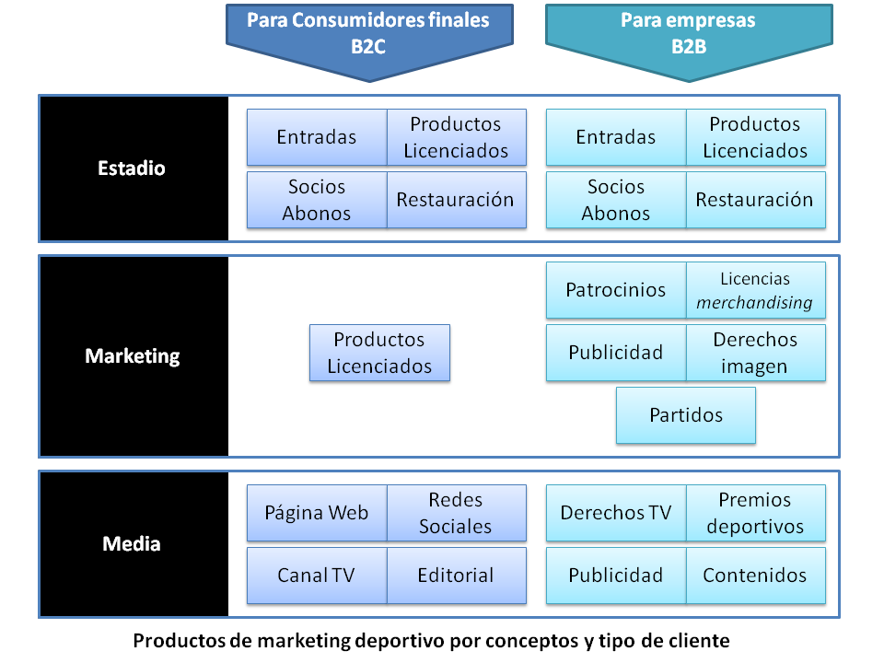
Fuente: Show me the money! – Esteve Calzada

3. Marketing deportivo versus convencional
Esteve Calzada identifica diez factores o circunstancias que individual o colectivamente condicionarán de manera recurrente la tarea del “sport marketer”
- “Los resultados deportivos y el azar.
- La influencia de las emociones en el proceso de toma de decisiones.
- La diversidad de objetivos de los propietarios de sport properties.
- La presión de la opinión pública.
- La dificultad de conseguir mantener confidencialidad sobre los proyectos.
- Las decisiones de tipo colectivo o tomadas por terceros.
- La menor relevancia del precio como recurso determinante para impulsar ventas.
- La exposición de la demanda a grandes fluctuaciones, a menudo de difícil dimensionamiento previo.
- La necesidad de luchar constantemente contra la competencia desleal procedente de multitud de frentes.
- La ventaja de que el esfuerzo por conseguir captar un seguidor se compensa con la seguridad de mantenerlo de por vida.”(Calzada Mangues, 2012, p. 26)
Para finalizar, se debe destacar el último punto de Esteve Calzada como una de las mayores y principales diferencias entre el marketing deportivo y el convencional, el comportamiento del consumidor. En el caso de los deportes, los fans, hinchas o consumidores deportivos, son mucho menos sensibles al precio, y su lealtad es mucho más fuerte, como indica Calzada casi de por vida. Esto es porque los motivos que llevan a una persona a ser “consumidor” o “fan” de un club, van más allá de lo racional; factores emotivos como la tradición familiar, vivencias emocionales fuertes o una asociación temprana.

GENERALIDADES DEL FÚTBOLCOMO DEPORTE Y COMO NEGOCIO

Generalidades del fútbol

1.1. La universalidad del fútbol como deporte
En la siguiente figura se puede ver de manera más clara la expansión que tiene el fútbol en la actualidad en todo el mundo:

Gráfico 2.
Mapa comparativo de la popularidad del fútbol a nivel mundial

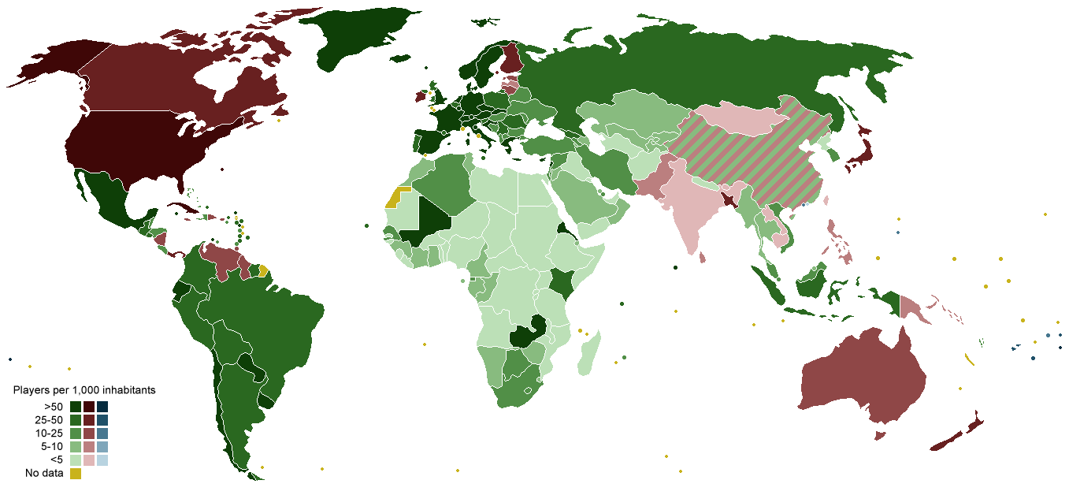
Fuente: National Geographic edición Junio 2006

Los países que figuran con color verde son los que tienen mayor número de jugadores activos por cada 1.000 habitantes, así se puede ver que el fútbol se practica en casi un 99% del mundo.
Para complementar esta información, en el último censo de la FIFA, llevado a cabo en el año 2006sobre las personas activas en el fútbol, algunos de sus datos conclusivos son los siguientes(FIFA, 2007):
- 270 millones de personas están involucrados de manera activa en el fútbol. (Entre jugadores, árbitros y oficiales.)con un crecimiento de casi el 10% en comparación con el censo del año 2000.
- Existen 38 millones de jugadores registrados en la FIFA, con un aumento del 38% respecto al anterior censo.
- Los 226 millones restantes son de jugadores no registrados, que dicen jugar ocasionalmente.
- Combinados, existen cerca de 1 millón de jugadores de FUTSAL y fútbol de playa entre hombres y mujeres.
- Existen 301.000 clubes a lo largo del mundo y aproximadamente 2.000 equipos de fútbol.
- En términos de diferencias regionales entre futbolistas, registrados y no registrados por continente:
  - Asia: 85 millones.
  - África: 46 millones.
  - Norte, Centro América y el Caribe: 43 millones.
  - Sur América: 27 millones.
  - Oceanía: 0.5 millones.

1.2. La Globalización en el fútbol como negocio
Jacques Passy, instructor del programa de maestría MINAF (Máster Internacional en Negocios y Administración de Fútbol) desarrollado por la academia internacional “Johan Cruyff Academics International”, entre sus clases y escritos indica los siguientes datos sobre el fútbol:
- 164 millones de personas dependen del fútbol de manera directa e indirecta, de acuerdo al último censo de la FIFA.
- Nació para ser global
- Sus éxitos deportivos son globales
- Se juega igual en todo el mundo
- Es “franquiciable”
- Los atrasos económicos no son comparables a los de otras industrias.
De estos hechos parte con 3 premisas básicas:
- El fútbol es un negocio de altísima rentabilidad. Empresas vinculadas y no vinculadas al fútbol, han encontrado mecanismos para beneficiarse de manera sobresaliente de este fenómeno social.
- El fútbol no es únicamente para los que tienen millones para invertir. Es posible hacer negocios futboleros con cantidades pequeñas de dinero.
- El fútbol es el negocio más global del mundo, por naturaleza y definición.
Los beneficiarios del negocio del fútbol son organizaciones que hacen negocios directos con el fútbol y organizaciones que las hacen de manera indirecta: FIFA, Confederaciones, Federaciones, Clubes, Ligas, Empresas Tecnológicas, Patrocinadores, Empresas de Servicios Múltiples, Empresas de Productos Múltiples, etc.

2. Generalidades del fútbol como negocio

2.1. Modelos de gerencia
Dentro del fútbol como negocio, existen diferentes modelos de gerencia o de propiedad, en donde las decisiones directivas dependen de una o varias personas o a su vez, los directivos tienen poder sobre todos o una parte de los componentes del club deportivo, Esteve Calzada señala 6 diferentes modelos de propiedad:

2.1.1 Modelo Federativo
Son los que están compuestos por los principales estamentos y actores del mundo del fútbol, “Clubes, futbolistas, árbitros y entrenadores participan democráticamente en la toma de decisiones de las federaciones en las que están inscritos, que a su vez se agrupan para constituir organizaciones federativas de ámbito más agregado.” (Calzada Mangues, 2012, p. 14). Este modelo incluye organizaciones como: FIFA, CONMEBOL UEFA, FEF, AFNA, etc.

2.1.2. Modelo Colectivo
Aquí se pueden encontrar a las asociaciones de clubes profesionales u otras organizaciones que no organizan competiciones oficiales. Sus objetivos son los de defender los intereses de los clubes asociados. En Ecuador no existe esta figura a nivel de fútbol profesional, internacionalmente se puede mencionar a la Bundesliga Alemana, la Premier League Inglesa, o la Liga de Fútbol Profesional en España.

2.1.3. Modelo Asociativo
“Entidades sin ánimo de lucro donde los socios son los legítimos propietarios, participando en las decisiones estratégicas y eligiendo a través de elecciones al presidente y a su junta directiva. (…) En el modelo asociativo las entidades se gestionan en base a objetivos tales como la consecución de éxitos deportivos y el desarrollo de iniciativas y servicios para conseguir la satisfacción de los socios” (Calzada Mangues, 2012, p. 14). Internacionalmente se puede mencionar a clubes como el Real Madrid, el Barcelona, el Galatasaray de Turquía. Bajo este modelo funcionan la mayoría de clubes ecuatorianos, entre ellos el Barcelona S.C. o el S.D. Quito.

2.1.4. Propiedad Múltiple
“Bajo este modelo englobamos a los clubs de fútbol cuya propiedad está repartida entre un gran número de pequeños accionistas, que por norma general son seguidores del club. (…) En el modelo de propiedad múltiple, los accionistas que acumulan un porcentaje mayor de las acciones (como propietarios directos o como consecuencia del apoyo de otros accionistas) son los responsables últimos del gobierno del club. En este caso, los principales objetivos de los propietarios son tanto la consecución de éxitos deportivos como el apoyo financiero al club (en base a la vinculación emocional con el mismo)”. (Calzada Mangues, 2012, p. 15).

2.1.5. Propietario único
Son aquellas organizaciones en las que “la totalidad o la inmensa mayoría de las acciones del club están en manos de única persona o empresa, que ha inyectado importantes cantidades de dinero que difícilmente podrá recuperar a través del funcionamiento orgánico del club”(Calzada Mangues, 2012, p. 15). En Europa hay algunos de estos casos como Roman Abramovich en el Chelsea, Silvio Berlusconi en el A.C. Milán, Massimo Moratti en el Inter de Milán, entre otros. Este modelo persigue objetivos individuales de los propietarios únicos, que según Calzada, pueden ser:
- Notoriedad y relevancia social.
- Sinergias con otras empresas de los propietarios y retorno publicitario para las mismas.
- Consecución de éxitos deportivos (sobre todo por la incidencia que puede tener en los dos puntos anteriores).

2.1.6. Cotización en Bolsa
Este modelo puede explicarse como la combinación de los modelos de propiedad múltiple y de propietario único, con la diferencia que una parte de las acciones se venden libremente entre compradores y vendedores. Según el autor, este modelo está en situación de decadencia “por la presión que la actividad deportiva ejerce en el precio de las acciones, pudiendo llegar a provocar oscilaciones no justificables desde el punto de vista de la valoración contable de los activos.” (Calzada Mangues, 2012, p. 16). Bajo este modelo hoy en día se manejan equipos europeos como Juventus o Borussia Dortmund; aunque el número de clubes que cotizaban en bolsa ha disminuido mucho desde los años ochenta y noventa.
Como se pueden ver en estos modelos, los que se usan como modelos gerenciales de clubes individuales (es decir todos los modelos menos el Federativo y el Colectivo) persiguen objetivos que una empresa habitual busca, es decir, incremento de ingresos, rentabilidad para socios y accionistas, etc.

2.2. Las finanzas en el fútbol
Siguiendo por el análisis que hace Esteve Calzada del negocio del fútbol, recordando que sus percepciones sobre el tema son muy importantes y válidas dado el tiempo que desempeñó el cargo de Gerente de Marketing del Fútbol Club Barcelona de España. Consciente de que, a pesar de los traspasos de jugadores, contratos de patrocinios y publicidad millonarios, la industria del fútbol vive una delicada situación financiera, realiza un análisis de algunos factores que han provocado estas dificultades económicas.

2.2.1. Crecimiento acelerado
La atracción mediática de este deporte llevó a un aumento muy alto del valor de derechos de televisión generando un aumento de ingresos significativo y generalizado a partir de 1954, año en el que se comienza a televisar los partidos de fútbol. Las ventas de jugadores a precios sin precedentes y todos los contratos de publicidad que se derivaban de éstos, llenaron las arcas de los clubes de fútbol y de las sport properties. Todo esto atrajo a nuevos hinchas, inversionistas y propietarios de otras industrias e incluso de otros países.(Calzada Mangues, 2012, p. 17).

Tabla 1.
Crecimiento de Ingresos de las Grandes Ligas Europeas (en millones de euros)
Competición | Ingresos 1999/2000 | Ingresos 2009/10 | Crecimiento anual
Premier League Inglaterra | 1219 | 2479 | + 103% (7,4%)
Bundesliga Alemana | 681 | 1664 | +144% (9,3%)
1era división España | 722 | 1622 | +125% (8,4%)
Serie A de Italia | 954 | 1532 | +61% (4,9%)
Ligue 1 de Francia | 607 | 1072 | +77% (5,9%)
Total | 4183 | 8369 | +100% (7,2%)
Fuente: Show me the money! - Esteve Calzada

2.2.2 Exceso de gasto
Aunque puede parecer favorable el punto anterior, éste es lo que desencadena los factores negativos. En primer lugar, las altas utilidades y rentabilidad que tenía el fútbol llevó a que se tomen decisiones de inversión sin un previo análisis financiero, en las que los factores emocionales tuvieron mucho que ver pues, “La obsesión por ganar, las decisiones emocionales de los gestores, la falta de profesionalidad y experiencia y la inercia favorable de los ingresos se han ido traduciendo en grandes inversiones deportivas (fichajes de jugadores y salarios elevados), que tras superar el nivel de ingresos han conllevado la proliferación de números rojos en las respectivas cuentas de resultados.”(Calzada Mangues, 2012, p. 17).
En Europa las pérdidas de los clubes de primera división, en la temporada 2009-2010, tuvieron crecimiento del 36% con respecto a la temporada anterior, llegando a la suma récord de US$ 1.641’000.000.
Una de las razones de este incremento de gasto es el aumento en el salario de los jugadores del club. La consecución de logros y triunfos internacionales, proyección profesional como jugador e intenciones de otros clubes por fichar nuevos jugadores, han llevado a que el gasto por salarios mensuales y anuales de los clubes aumente año a año, no sólo a un jugador sino a toda la plantilla para mantener cierta equidad. De esto resultan las cifras que se presentan a continuación:

Tabla 2
Crecimiento de Salarios de las Grandes Ligas Europeas
Competición | Salarios 1999/2000 (% sobre ventas) | Salarios 2009/10 (% sobre ventas) | Crecimiento total (Crecimiento anual)
Premier League Inglaterra | 755 (61,9%) | 1697 (68,5%) | + 125% (8,4%)
Bundesliga Alemana | 382 (56,1%) | 891 (53,5%) | +133% (8,8%)
1era división España | 390 (54,0%) | 971 (59,9%) | +149% (9,6%)
Serie A de Italia | 660 (69,2%) | 1181 (77,1%) | +79% (6,0%)
Ligue 1 de Francia | 324 (53,4%) | 778 (72,6%) | +140% (9,2%)
Total | 2511 (60%) | 5518 (65,9%) | +120% (8,2%)
Fuente: Esteve Calzada(Calzada Mangues, 2012, p. 17).
Datos: Deloitte Annual Review of Football Finance 2011

Estos incrementos en el gasto, obviamente llevaron a algunos clubes a generar pérdidas, como se puede ver en la siguiente tabla:

Tabla 3
Evolución de las pérdidas de los clubs de 1era división en Europa.
Datos en millones de euros
2005/06 | 2006/07 | 2007/08 | 2008/09 | 2009/10
-216 | -536 | -649 | -1206 | -1641
Fuente: Show me the money! – Esteve Calzada

2.2.2. Elevado nivel de endeudamiento
El crecimiento acelerado de ingresos en los clubes de fútbol, abrió otra ventana que se tradujo en problemas económicos. Los bancos tienen más apertura a dar préstamos y crédito a los clubes de fútbol por su fácil manera de generar caja. Los clubes por su parte, dada las altas inversiones debieron recurrir a créditos bancarios. En la actualidad, varios equipos de primera división, excepto los “más grandes” (Real Madrid y el Barcelona por ejemplo), se encuentran renegociando deudas que en el momento sus déficits no les permiten pagar (Cfr. Calzada Mangues, 2012, pág. 18). En Ecuador, se comprobará más adelante que en algunos clubes puede estar pasando lo mismo.

2.2.4. Polarización
El último de los factores de la actual situación financiera de los clubes de fútbol a nivel mundial es la polarización o el gasto concentrado. Esto quiere decir que un gran porcentaje del gasto total de los equipos de una liga o asociación, está concentrado en tan sólo unos pocos equipos. Por ejemplo “En el mercado europeo de fichajes de verano de la temporada 2011/12, tan solo nueve equipos concentraron el 40% del total de la inversión en fichajes de las cinco grandes ligas. Y en cada una de estas ligas tan solo cuatro equipos monopolizaron más de la mitad del total invertido en jugadores.” (Calzada Mangues, 2012, p. 18).

3. Modelos de ingresos

Tabla 4.
Modelos de distribución de ingresos en Sport Properties
Modelos | Estadio Socios | Media | Marketing Comercial
Federación / Torneo | 0-5% | 70-75% | 25-30%
Club global | 30% | 35-40% | 30%
Modelo alemán | 20% | 25% | 55%
Modelo inglés | 40-45% | 35-40% | 20-25%
Modelo italiano | 10-15% | 60-65% | 25-30%
Modelo español | 30-35% | 50-55% | 20-25%
Modelo tradicional | 80% | 0% | 20%
Fuente: Show me the money! - Esteve Calzada

Gráfico 3.
Distribución de ingresos de las sport properties

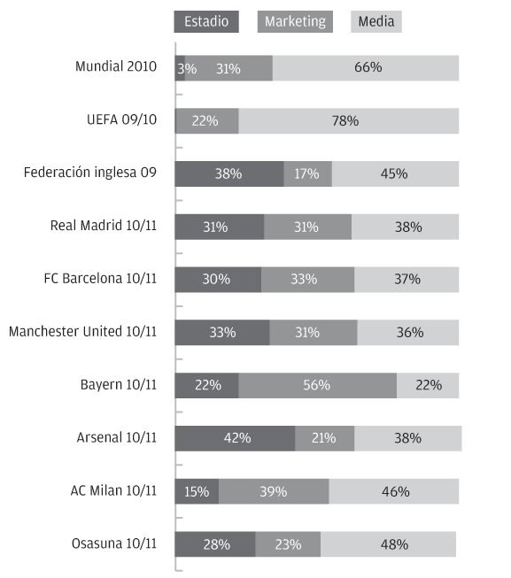
Fuente: Show me the money! – Esteve Calzada

3.1. El modelo de ingresos de los equipos de Latinoamérica
En Latinoamérica “la mayoría de los clubes latinoamericanos no posee un estadio propio, pero sí una gran hinchada”(Rodriguez, 2012), esto a comparación de Europa es una gran diferencia pues el estadio muchas veces es un gran generador de ingresos.
Por lo que, dejando claro que los ingresos por estadio no son generales para todo club de fútbol en el continente americano y país, se parte con el siguiente modelo de ingresos propuesto por el autor del artículo.
- Venta de boletas durante un año jugando de local.
- Venta de mercancía relacionada con el club.
- Vallas publicitarias dentro del estadio o en la sede del club.
- Patrocinadores o sponsors, en la indumentaria del equipo.
- Derechos de transmisión de los partidos.
- Venta de jugadores a otros clubes.
- Patrocinador del torneo.
- Si participa en algún torneo internacional, por cada ronda superada se le gira un dinero extra.(Rodriguez, 2012)
Estas ocho categorías de ingresos son los factores a tomar en cuenta al momento de establecer el presupuesto anual, como se puede ver, ingresos por actividades de marketing sin contar patrocinios, venta de camisetas y entradas, no cumple un papel importante.

4. Marcas más valiosas en el mundo del deporte y el fútbol
Una vez revisadas todas las características del deporte y del fútbol como negocio, se revisará a continuación las federaciones y clubes de fútbol que han sabido gestionar de mejor manera sus negocios hasta el punto de generar mayores ingresos, o, en el caso de los equipos de fútbol, constituirse no sólo como equipos sino como marcas valiosas a nivel mundial.
Dentro de las marcas deportivas más valiosas se encuentra el equipo de Baseball estadounidense New York Yankees (Las marcas más valiosas del deporte en el mundo, 2012). En el mundo del fútbol hay una viva competencia entre el Manchester United y el Real Madrid(Forbes, 2012) mientras que a nivel sudamericano los equipos brasileños tienen gran presencia en la lista encabezados por el Santos y el Sao Paulo, el Monterrey de México y el Boca Juniors de Argentina cierran la misma(Top10, 2011). En el Anexo 13 se pueden encontrar las listas completas de las marcas deportivas más valiosas.

5. Latinoamérica y el realismo mágico: Las sociedades anónimas y su inserción en la industria deportiva
Después de un análisis de la historia y la aplicación de la figura de sociedad anónima deportiva, desde sus inicios y a través del mundo, principalmente en Europa y América Latina, Gerardo Molina realiza un análisis de la situación de esta figura en los países de América Latina, sus carencias y las consecuencias de la no aplicación de las sociedades anónimas que se viven en la actualidad:
“Los problemas del deporte profesional en América latina se centran, en primer lugar, en la carencia de una debida conceptualización y valoración de las diferentes áreas de negocios potenciales; consecuentemente la explotación actual del negocio no ha seguido los mecanismos de marketing adecuados a la práctica empresaria, impidiendo optimizar sus fortalezas dormidas. El negocio del deporte competitivo se explota de manera insuficiente, las organizaciones presentan problemas comunes propios de una administración deficiente, aunque observan con atención los principales cambios globales que se han registrado en la industria deportiva, los que podemos sintetizaren los siguientes aspectos:
- Una nueva forma de comercializar el deporte profesional como producto.
- Un cambio en la percepción y exigencias de los deportistas de alta competencia.
- Un cambio en la percepción de los espectadores.
- Una nueva función global de las cadenas de televisión locales e internacionales.
- Un cambio en la relación entre los deportes y el desarrollo económico público y privado.
- Un nuevo impacto económico del deporte en zonas urbanas y su relación con la cultura y el empleo.
- Modernización de la comunicación empresarial en la utilización del deporte como instrumento. (Molina, 2007, p. 176)
Molina indica que, los mencionados cambios han posicionado a la industria deportiva dentro de las más importantes del mundo. Actualmente los principales ingresos de esta industria proceden de cinco fuentes principales:
- Venta de tickets con segmentación de los espectadores y aficionados.
- Venta de derechos deportivos audiovisuales, multimedia e Internet.
- Transferencias (venta) de deportistas a los mercados mundiales.
- Venta de derechos comerciales y de imagen (instituciones y deportistas).
- Venta de productos y servicios deportivos. (Molina, 2007, p. 177)
Sin embargo, ante esta evolución comercial de la industria deportiva, Gerardo Molina indica que en Latinoamérica, las instituciones deportivas, en particular relacionadas con el fútbol “no han completado aún actualizaciones modernizantes” (Molina, 2007, p. 177). Para diagnosticar la situación y las principales falencias de las instituciones deportivas en el marco del desarrollo comercial, el autor enumera las principales conclusiones de una encuesta realizada a más de 700 directivos de clubes profesionales en América Latina en la que se detectaron ciertas características recurrentes en las estructuras de los mismos:
- No hay un proceso estratégico.
- No está definida la misión organizacional.
- No se conocen las competencias esenciales.
- Carecen de un máster plan de negocios deportivos.
- No está definido el posicionamiento de las marcas deportivas.
- Se confunde actitud con talento y profesionalidad.
- Faltan controles de gestión de todos los procesos de comercialización.
- Hay un desequilibrio de las funciones de marketing respecto de otras áreas internas. (Molina, 2007, p. 178)

TÁCTICAS Y ESTRATEGIAS DE MARKETING DEPORTIVO

En este capítulo se analizarán las herramientas, los procedimientos, estrategias prácticas y casos de éxito expuestos por autores especialistas en Marketing Deportivo. En este capítulo se podrá ver con más claridad las similitudes y diferencias del marketing deportivo con el marketing tradicional.

Perspectivas del comportamiento del consumidor deportivo
Existen dos tipos de consumidor deportivo. Por un lado, el consumidor deportista que consume artículos y productos deportivos; y el consumidor espectador quien consume los servicios y eventos deportivos (a quien se conoce como hincha).
Jesús Rebollo, en su artículo “El Valor de la Marca en el fútbol” indica que: “La relación que se da en el mundo del deporte entre la marca (el club, el atleta, el golfista…), el consumidor (el socio, el hincha, el aficionado) linda con algunos atributos más propios de una religión que de un vínculo normal entre un producto y su usuario” (Rebollo, 2011).
- El hincha no es racional, es pasional; su consumo no se sujeta a las leyes de economía y mercado, sino al apego que siente por su club en determinado momento.
- El hincha no necesita fidelización, nace fiel, con algunas excepciones los hinchas no cambian de equipo ni de camiseta en los puntos más extremos, sobrellevan maltratos, crisis económicas y deportivas, descensos y escándalos; podrán alejarse de su club, pero no cambiarse de equipo.
- Para el hincha no hay fronteras, la pasión pude llevar a un ecuatoriano a ser hincha acérrimo del club argentino Boca Juniors sin haber pisado nunca dicho país.
Para sustentar estos argumentos, se refiere al presente artículo “¿Cómo nos comportamos los hinchas de fútbol?”, escrito por Claudio Destéfano, periodista especializado en marketing deportivo; en el que resume una entrevista realizada a Orlando Salvestrini, tesorero e impulsor del Marketing de Boca Juniors cuando Mauricio Macri fue presidente de dicho club. En el artículo además de dar una breve caracterización, el autor denota la necesidad de analizar el comportamiento de los hinchas como preámbulo de estrategias de marketing deportivo:
“(…) En una tribuna todos somos iguales: desde un pintor hasta un juez, de un panadero a un empresario. Nuestro equipo convierte un gol y todos gritamos, nos abrazamos, sin importar a qué clase social se pertenece, un hecho impensable en otro escenario.
A su vez, el hincha es triunfalista aún en medio de las mayores insatisfacciones, agrega con un ejemplo bien fresco: si el equipo se va a la B, vamos a llenar los estadios. Equipos como Rating, San Lorenzo, Estudiantes y Rivera, llenaban estadios cuando en muchos casos no lo hacían estando en la A. Lo mismo sucede ahora con el Palmeiras de Brasil (…)
(…) una estrategia de marketing deportivo aplicada al fútbol debe considerar todos los elementos que encierran a la definición de hincha, un cliente al que hay que analizar con un racional distinto al que, de lunes a viernes cuando no hay partido, sale a encontrar sus necesidades que esperan estacionadas en una góndola.” (Destéfano, ¿Cómo nos comportamos los hinchas de fútbol?, 2013)

1.1. El deporte en la jerarquía de las necesidades
Al hablar sobre comportamiento del consumidor, automáticamente se piensa en los posibles factores que influyen en una persona para motivarlo a realizar una inversión (de dinero, esfuerzo o tiempo) en un bien, y la motivación se da porque el consumidor reconoció una necesidad que buscó satisfacerla.
La jerarquización de necesidades es aplicable al momento de buscar tipificar o caracterizar el tipo de necesidades por lo que, los mismos autores proponen una adaptación de las necesidades de Maslow adaptadas a la práctica deportiva.

Tabla 5.
Las necesidades de Maslow adaptadas a la práctica deportiva.
Nivel jerárquico | Necesidades | Adaptación al consumo de bienes y servicios deportivos
Cuaternario (necesidad de realización del individuo) | Esparcimiento de la personalidad | Pasiones deportivas, esparcimiento, placer (24%)
Terciario (necesidades sociales) | Estima | Deportes, equipamientos o servicios de prestigio
Terciario (necesidades sociales) | Pertenencia | Afirmación de identidad de los espectadores de fútbol (pertenencia a un club de seguidores)
Secundario | Seguridad | Seguros deportivos, productos para el cuidado corporal, demanda de salud (27%)
Primario | Necesidades fisiológicas | Liberación (22%)
Fuente: Adaptación de la tabla de R. Darmon, M. Laroche, J.V. Pétrof (1982), a partir de los datos de CREDOC 1994.

De acuerdo a la Tabla 10, los fanáticos e hinchas que son el tipo de consumidores en el que se centra esta investigación, al ser espectadores de un partido o seguidores de un club de fútbol, satisfacen necesidades primarias, terciarias e incluso cuaternarias; la pasión deportiva es tan fuerte que si un hincha ve a un equipo proclamarse campeón de un torneo importante, aunque no sea un logro suyo, habrá satisfecho una necesidad de autorrealización, sintiéndose parte de aquel logro. El amor que un hincha indica constantemente sentir hacia su equipo entra en la necesidad de estima, y el sentirse miembro de una barra organizada, o tan sólo del conjunto de hinchas a nivel local, nacional o internacional de un equipo de fútbol, satisface una necesidad de pertenencia.

1.2. Socialización, Involucramiento y Compromiso
Una vez entendidas las necesidades que el fútbol puede llegar a satisfacer en el contexto de espectadores e hinchas, hay que analizar cómo éstos se comportan a manera de consumidores, qué factores hacen que dichas necesidades se despierten en ellos y cuáles son las diferentes reacciones que pueden tener. Mullin, Hardy y Sutton, señalan que existen factores ambientales e individuales que influencian en el cómo y en qué medida las personas se involucran y se comprometen con un determinado deporte.
“Los sociólogos consideran que la socialización es el proceso por el cual las personas asimilan y desarrollan técnicas, conocimientos y actitudes para realizar diferentes tipos de roles sociales, esto incluye una interacción de doble vía entre el individuo y el ambiente. La socialización requiere cierto tipo de involucramiento, en el caso de los deportes, existen 3 formas básicas de involucramiento” (Mullin, Hardy, & Sutton, 2007, pp. 68-69)
- “Involucramiento conductual: Incluye el practicar o jugar un deporte o competir en él, y también las actividades de los fanáticos sea en el escenario o en su casa, viendo, oyendo y apoyando a sus equipos.
- Involucramiento cognitivo: Es todo a lo que se refiere el aprender más sobre un deporte, desde las charlas de los entrenadores a sus jugadores a los hinchas que leen libros, ven o escuchan programas deportivos en la televisión o la radio, o leen artículos en revistas, periódicos o portales web.
- Involucramiento afectivo: Son las actitudes, los sentimientos y las emociones que un consumidor, cliente o fanático siente con respecto a una actividad; la actividad puede ser tanto el practicar un deporte como el seguirlo haciendo las veces de espectador y aficionado.” (Mullin, Hardy, & Sutton, 2007, pp. 68-69).
Profundizando en el tema, Mullin, Hardy y Sutton señalan que “el involucramiento deriva en compromiso. El compromiso es la frecuencia, duración y la intensidad del involucramiento en un deporte, o el deseo de gastar dinero, tiempo y energía en un patrón de involucramiento deportivo.” (Mullin, Hardy, & Sutton, 2007, pp. 68-69)

1.3. Factores ambientales e individuales
Los autores mencionados, sostienen que la socialización, involucramiento y compromiso se dan por distintos factores ambientales e individuales que influyen en las personas de manera constante, lo cual produce cambios que afectan su comportamiento en todas las áreas en las que se desenvuelven: política, arte, música, deportes, etc. El siguiente gráfico representa cómo interactúan estos factores con la socialización, el involucramiento y el compromiso en el ámbito de consumo deportivo:

Gráfico 4.
Comportamiento del consumidor en los deportes
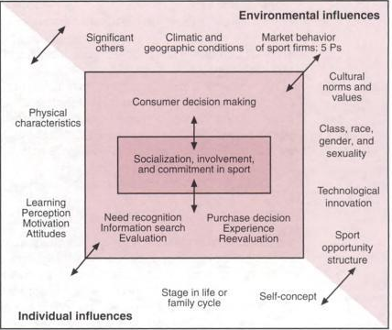
Fuente: Sports Marketing - Mullin, Hardy & Sutton

1.4. Toma de decisiones para involucramiento en deportes
Después de todos los factores expuestos, los autores en su libro “Sports Marketing”, resaltan la dificultad de establecer un proceso estándar y racional en el que los consumidores toman decisiones sobre involucrarse con bienes deportivos (servicios o productos); sin embargo, proponen un modelo que puede ser una herramienta importante basada en una serie de pasos que se ven generalmente como parte de la toma de decisiones de los consumidores:
El proceso de toma de decisiones pasa por algunas fases que se revisarán brevemente a continuación:
- Reconocimiento de la necesidad: A través de señales de cualquier tipo.
- Conciencia o búsqueda de información.
- Evaluación de alternativas: Según Kotler, familia, clase, línea, tipo y marca de productos.
- Decisión de compra.
- Experiencia deportiva: Es la más importante pues engloba varias subexperiencias como el periodo de anticipación después de haber tomado la decisión (la semana que pasa entre la compra de una entrada para una final de un campeonato y el día del partido), el periodo de preparación, el proceso de ir al evento a la experiencia, la experiencia principal, y el regreso de la experiencia principal.
- Evaluación de la experiencia: Satisfacción = Beneficio – Costo
- Comportamiento post evaluación. (Mullin, Hardy, & Sutton, 2007, pp. 86-88)

1.5. Nivel de vinculación de los seguidores con la sport property
Finalmente, revisados estos conceptos, Esteve Calzada propone 4 niveles de vinculación, un concepto que se asemeja mucho con el de compromiso propuesto por Mullin, Hardy y Sutton:
- Interesados: Siguen la actividad de torneos y competencias sin vinculación de carácter afectivo.
- Seguidores: Manifiestan su preferencia y vinculación emocional por un equipo o jugador.
- Registrados: Facilitan sus datos al inscribirse en alguno de los medios de comunicación propios de la sport property.
- Clientes:“Sé de seguidores que pagan periódicamente por algún producto o servicio (por ejemplo, el carnet de socio o abonado) o que han comprado puntualmente algún producto facilitando sus datos (por ejemplo, una entrada o una camiseta oficial) y aceptando ser contactados posteriormente para recibir información de otras promociones” (Calzada Mangues, 2012, p. 58).

2. Tácticas y modelos de segmentación
Una vez analizado los factores que influyen en el compromiso del consumidor con un deporte o una marca deportiva, y el cómo se da el proceso de toma de decisiones del mismo; Mullin, Hardy y Sutton presentan las bases que se deben manejar para un correcto proceso de segmentación.

2.1. Facilidad de Identificación, Accesibilidad y Sensibilidad de respuesta
Como primer paso, el sport marketer (como lo denomina Esteve Calzada) debe determinar si el segmento puede ser identificado o medido en términos de tamaño y capacidad de compra.
En segundo lugar, se debe evaluar la accesibilidad de un segmento, es decir la factibilidad de poder llegar a estos grupos de consumidores de manera relativamente fácil, sin la necesidad de sacrificar tácticas de marketing enfocadas a otros segmentos.
Finalmente se debe analizar si el segmento será sensible y responderá rápida o adecuadamente al bien o servicio(Mullin, Hardy, & Sutton, 2007, pp. 131-132).

2.2. Bases de Segmentación:

2.2.1. Según el estado situacional. (State of being)
Se basa en dimensiones básicamente demográficas. Dimensiones propuestas por los autores(Mullin, Hardy, & Sutton, 2007, pp. 133-140): Geografía, edad, educación y nivel de ingresos, género, orientación sexual, raza y etnia.

2.2.2. Psicográfica. (State of mind)
Asume que los consumidores pueden ser divididos por rasgos de personalidad, características de estilo de vida como actitudes, intereses, opiniones, preferencias y percepciones. El Instituto de investigación de Stanford ideó la tipología conocida como VALS por sus siglas en inglés (Values and Lifestyle), identificando ocho segmentos: Innovadores, Pensadores, Triunfadores, Experimentadores, Creyentes, Luchadores, Hacedores, Supervivientes. (Mullin, Hardy, & Sutton, 2007, p. 140)

2.2.3. Según beneficios de los productos
Tiene diversas maneras de aplicación, dependiendo de los “core equities” o pilares de beneficios que se rescaten de determinado bien (Mullin, Hardy, & Sutton, 2007, p. 141).
- Acción / poder: Jugadas de gol, polémicas.
- Historia / tradición: Videos del recuerdo, homenajes y partidos de despedida.
- Emoción / Liberación: Gritos de Gol; Tandas de penales.
- Juego en equipo / competición: Juego colectivo, La “orquesta” del Barça, “La Bordadora” de Liga.
- Autenticidad: El fuerte convencimiento que lo que se ve es real, el estado del campo, las lesiones, las “tanganas”.
- Fuerza unificada: Las barras organizadas, los equipos en sí.

2.2.4. Según uso de producto
Suele interactuar con los factores psicográficos de los consumidores. Normalmente se aplican tres tipos de segmentos: Consumidores pesados, consumidores medianos, consumidores livianos, en relación con la frecuencia y la cantidad de consumo de los mismos. En este tipo de segmentación se aplica la teoría del 80-20, es decir, que el 80% del consumo se da en el 20% de los consumidores. (Mullin, Hardy, & Sutton, 2007, p. 142)
Es importante mencionar que estas bases de segmentación no son discriminativas de otras, es decir, se pueden emplear modelos y tácticas de segmentación al mismo tiempo o combinados.

3. La hoja de ruta del sport marketer
Esteve Calzada en su libro Show me the Money! realiza una propuesta muy profunda y detallada del proceso que debe seguir un sport marketer en un club de fútbol, el mismo que tiene cuatro fases principales:

Gráfico 5.
La hoja de ruta del sport marketer
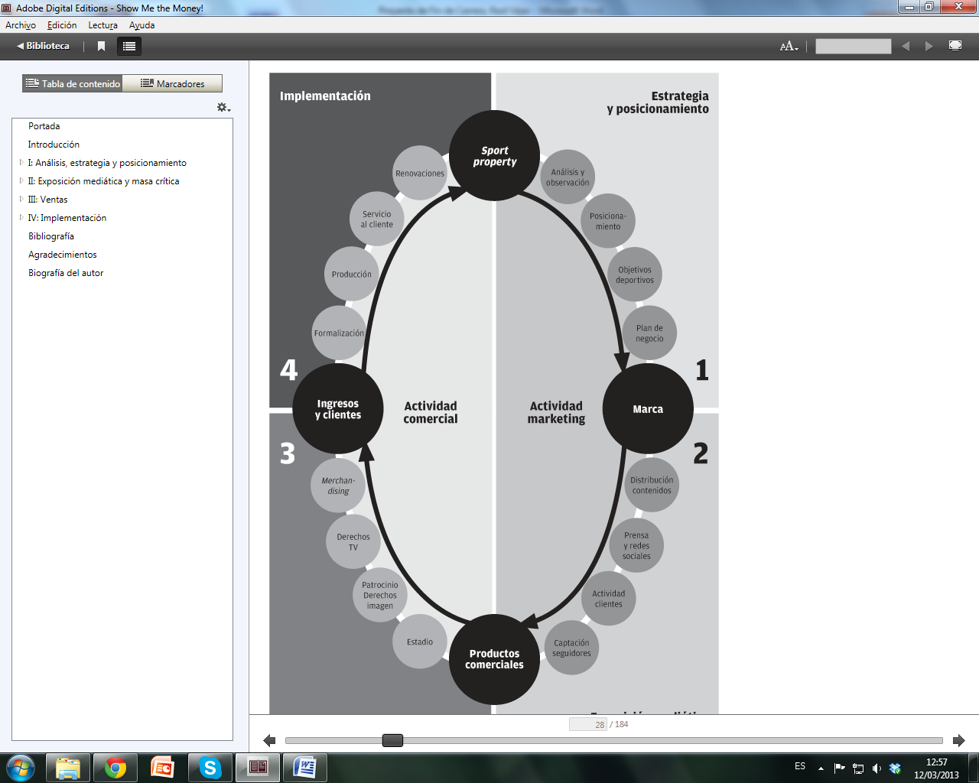
Fuente: Show me the Money! – Esteve Calzada

Calzada propone una manera de hacer marketing deportivo exclusivamente para equipos de fútbol, estudio sustentado en su vivencia como gerente de Marketing del Barcelona F.C de España, y del que se intentará sacar los conceptos principales y más aplicables en el ámbito ecuatoriano.

3.1. Análisis, posicionamiento y estrategia

3.1.1. Posicionamiento
En su análisis, Esteve Calzada recalca la importancia del posicionamiento como base de la estrategia, y la importancia de un buen análisis para definir el posicionamiento que se espera que el club tenga en la mente de los consumidores. Lo define de esta manera:
“Posicionamiento: Conjunto de afirmaciones o ideas utilizado para describir el objetivo de imagen percibida por seguidores (B2C) y clientes (B2B) sobre una sport property en relación con la competencia.” (Calzada Mangues, 2012, p. 29)
El autor propone cinco fases de actuación para la selección de posicionamiento que se revisan a continuación:

3.1.1.1. Análisis de historia y tradiciones
Según Calzada, existen momentos clave de la historia o tradiciones de un equipo que pueden ser muy fuertes para la construcción del posicionamiento, por lo que se debe realizar un análisis muy meticuloso:
“El sport marketer deberá analizar con todo detenimiento la información disponible sobre los orígenes y la evolución en el tiempo de la sport property. Por ejemplo, cómo nació, personajes clave, momentos y situaciones destacadas, aspectos relacionados con la ciudad de origen, jugadores emblemáticos, actividades de los aficionados, partidos que dejaron huella, estilo de juego, estadísticas deportivas, estudios de opinión y cualquier otra circunstancia que por su cobertura en los medios de comunicación haya podido influir en la percepción de la opinión pública.” (Calzada Mangues, 2012, p. 30).

3.1.1.2. Identificación de ejes
Se debe decidir los ejes que se utilizarán para posicionar el club. Calzada rescata los siete utilizados con más frecuencia por las sport properties(Calzada Mangues, 2012, p. 31):
- Eje Geográfico: Referente al país o ciudad donde el equipo juega de local
- La afición: Referente a características propias de la afición.
- La solidaridad: Prácticas o filosofía de responsabilidad social.
- Eje deportivo: Estilos de juego propios y que han trascendido en el tiempo.
- La excelencia: Manejo y gestión de la dirigencia o disciplina de los jugadores.
- La leyenda: Éxitos deportivos que hayan marcado un hito en la historia del deporte del país o del mundo.
- Personalidad: Jugadores o técnicos emblema actuales o históricos.

3.1.1.3. Construcción del mapa de posicionamiento.
Calzada propone un “Mapa de posicionamiento”:
“Se trata de dibujar un mapa en el que ubicaremos a la competencia en función de su posición en los ejes de posicionamiento que hayamos considerado más relevantes para nuestra sport property. El objetivo es encontrar en el mapa «espacios» sin ocupar —o poco transitados— y que por tanto puedan servirnos para diferenciarnos de nuestros principales rivales.” (Calzada Mangues, 2012, p. 33).
En el ANEXO 4, se puede encontrar ejemplos de mapa de posicionamiento y de la selección de posicionamiento que brinda el autor.

3.1.1.4. Selección
Una vez realizado el análisis previo, el posicionamiento pasa a una declaración formal y seria en donde se dan las razones por las que el club es único con respecto a otros clubes, para esto se debe considerar los siguientes puntos propuestos por el autor:
“EL POSICIONAMIENTO ELEGIDO DEBE SER…
- Único. Su existencia se debe justamente a la necesidad de buscar elementos que permitan la diferenciación con respecto a la competencia.
- Factible. Debe ser realista y compatible con las posibilidades y condicionantes históricos de la sport property.
- Duradero. Su contribución será mayor cuanto más tiempo permanezca inalterable o con mínimos retoques.
- Relevante. En base a contenidos que interesen, tanto a la opinión pública en general, como a los clientes en particular.
- Fácil de explicar y entender. Lenguaje directo y con la utilización de pocas frases y pocas palabras en cada frase.
- Matizable. El conjunto de frases está redactado con amplitud suficiente como para ofrecer cierto margen de maniobra en su aplicación y utilización diaria.” (Calzada Mangues, 2012, p. 34).

3.1.1.5. Aplicación
La declaración de posicionamiento debe estar reflejada en todas las estrategias, tácticas y vida diaria del club deportivo. Cualquier cosa que salga de foco o de forma puede ser un severo atentado contra el posicionamiento. (Calzada Mangues, 2012, p. 35):
- Diseño de signos distintivos que forman parte de la marca (trofeo, escudos, camisetas de juego y cualquier otro logotipo).
- Contratación del entrenador y de los jugadores.
- Decisión de los precios de las entradas y de los abonos.
- Selección de patrocinadores y validación de sus campañas de publicidad que utilizan los signos distintivos de la sport property.
- Destino de giras promocionales y agenda de actividades durante éstas.
- Diseño de cualquier tipo de evento, como por ejemplo la ceremonia de entrega de títulos, la presentación de nuevos jugadores o las actividades durante los partidos.
- El posicionamiento elegido tiene que influenciar incluso las decisiones a nivel técnico y deportivo.

3.1.2. Marca
El posicionamiento es la imagen intangible de una empresa que tiene variables controlables y variables que el sport marketer no puede controlar como las decisiones de los directivos, los medios, los resultados deportivos, etc. Por lo que, el siguiente paso es “encontrar la forma de aglutinar la esencia y los principales componentes de la «imagen intangible» entorno a una marca.” (Calzada Mangues, 2012, p. 37).

Gráfico 6.
La imagen intangible de un club
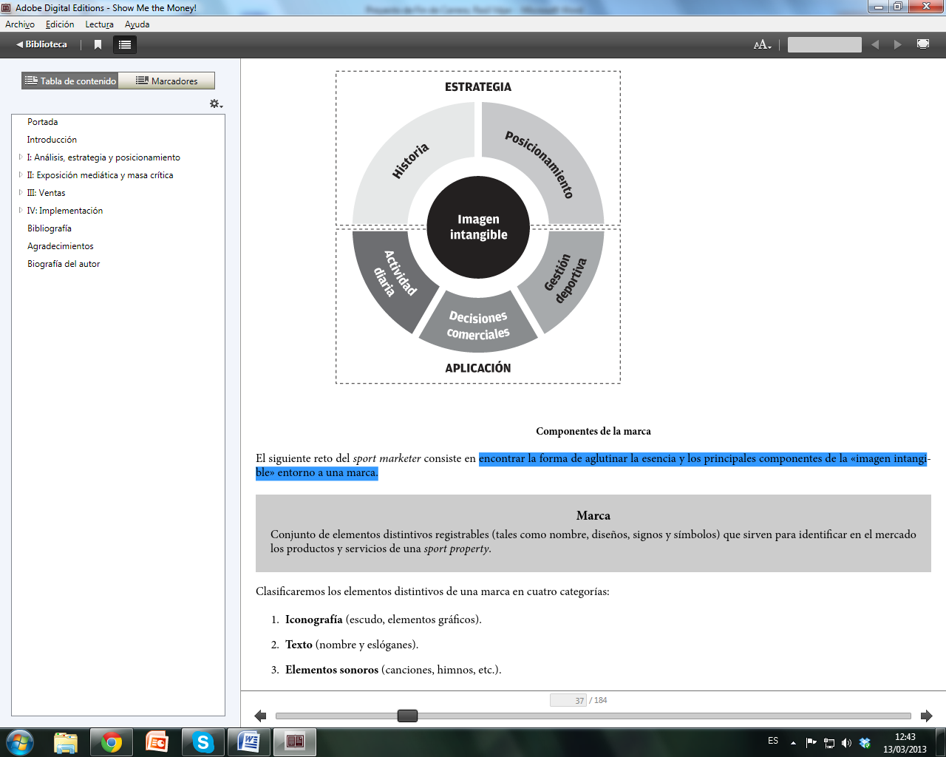
Fuente: Show me the Money! – Esteve Calzada

La marca deportiva es el “conjunto de elementos distintivos registrables (tales como nombre, diseños, signos y símbolos) que sirven para identificar en el mercado los productos y servicios de una sport property.” (Calzada Mangues, 2012, p. 37).Los elementos distintivos se clasifican en cuatro categorías:
- Iconografía (escudo, elementos gráficos).
- Texto (nombre y eslóganes).
- Elementos sonoros (canciones, himnos, etc.)
- Elementos informales: apodos, mascotas, celebraciones, rituales, cánticos, etc.

Tabla 6.
Ejemplos de elementos distintivos de una marca deportiva
Sport Property | Tipo | Elementos | Aplicación / ejemplos
Champions League | Iconografía  Texto  Sonoro | Logotipo,  Trofeo,  Himno | Camisetas jugadores, entradas, publicidad estadios, merchandising.  Inicio partidos, caretas televisión
Selecciones nacionales | Informal | Apodos | La Roja (España), The Three Lions (Inglaterra), Canarinha (Brasil), Albiceleste (Argentina), Tricolor (México).
Clubs | Iconografía | Escudo | Equipaciones oficiales, merchandising
Clubs (varios) | Texto | Eslóganes | Més que un club (FC Barcelona), Hala Madrid (Real Madrid), You will never walkalone (Liverpool FC)
Clubs (varios) | Informal | Apodos | Red devils (Manchester United), Colchoneros (Atlético Madrid), Submarino amarillo (Villareal CF.) Millonarios (River Plate), Peixe (Santos), Águilas (América)
Jugador (varios) | Iconografía  Texto | Logotipo,  Nombre | Identidad en redes sociales, campañas de publicidad de patrocinadores
Fuente: Esteve Calzada
Datos: Show me the money! - Esteve Calzada

Dentro de las actividades que se debe desempeñar un sport marketer en la gestión de una marca, el autor recalca las siguientes:
- “El diseño y renovación de la iconografía de las marcas ya existentes.
- La identificación de nuevas marcas y elementos distintivos susceptibles de apropiación.
- El registro legal que aportará protección jurídica delante de eventuales infractores.
- La dotación de legitimidad a la marca al fomentar su utilización por parte de directivos, técnicos y jugadores.
- La generación continuada de impactos publicitarios para maximizar su relevancia.
- La monitorización de su correcta aplicación por parte de aquellos que tienen derecho a hacer uso de ella (patrocinadores, licenciatarios, etc.) y la persecución de aquellos que la utilicen de manera ilegal o fraudulenta.” (Calzada Mangues, 2012, p. 37) .
De esta manera se transforma la imagen intangible de un club en algo tangible, reconocible y sobre todo susceptible de posicionarse. Para tener un mayor impacto y efectividad en función del marketing deben ser: Únicos y originales, simples, prácticos, flexibles y duraderos.
Por último, Calzada realiza un breve análisis de los factores que condicionan el potencial de generación de valor de una marca en una sport property, dividiéndolas en cuatro grupos (Calzada Mangues, 2012, p. 38):
- Factores estructurales: Relacionado con la ciudad o zona geográfica de origen. Mientras mayor sea el potencial económico o el número de habitantes, mayor será el valor potencial de la marca.
- Éxito deportivo: El palmarés o historia de títulos y los resultados deportivos de los últimos partidos.
- Activos: El estadio, las instalaciones, los jugadores, los personajes míticos (jugadores y directores técnicos), los socios y colaboradores.
- Marketing: “Factores como el número de aficionados y la presencia mediática en zonas geográficas diferentes de la de origen, la consistencia del posicionamiento y el registro de marcas y su vigilancia”(Calzada Mangues, 2012, p. 38).

3.2. Gestión de medios y captación de seguidores
Una vez construidos la marca y el posicionamiento, éstos deben ser trasmitidos. Los dos principales grupos de actores que tienen la misión de hacer crecer la marca son los medios de comunicación y los seguidores del club.

3.2.1. Exposición mediática:
“Los medios son los principales colaboradores de un equipo de fútbol y a veces incluso, sus principales enemigos. Con una correcta gestión de medios un club puede dar pasos importantes en la consecución de varios objetivos importantes”(Calzada Mangues, 2012, p. 46):
- Captación de seguidores (la masa crítica).
- Influencia en las decisiones de los stakeholders (patrocinadores, líderes de opinión, etc.).
- Generación de retorno de la inversión de patrocinadores (que aparecen incrustados en los contenidos).
- Publicitar los productos B2C de la sport property (como por ejemplo las entradas de los partidos).
- Promocionar y reforzar el posicionamiento seleccionado.
Para conseguir exposición mediática, se debe usar los medios de comunicación en la zona geográfica de influencia del club: televisión, internet, prensa escrita, radio y marketing directo. El autor destaca las principales actividades de un responsable de marketing deportivo en lo que se refiere a gestión de medios:
- “Segmentación: decisión del ámbito geográfico (ciudad, región y/o país) y perfil del público objetivo al que queremos llegar.
- Obtención de audiencias, tanto de cada medio en general como de programas o emisiones concretas.
- Clasificación de los grupos de comunicación en función de la audiencia. Normalmente los grupos son propietarios de más de un medio (por ejemplo, un canal de televisión, una emisora de radio y un periódico), de modo que estableciendo relación con 3-4 grupos deberíamos poder concentrar la mayor parte de la capacidad de impacto.
- Identificación de periodistas clave y líderes de opinión. Se trata de personas de máxima capacidad de influencia, ya que dirigen los programas, emisiones o las secciones de mayor audiencia. El sport marketer deberá marcarse como objetivo conocer a estas personas y establecer con ellas la mejor relación posible.”(Calzada Mangues, 2012, pp. 46-47).

3.2.1.1. Auditoría de medios
Abarca el realizar, evaluar, regular y optimizar la capacidad del club en generar contenidos. Esta generación se puede dar en cuatro campos principales:
1. Actividad deportiva: La cobertura de los partidos y los entrenamientos de los equipos del club (primer equipo, reserva, formativas, etc.).
2. Acciones de comunicación: Todas las actividades realizadas con el fin de obtener presencia de medios (ruedas de prensa, presentaciones de jugadores y técnicos, eventos oficiales, etc.).
3. Vida privada: Actividades personales de quienes están relacionados con el club y la marca del club al que representan. Estas actividades pueden suponer percepciones tanto negativas como positivas dependiendo del caso.
4. Publicidad convencional: Comunicación realizada por el club o por los patrocinadores y asociados del club que usan su marca para promocionarse.

3.2.1.2. Plan de medios
El autor sugiere como siguiente paso el desarrollo de un plan de medios que puede tener la siguiente estructura:
- “Objetivos estratégicos.
- Objetivos tácticos y de corto plazo.
- Ámbito geográfico.
- Público objetivo.
- Medios de comunicación estratégicos.
- Canales propios.
- Calendario de actividades.” (Calzada Mangues, 2012, p. 49)

3.2.1.3. Distribución del contenido
Gráfico 7.
Distribución del contenido

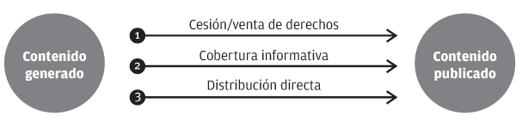
Fuente: Show me the money! – Esteve Calzada

Se comprende a esta estructura como aquella a través de la cual los contenidos generados por una sport property son publicados mediante tres canales: La cesión o venta de derechos, la cobertura informativa o la distribución directa sea a los medios o a los hinchas.
Estos contenidos pueden verse publicados gracias a varias estrategias de difusión de contenidos entre las que están las siguientes, expuestas por Esteve Calzada:
- “Negociación comercial. Proceso encaminado a decidir el canal y las condiciones de cesión o venta en exclusiva de los derechos de retransmisión en televisión.
- Lobby. Conversaciones informales con periodistas destacados o líderes de opinión para obtener publicaciones favorables sobre los contenidos generados.
- Diseño y ejecución. Aspectos relacionados con la calidad de la organización de las actividades deportivas y de los eventos de comunicación.
- Facilitar acceso. Ofrecer facilidades a los medios de comunicación para que puedan disponer y reproducir el contenido generado (por ejemplo, los entrenamientos) o acceder a entrevistar a protagonistas de la sport property.
- Plug&play. Desarrollo y distribución de materiales (videos, fotografías o notas de prensa).
- Absorción. Conversaciones con los periodistas y acciones destinadas a minimizar el espacio dedicado a cubrir las noticias desfavorables y a influir en la dirección de publicación del contenido.
- Compra de espacios. Decisión sobre medios donde se adquirirá publicidad convencional para nuestros productos.
- Selección de patrocinadores. Las campañas desarrolladas por los patrocinadores con contenidos de la sport property suponen también la presencia gratuita en los medios de comunicación”(Calzada Mangues, 2012, p. 51)

3.2.2 Captación de masa crítica y el kit de seguidores.
La masa crítica es el número de seguidores que un club necesita para poder sobrevivir, seguidores que aporten, ya sea comprando productos oficiales, asistiendo al estadio o contagiando con su pasión y amor a un club, a sus allegados. “El desarrollo de una masa crítica de seguidores relevante, medible, demostrable y sostenible en el tiempo contribuye en gran medida a la generación de valor comercial para una sport property” (Calzada Mangues, 2012, p. 59).
El autor destaca la importancia para el club, de tener un “kit de seguidores” que viene a ser la forma tangible de la masa crítica. Un kit es un conjunto de elementos o herramientas que siempre se tiene a la mano y al que se acude cada vez que es necesario. El “kit de seguidores” está compuesto de la siguiente manera:

Gráfico 8.
La composición del kit de seguidores

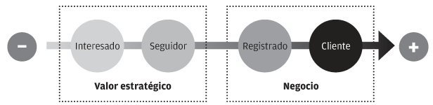
Fuente: Show me the money! – Esteve Calzada
Además, se deben analizar tres factores que influirán de manera decisiva en la dimensión y crecimiento del número de seguidores de un club:
- Factores históricos y estructurales. La consecución de títulos a nivel local o internacional, el desarrollo de jugadores que se convertirán en históricos, o una estructura sólida en la dirigencia y la gestión comercial de un club. Es un factor que sale un poco del control del marketing.
- Gestión estratégica y deportiva: Las decisiones adecuadas sobre el posicionamiento, un buen trabajo de segmentación del público que se quiere reclutar y la consecución de exposición mediática recurrente tendrán un importante impacto a corto-medio plazo en los resultados de captación.
- Comercialización de productos: Son las actividades relacionadas con la participación de los hinchas en los medios online, y la venta de productos oficiales del club o de sus partners estratégicos. Estas actividades son las que tienen impacto más inmediato y visible.(Calzada Mangues, 2012, pp. 60-61)
Dados estos factores, se puede delimitarlas principales actividades del responsable de marketing de un club de fútbol en función a la captación de socios, que el autor las engloba en las siguientes tres categorías:
- Acciones de captación: Son acciones dirigidas a la atracción de nuevos hinchas y sobre todo de nuevos registros o datos de hinchas a través de las cuales se puede captar esta información sin necesidad de incurrir en gastos, como las siguientes (Calzada Mangues, 2012, pp. 62-63):
  - “Pedir los datos a los compradores esporádicos de productos B2C de la sport property, tales como entradas y productos licenciados.
  - Solicitar las bases de datos que los patrocinadores hayan generado con sus propias campañas de captación entre nuestros seguidores.
  - Realización de promociones especiales a través de la web o las redes sociales.
  - Acuerdos con colectivos especiales, tales como peñas o clubs de fans, para que faciliten los datos de sus miembros.” (Calzada Mangues, 2012, p. 62)
- Acciones de conversión: Usar la información básica con la que se cuenta para recabar más datos, o para hacer conocer a los seguidores de promociones y eventos especiales, para así involucrarlos más con el equipo.
- Acciones de mantenimiento: Interactuar con los seguidores que mejor hayan respondido para mantener los datos actualizados y para que sientan que el club está pendiente de ellos, con breves encuestas sobre el servicio o preguntas sobre la actualidad de la institución.
Todos los elementos revisados, anteriormente, englobados en los temas principales: Posicionamiento, Marcas, Medios y Masa crítica, forman un producto comercial, listo para la gestión de ventas del mismo(Calzada Mangues, 2012, p. 65)
.

Tabla 7.
Componentes del producto comercial
Elemento | Forma tangible
Posicionamiento | Conjunto de frases
Marcas | Signos distintivos
Exposición mediática | Espacios en los medios
Masa crítica | Kit de cifras de seguidores

Fuente: Elaboración propia

3.3. Gestión comercial, ventas e implementación
Una vez realizado todo el proceso de planificación de marketing, se inicia el proceso de ejecución del plan. Existe una gran variedad de estrategias para comercializar la marca del club. Dentro de lo que es el marketing propiamente dicho, se tienen tres fuentes principales de ingresos para el equipo de fútbol, (excluyendo la venta de derechos de televisión y aportes de socios): Estadio, productos oficiales, y patrocinios. (Calzada Mangues, 2012, p. 67)

3.3.1. Estadio
Abarca la asistencia de los aficionados a los partidos de fútbol (incluye otros ingresos como la venta de comida y merchandising). El autor define el efecto multiplicador, que es una serie de consecuencias de atraer más gente al estadio. La asistencia masiva mejora el evento y esto decanta en: Más ingresos por partido, jugadores más motivados para ganar, mayor valor de los derechos de televisión, más patrocinadores interesados.
Los 22 factores que encontró el autor, los presenta en cuatro categorías principales de la siguiente manera:

Gráfico 9.
Los factores de asistencia al estadio
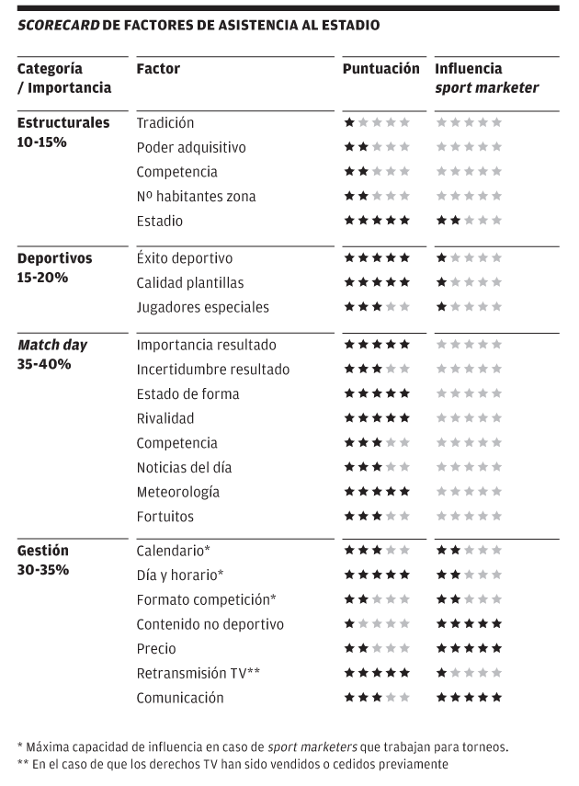
Fuente: Show me the money! – Esteve Calzada

3.3.1.1. Explotación comercial del estadio
Consiste en el aprovechamiento de diferentes actividades divididas en cinco bloques que se presentan a continuación.(Calzada Mangues, 2012, p. 72)

3.3.1.1.1. Evento
Hay dos campos de decisión principales en los que el sport marketer puede actuar: (Calzada Mangues, 2012, p. 73)
- El calendario y horario de los partidos; si esta decisión no está cedida al organizador del evento o a los dueños de transmisión de televisión.
- Todos los contenidos no deportivos que se generarán como complemento del partido antes, en el medio tiempo, o después de éste (activaciones de marca propias o de patrocinadores, eventos musicales, contenido audiovisual en los marcadores electrónicos, shows en el centro de la cancha, etc.).

3.3.1.1.2. Lugar o Escenario
Decisiones que tendrán que ver sobre el lugar en donde se realizarán los partidos.
Además del análisis financiero, hay que tomar en cuenta otros factores como la cercanía de las gradas a la cancha, la capacidad, requerimientos técnicos para publicidad, palcos y zonas VIP, entre otros.

3.3.1.1.3. Productos
Dirigido tanto a los clientes individuales o fans, como a las empresas que también pueden ser clientes. Se los puede comercializar en cualquier momento y no se limita a la capacidad comercial del estadio. Esteve Calzada sugiere un portafolio de productos que puede ser comercializado en el estadio:

Tabla 8.
Productos Comercializables en el Estadio
Productos Estadio | B2C | B2B
Días de partido | Entradas  Abonos  Consumo | Abonos y entradas VIP  Concesiones  Publicidad
Días sin partido | Carnet Socio  Tour Estadio  Museo | Eventos no deportivos  Alquiler de instalaciones
Fuente: Show me the money! - Esteve Calzada

Existen muchos otros servicios que se pueden implementar en el estadio, como restaurantes, sesiones de fotos, entre otros. El diseño de cada uno, cuenta también.

3.3.1.1.4. Vivencia
Abarca la experiencia del espectador al asistir a un partido. Ésta marcará sus decisiones a futuro cuando decida regresar. El autor propone diez touchpoints o diez elementos clave:

Tabla 9.
Elementos clave en la vivencia del espectador en el estadio
Antes | Durante el partido |  | Después
1. Información | 3. Acceso estadio | 7. Comida | 10. Feedback
2. Compra de entrada | 4. Entrada estadio | 8. Tiendas
 | 5. Localidad | 9. Servicios
 | 6. Información
Fuente: Esteve Calzada Show me the Money!

3.3.1.1.4. Marketing y ventas
Se refiere a todas las estrategias referentes al marketing mix más la segmentación y comunicación.

3.3.2. Patrocinios
El autor usa un gráfico a manera de peldaños donde muestra el proceso de captación de patrocinios.

Gráfico 10.
Proceso de captación de patrocinios
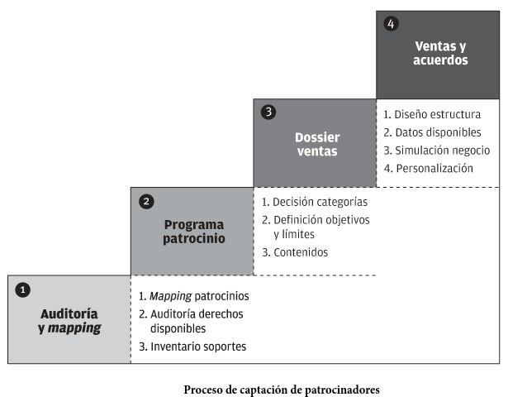
Fuente: Show me the Money! – Esteve Calzada

Además de este proceso, Calzada propone 10 touch points en la relación con los patrocinadores:

Tabla 10
Elementos clave en la relación con los patrocinadores
Negociación | Implementación | Resultados
1. Dossier de ventas | 4. Impactos publicitarios | 8. Protección patrocinador
2. Empatía de ejecutivos | 5. Tratamiento VIP | 9. Información entregada
3. Anuncio acuerdo | 6. Personal sport property | 10. Feedback
 | 7. Prioridad nuevos activos
Fuente: Esteve Calzada Show me the Money!

3.3.3. Merchandising
Es una herramienta importante para la construcción y crecimiento de una marca. Dado que la producción de este tipo de productos sale del giro de negocio de una sport property. Generalmente se trabaja con un contrato de licencia, mismo que incluye cuatro actores o elementos principales que son:
- Sport property: “Es la propietaria legítima de los signos distintivos (marcas, logotipos, escudos, mascotas, etc.). El potencial de negocio está ligado estrictamente al valor de su producto comercial –posicionamiento, marca, exposición mediática y masa crítica–.”(Calzada Mangues, 2012, p. 134).
- Licenciatario: Es la persona natural o jurídica que adquiere los derechos de comercialización de la marca o los signos distintivos, siendo el responsable de producir y distribuir los productos.
- Distribuidor: Es el propietario de los puntos de venta donde los consumidores finales podrán adquirir los productos oficiales del club desarrollados por los licenciatarios.
- Royalties: Es el porcentaje que el licenciatario da a la sport property a manera de remuneración por la comercialización de su marca, éstas varían normalmente entre el 10 y el 12%.
Un ejemplo de cómo interactúan estos actores en la venta de la indumentaria oficial del Real Madrid se puede encontrar en el Anexo 5.
La utilidad final de un producto oficial se reparte entre muchos actores, y el margen de ganancia no es muy grande, pero hay algunas razones por las que no se debe dejar de desarrollar y vender productos oficiales:
- “La necesidad de aportar posibilidades de negocio a los patrocinadores.
- La mejora de la experiencia de entretenimiento en el estadio, que tiene lugar cuando los seguidores pueden lucir la camiseta oficial de su equipo.
- La promoción de la sport property en sí misma.” (Calzada Mangues, 2012, p. 134).
El principal consejo del autor es subcontratar lo máximo posible el desarrollo de productos oficiales. En el Anexo 6 se puede encontrar una tabla con las posibles opciones de subcontratos que un club tiene para el desarrollo de productos oficiales.
Normalmente los productos oficiales o merchandising presentan la siguiente repartición de ingresos a la sport property dentro de la categoría.
Tabla 11.
Reparto de ingresos de merchandising por categorías
Rubro | Participación
Indumentaria oficial | 50 – 60%
Textil y complementos | 20 – 25%
Material escolar | 5 – 10%
Juegos | 5 - 10%
Editorial | 5%
Otros | 10%
Fuente: Esteve Calzada Show me the Money!

Después de su análisis, el autor propone que la colaboración entre el sport marketer debe tener lugar en cuatro áreas de actuación:
- “Desarrollo de los productos: predisposición a aceptar innovaciones propuestas por el licenciatario.
- Utilización de los productos licenciados por parte de los jugadores y técnicos.
- Generación y registro legal de marcas y signos distintivos únicos y entrega al licenciatario de las instrucciones necesarias para su correcta utilización (Guía de Estilo).
- Protección contra la piratería.” (Calzada Mangues, 2012, p. 137).

4. Estrategias específicas
Complementando las propuestas del estudio de Esteve Calzada, los autores del libro Sports Marketing, Mullin, Hardy y Sutton, y los autores del libro Estrategias de Marketing deportivo, Tribou, Desbordes y Ohl, proponen diferentes tácticas y factores a tener en cuenta sobre todo a lo que se refiere a la parte de marketing mix y manejo de clientes, que se verá a continuación.

4.1. Manejo de clientes
Mullin, Hardy y Sutton proponen además la implementación de un CRM como herramienta de manejo de clientes(Mullin, Hardy, & Sutton, 2007, pp. 93-95).
Un sistema de CRM usa la información demográfica, psicográfica y de uso de producto en una base de datos para de manera ideal capturar todas las transacciones, dudas e interacciones entre un cliente y la organización.
Para el óptimo manejo del CRM o de un Sistema de Marketing de base de datos, éste debe cumplir con tres características importantes:
- Tiene que ser centralizado, una organización necesita tener todos sus datos guardados en un solo sistema.
- Las diferentes bases de datos deben estar completamente integradas de manera que la información de múltiples fuentes puedan ser contrastadas o fusionadas cuando sea apropiado.
- El mercadólogo y los usuarios del sistema deben ser capaces de obtener la información en formatos apropiados (tablas, reportes, gráficos, entre otros, para toma de decisiones y presentaciones corporativas.
Esta información debe permitir al mercadólogo responder diferentes preguntas en torno a la toma de decisiones de marketing. Los autores también sugieren una estructura de preguntas a las que esta información debería proporcionar una respuesta que se puede encontrar en el Anexo 14.

4.2.1. Sistemas de Manejo de Relación con el cliente (CRM)
Por ejemplo, un CRM debería capturar el número de entradas que un fan compró, la localidad, y toda la información de manera de pago. Adicionalmente a esto, los autores proponen algunos tipos de información que un CRM debería manejar:
- Relaciones clave como nombres de los miembros de la familia, administradores y socios.
- El número de veces que ha asistido a los partidos, los rivales contra los que se jugó, en qué localidad se ubicó y qué tipos de boletos extras compró.
- Notas breves de todas las cartas, llamadas telefónicas, correos, y cualquier tipo de interacción con los hinchas, recabando experiencias positivas y negativas sobre temas como el parqueadero, concesiones, baños o hinchas que se sentaron alrededor de él.
- Los equipos a los que sigue y apoya.
- El nombre de la empresa en la que trabaja y su información de contacto del trabajo.
- Encuestas realizadas.
- Permisos de correo electrónico.
- Registro de contactos con el cliente mediante campañas, información directa dada por el consumidor o información recolectada por perspectivas de la organización

4.2. Niveles de innovación deportiva
Desbordes, Ohl y Tribou se refieren al desarrollo de productos como innovación deportiva y plantean tres diferentes grados o niveles de innovación:
El primer grado de innovación es para la empresa sola. El desarrollo de un producto nuevo o una simple renovación de las prácticas existentes. “Lo importante es que el cliente o el usuario sea consciente de la novedad, aun cuando la oferta del producto no es totalmente nueva.” (Desbordes, Ohl, & Tribou, 2007)
“Un segundo nivel de innovación más arriesgado consiste en transformar una práctica existente en un nuevo producto tanto para el prestatario como para el consumidor.” (Desbordes, Ohl, & Tribou, 2007).
“Un tercer nivel de innovación y de riesgo es introducir en el mercado una práctica totalmente nueva para el ofertante y el consumidor” (Desbordes, Ohl, & Tribou, 2007). Ejemplos pueden ser museos, carnets de socios, tarjetas de descuentos, etc.

4.3. Estrategias y perspectivas de Marketing Mix
En su libro “Sports Marketing”, Mullin Hardy y Sutton proponen una serie de estrategias y factores a tomar en cuenta, las mismas que se presentan en la tabla a continuación:

Tabla 12.
Resumen Analítico Conceptual: Marketing Mix Mullin, Hardy y Sutton
Marketing Mix | Puntos clave / Key Issues: | Prácticas y enfoques
Producto | 1. Diferenciación  2. Desarrollo de producto  - Generación de Ideas  - Selección, implementación y proyección de las ideas  3. Posicionamiento de producto  4. Posicionamiento de Categoría  5. Marcas y Brandan  6. Ciclos de Producto y Marca | - Productos Licenciados  - Licencias de Ligas Profesionales  - Licencias de Asociaciones de jugadores  - Licencias Internacionales  - Uso de la marca en mercancía  - Identidad de marca
Precio | 1. Satisfacción = Beneficio – Costo  2. Costo Vs Precio: Desarrollar un índice de costos.  3, Valor y Precio  4. Objetivo de fijación de precios | Enfoques estándar para precio:  - Análisis de Punto de equilibrio  - Precio de coste incrementado  - Precio por cápita  - Lo que el mercado soporte
Precio |  | Factores especiales para la fijación de precio:  - Demanda de mercado  - Tiempo de entrega o tiempo de espera  - Segmentación por uso o volumen  - Descuentos o no descuentos  - “Suavizado” por tiempo y lugar, o precios variados.  - Respuesta a los competidores.
Tabla 12. (Segunda Parte)
Resumen Analítico Conceptual
Marketing Mix | Puntos clave / Key Issues: | Prácticas y enfoques
Plaza | 1. El evento en vivo como tal.  2. Las entradas para el evento.  3. Concesiones.  4. La imagen del evento en vivo vía medios.  5. Jugadores y cuerpo técnico vía presentaciones personales.  6. Merchandising y suvenires. | Tácticas de distribución y colocación:  - Agenda competiciones en nuevos mercados  - Llegar y “tocar” a alguien  - Apoyar el crecimiento de actividades raíz  - Habilitar espacios para la práctica del deporte  - Reconocer y respetar la cultura nacional regional y local
Plaza | El Estadio | - Accesibilidad externa.  - El área comercial o “el radio de influencia"  - El parqueadero.  - Comodidades, camino al “Mal deportivo”  - El personal  - Sensación de seguridad  - Evaluar la opinión de los consumidores
Plaza | Canales de Distribución de Marketing | - ¿Quiénes son mis consumidores y cuáles son sus necesidades?  - ¿Dónde están mis consumidores?  - ¿Qué son mis productos y sus extensiones?  - ¿Qué vehículos, especialmente usando las nuevas tecnologías, están disponibles para la distribución?
Plaza | Canales de Distribución de Marketing | 1. Operaciones de Retal  2. El sistema de distribución de entradas  - Sociedades con empresas de venta de tickets  - Sociedades con redes de locales comerciales deportivos  - Deducciones del roll de pagos de compañías seleccionadas  - Sistemas telefónicos  - Entrega a domicilio  3. La Matriz Producto Plaza (Tabla 13)

Tabla 12. (Tercera Parte)
Resumen Analítico Conceptual
Marketing Mix | Puntos clave / Key Issues: | Prácticas y enfoques
Publicidad | A: Captar la Atención  I: Atraer el Interés  D: Provocar el Deseo  A: Incentivar a la Acción | 1. Agencias de Publicidad  2. El proceso de comunicación de la publicidad  3. Medios publicitarios para deportes  - Simbología  - Endorsements  - Medios Impresos  - Medios electrónicos y de retransmisión  - Medios externos
Publicidad | 1. Circulación desperdiciada  2. Costo por exposición  3. Medición
Promoción | 1. El evento distintivo  2. Sitios de Internet, Páginas Web y Blogs  3. Promociones de Venta | 1. Componentes promocionales  - La temática  - Muestras de producto  - Cupones  - Agrupación de beneficios  - Concursos y Sorteos  - Premios y recompensas  - Metas de la promoción en el comportamiento del consumidor (Gráfico 11)  - Modelo integrado de promoción
Fuente: Mullin Hardy y Sutton (Capítulos 7-11; pags 147 a 277)
Datos: Elaboración propia

Tabla 13.
Ejemplo Matriz Producto-Plaza

Gráfico 11.
Frecuencia de compra o uso de un producto consecuencia de la promoción.

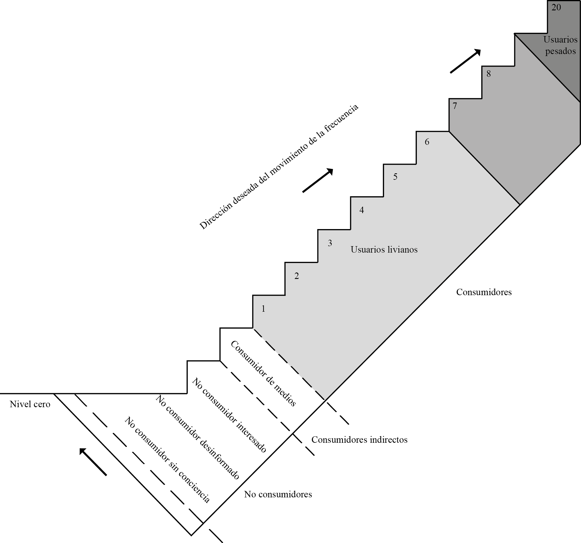
Fuente: Sports Marketing -Mullin, Hardy, & Sutton.

El modelo integrado de promoción mencionado en la Tabla 12, tercera parte, se refiere una estructura que comprende y relaciona diversas prácticas como: Venta de entradas, marketing corporativo, relaciones públicas, servicios interactivos, concesiones, relaciones con la comunidad, publicidad, entre otros. (Mullin, Hardy, & Sutton, 2007, p. 275).

METODOLOGÍA

La metodología de investigación para la realización de este proyecto consta de las siguientes fases:
- Investigación teórica: Búsqueda, lectura y análisis de diferentes autores de libros sobre marketing o especializados en el tema de marketing deportivo.
  - Exposición del Marco teórico a partir de la información consultada.
- Investigación empírica: Investigación sobre las prácticas de marketing deportivo llevadas a cabo por los cuatro equipos de fútbol participantes en la Serie A del campeonato ecuatoriano de fútbol en la temporada del año 2012, y de equipos alrededor del mundo.
  - Entrevistas a los gerentes y responsables de marketing de los equipos: Liga Deportiva Universitaria de Quito, Sociedad Deportivo Quito, Club Deportivo El Nacional y Club Deportivo Independiente. El esquema de estas entrevistas se puede encontrar en el Anexo 2.
  - Entrevistas a un especialista de marketing deportivo para recabar información objetiva que complemente a la información subjetiva obtenida en las entrevistas a los gerentes de los equipos.
  - Realización de encuestas e investigación de campo. El formato de las encuestas se lo puede encontrar con los resultados de la misma en el Anexo 11.
    - Número de encuestados:
Población: 20.000 habitantes
Dado el tamaño de la población más los medios y fines limitados de este proyecto, se realizó el cálculo de la muestra con la fórmula correspondiente a población infinita o desconocida:
Fórmula de muestra infinita(Bolaños Rodríguez, 2012):

Error admitido (e) = 6%
Confianza (95%) (z) = 1.96
Frecuencia esperada (p) = 50%
1 – p (q) = 50%
Número mínimo de encuestados: 266
Número total de entrevistados: 342
Número de cuestionarios que completados: 290
    - Perfil demográfico de los encuestados:
- Habitantes y residentes de la ciudad de Quito
- Sectores Norte, Centro, Sur y Valles.
- Edad de 15 años en adelante.
- Aficionados al fútbol y no aficionados (como variable de control)
- Nivel socioeconómico medio bajo – alto.
- Educación secundaria en adelante.
  - Realización de entrevistas a profundad para profundizar los resultados obtenidos a través de las encuestas. La estructura de las entrevistas se la puede encontrar en Anexos Digitales.
- Validación final: Entrevista a un especialista en marketing para validar la propuesta final.

MARCO EMPÍRICO

4. Modelos y prácticas de Marketing de Equipos de fútbol Internacionales constituidos como marcas
El objetivo del desarrollo de este capítulo es el de investigar, analizar, exponer y comparar las prácticas de marketing de equipos de fútbol no ecuatorianos, que tengan un buen manejo de marketing o que estén constituidos como marcas a nivel internacional.
Existen a lo largo del mundo, pocos equipos de fútbol con un proceso de marketing y marcas internacionales fuertes. Además ,hay pocos estudios completos disponible sobre modelos de planificación estratégica de marketing en los clubes de fútbol, razón por la cual resulta muy complicado el analizar a fondo el proceso estratégico de un determinado club extranjero.
De esta manera la investigación no se limitará a clubes de fútbol con marcas muy poderosas como el Real Madrid español o el Boca Juniors argentino, cuyas realidades y mercados son muy diferentes a las de los equipos ecuatorianos; sino que se analizará prácticas de marketing de equipos de todo el mundo grandes o pequeños, que de alguna forma tuvieron resultados positivos o resultan atractivas para aplicarlas al mercado de Ecuador.

1.1. Misión, Visión y Objetivos
Muy pocos equipos a nivel mundial publican su misión y visión en sus portales web. De la misma manera, no incluyen ni integran a su hinchada y seguidores en las mismas, siendo éstos una parte importante en los clubes de fútbol. Equipos como el Atlético Nacional de Medellín o el Club Chivas de Guadalajara han sabido publicarlos en su web buscando que sus hinchas se identifiquen y comprometan con ellos.

1.2. Prácticas de planificación estratégica
Ejemplos de prácticas de planificación estratégica los hay en todo el mundo. Dado que ésta es específica por todos los elementos que incluye un plan de marketing, en el apartado sólo se incluirán visiones generales sobre algunos equipos internacionales.
El Manchester United es uno de los equipos más reconocidos a nivel mundial por sus prácticas de marketing deportivo. Además de contar con un equipo de primer nivel, maneja una estructura comercial que le permite usar su página web como plataforma comercial para llevar productos oficiales a todo el mundo. Ha sabido explotar el potencial comercial de su estadio y tiene su propia línea de ropa, canal de televisión, entre otros, que gestiona gracias a varios joint ventures con sus socios estratégicos. (The Times 100), (Mitten, 2010).
El Real Madrid por su parte se ha enfocado en dos ejes principales: El desarrollo de nuevos negocios (programas de esponsorización, merchandising y licencias) y la mejora de su posición en negocios tradicionales. Entre algunas tácticas que han llevado a cabo están:
- Reestructuración de la organización interna del club,
- Potenciación de la imagen de marca del Real Madrid.
- Recuperación de activos,
- Desarrollo de nuevas líneas de negocio,
- Transformación de clientes efectivos de los seguidores y simpatizantes.
De este modo, la estrategia del Real Madrid se asienta en tres pilares principales: la estrategia deportiva, social y de marketing. (Blanco Callejo & Forcadell Martinez, 2006)
El Club Atlético Boca Juniors es el club que a nivel latinoamericano ha sabido desarrollar las mejores prácticas de marketing, logrando que los resultados económicos trasciendan de lo deportivo. Según el artículo de Patricio Eleisegui, “Boca Juniors, la “empresa”: El paso a paso de cómo el xeneize se transformó en un caso de éxito económico”. Boca apuesta por hacerse de fondos mayores a los comunes y expandir nuevas ideas y proyectos. Buscar que el equipo pueda funcionar sin caer en la venta de jugadores como herramienta de supervivencia. Es así como hoy en día, los ingresos por marketing ya representan un 47% de los ingresos del club.(Eleisegui, 2011).
Finalmente, el Atlético de Madrid es un club que supo levantar resultados económicos en medio de una de las mayores crisis deportivas que vivió, el descenso a Segunda División en el año 2000. Se ejecutó un plan de “marketing radical” con poco presupuesto que consiguió buenos resultados a corto plazo: una nueva política de precios, haciendo entender que para el club los aficionados eran más importantes que el dinero; una campaña de imagen y una campaña de gestos llevada a cabo por jugadores símbolo, y una buena coordinación de los principales medios de comunicación. Como resultado de la ejecución de este plan, el Atlético de Madrid obtuvo un incremento del 69% en el número de abonados en la temporada 2000 – 2001 y fue el tercer equipo de España de Primera y Segunda División que albergó a más aficionados de media, durante el mismo tiempo. (Martí & Segovia, 2006).

1.3. Responsabilidad Social
Hay muy pocos clubes de fútbol con prácticas de responsabilidad social destacadas. Es común la creación y desarrollo de escuelas de fútbol, donde se recibe a chicos y se les da vivienda, comida y educación, mientras el club desarrolla un semillero donde podrá alimentar sus formativas. En Ecuador equipos como Liga, El Nacional o el Independiente trabajan mucho en este aspecto.
El Club América de México es reconocido en su país por su gestión de escuelas de fútbol, donde además de formar jugadores, buscan desarrollar personas con valores. Por otro lado realiza prácticas de acción social visitando hospitales y recibiendo visitas de personas especiales en sus instalaciones donde comparten momentos de alegría con los jugadores. (Nido de Águila Nuevo Laredo).
El Manchester United presenta a sus socios y a la comunidad un reporte anual de gestión, que incluye una memoria de responsabilidad social enfocada principalmente al cuidado del medioambiente. Se somete a auditorías anuales de evaluación de prácticas medioambientales y obtuvo la certificación ISO 14001 para sistemas de administración amigables con el medioambiente. (Banetta, 2007).
En el Real Madrid uno de sus pilares de gestión es la estrategia social que corresponde a tres aspectos: “La gestión de masa social, la política de la imagen pública, articulada por su Fundación, y la instauración de un modelo de comportamiento pacífico del espectador en el fútbol, erradicando actuaciones violentas.” (Blanco Callejo & Forcadell Martinez, 2006).
Finalmente el Fútbol Club Barcelona que desde septiembre del 2006 se posicionó a nivel mundial como uno de los clubes con mayor responsabilidad social. Se alió con Unicef incluyendo por primera vez en su historia publicidad en su camiseta y de forma gratuita, y comprometiéndose a pagar el 0,7% de sus ingresos a dicha organización para la realización de acciones de carácter humanitario. (Calzada Mangues, 2012, pp. 31-32).

1.4. Prácticas de Marketing Mix

1.4.1. Marca y Producto

1.4.1.1. Marca
Dentro de la construcción de marca, Boca Juniors es un referente ya que se ha convertido en el único equipo argentino que asiste a todas las exposiciones internacionales de fútbol que se dan alrededor del mundo como estrategia de posicionamiento internacional. Además, ha abierto escuelas de fútbol y franquicias en diferentes países como EEUU, Paraguay, Colombia, Brasil. Perú y Kuwait. (Eleisegui, 2011).
El Hannover de Alemania, a raíz del éxito de las parcelas de cementerios reservadas para hinchas de diferentes clubes a nivel mundial, llegó a los hospitales decorando con los colores y logos las salas de parto y espera con los colores y emblema del club. Los nacidos en estas salas se convierten automáticamente en socios bebé del club. (Destéfano, Hay otro partido, 2010, pp. 105-106).
El Real Madrid español, para explotación y desarrollo de marca ha desarrollado una fuerte campaña de apertura de nuevos negocios. En el siguiente cuadro se puede ver cómo está estructurada la misma:

Gráfico 12.
Negocios relacionados con la explotación de la marca
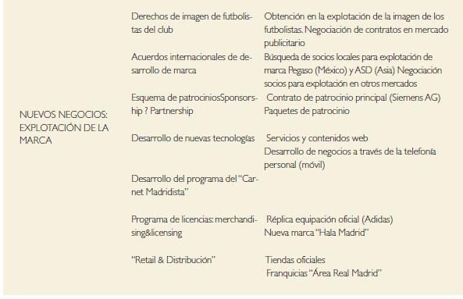
Fuente: Universia Business Review- Blanco & Forcadell

1.4.1.2. Productos y Merchandising
Se puede asumir que la gran mayoría de los equipos profesionales de fútbol tienen productos oficiales convencionales, línea de ropa e indumentaria oficial, productos como llaveros, relojes, bufandas, etc. Existen equipos que salen de lo convencional, se arriesgan y sacan al mercado productos o servicios muchas veces impensados, algunos de los cuales se mencionan a continuación y que se encuentran en el Anexo 8.
Dentro de estos productos y servicios se pueden encontrar los siguientes: El primero hotel temático 5 estrellas del mundo, construido por Boca Juniors en el barrio de San Telmo de Buenos Aires Argentina(Eleisegui, 2011). El juego de “Liga fantástica” que lanzan varios equipos europeos para Facebook y móviles, entre ellos el Real Madrid con su “Real Madrid Fantasy Manager”; además cuenta con una línea de ropa interior de lujo propia y otra de indumentaria deportiva, entre otras. El Manchester United que ha desarrollado una línea de ropa casual para hombres y mujeres que se reparte a todo el mundo y se vende a través de su web donde, además de ropa se encuentra desde tarjetas y jarrones hasta colchones y utensilios de cocina con los colores, emblema del club o foto de alguno de sus jugadores (recursos que ha sabido explotar de muy buena manera). Finalmente se puede destacar una nueva tendencia de ampliación hacia un mercado femenino que cada vez más se interesa por el fútbol, clubes como el Real Madrid o el Cruz Azul de México han lanzado indumentaria oficial diseñada para sus fans mujeres.

1.4.1.3. Estadio
El estadio es un elemento que en Ecuador no se ha sabido explotar como en otros países. Hay afluencia de aficionados únicamente los días que hay partido y los porcentajes de asistencia cada vez son más bajos, mientras que en otros países donde la gestión de asistencia es mucho mejor y los estadios son verdaderos pilares comerciales.
El estadio “La Bombonera” es un referente mundial; Boca Juniors es uno de los únicos equipos en el mundo que juega con estadio lleno la gran mayoría de partidos al año, esto se debe en gran parte a una buena gestión de venta de abonos y captación de socios. El estadio tiene un museo que recibe 1.500 visitas diarias, quienes también realizan un tour por el estadio(Pablo Fuentes cit. Por Eleisegui).
El Real Madrid tiene en su estadio Santiago Bernabéu, su base de desarrollo de negocios tradicionales, el enfoque está en generar ingresos todos los días del año haya o no haya competición a través de bares, puestos de alquiler, venta de almohadillas y otros productos consumibles, turísticos completos para espectadores VIP, abonos, etc. (Blanco Callejo & Forcadell Martinez, 2006). En el siguiente gráfico se puede apreciar esto de mejor manera:

Gráfico 13.
Negocios tradicionales del Real Madrid.

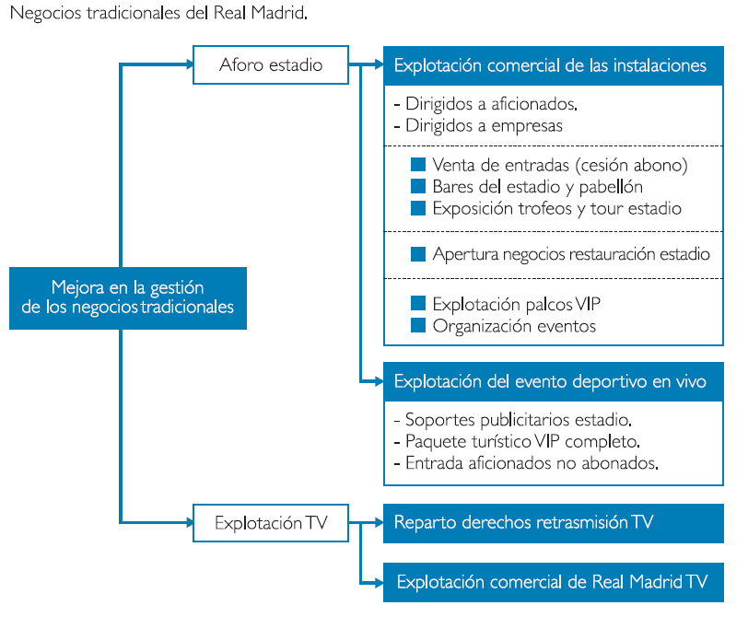
Fuente: Universia Business Review- Blanco & Forcadell

Como repaso final, vale destacar la gestión del estadio que hacen los Miami Dolphins, equipo de fútbol americano de EEUU, a pesar de no tener un nivel deportivo regular, sus cifras comerciales son más que satisfactorias.
Los Dolphins han demostrado el potencial de ingresos que tienen los parqueaderos en un estadio o escenario deportivo, con plaza para 27 mil vehículos y una tarifa de US$ 25 para sus usuarios, el club ingresa US$ 13 millones de dólares anuales sólo por valores de parqueadero. Además cuentan con un servicio de comida de primera mano, que funcionan como restaurantes o como entregas en el puesto con un sistema de pedidos electrónicos y logística bien desarrollado. Finalmente no escatiman esfuerzos al momento de “enganchar” a futuros hinchas, han instaurado una práctica novedosa en la que cada cierto tiempo los estudiantes de los colegios más cercanos a la zona entran en el medio tiempo del partido para ser felicitados por todos los asistentes y jugadores en el estadio.(Destéfano, Hay otro partido, 2010, p. 27).
Algo muy llamativo que ha desarrollado el Real Madrid(Fan Cam) y otros equipos de fútbol como el Toronto de Canadá de la MLS(Fan Cam), es un aplicativo web que consiste en una foto de 360º del estadio Santiago Bernabéu, en la cual se puede navegar y ampliar las imágenes de tal manera que los hinchas se pueden encontrar en los graderíos del estadio y etiquetarse en la misma. La página realiza sorteos donde sólo las personas etiquetadas puede ser ganadores

1.4.2. Precio
Para evitar la fuga de abonados por el descenso a Segunda División y hacer frente a la difícil situación venidera, el departamento de marketing del Atlético de Madrid desarrolló un plan basado en una nueva política de precios. La política pretendía “hacer entender que el club estaba con los aficionados por encima del dinero” (Martí & Segovia, 2006). La decisión fue radical pues se trataba de reducir en un 50% el número de los abonos, además que el club hizo la promesa de si el año siguiente, el equipo regresaba a Primera División, se mantendrían los precios de los abonos de Segunda como premio a los seguidores más fieles.
La mencionada campaña con base en la nueva política de precios tuvo como resultado un incremento del 69% de abonados. (Martí & Segovia, 2006).
El incremento del número de abonados justificaba una tendencia de estadio lleno que le sirvió al club para conseguir patrocinadores que se interesaron, pues su marca iba a estar expuesta ante un estadio que garantizaba tener una alta asistencia de hinchas.
En el Anexo 7 se encuentra el cambio de políticas de precio en las temporadas 1997-98, 1999-2000 y 2001-2002; pero además se puede ver como se comercializan los asientos dentro del estadio, con un precio mayor a los sitios mejor ubicados, algo muy diferente a la política de precios de los equipos del Ecuador donde el precio es el mismo para todos los asientos de una localidad.

1.4.3. Promoción y Publicidad

1.4.3.1. Publicidad y comunicación externa
La emotividad está inmersa en el fútbol y hay equipos que la han podido sacar provecho sin tener que incurrir en altos gastos de publicidad. El Atlético de Madrid en su descenso desarrolló la campaña “Un añito en el infierno”, varias acciones de marketing de barrio en la que se eligió a su jugador emblema “Kiko” y se hizo referencia a equipos grandes que también jugaron en el descenso. A esto se sumó una campaña de gestos del resto de jugadores del plantel enfocada a animar al público a que siga asistiendo al estadio. (Martí & Segovia, 2006). Este es un ejemplo de un buen aprovechamiento de los recursos propios del club (jugadores, estadio, historia, etc.) para promocionarse.
Los equipos de fútbol han puesto un claro ejemplo de que un video emocional o humorístico auspiciado de alguna manera por la hinchada, jugadores o emblemas de un club puede generar un alto efecto viral en internet, sin necesidad de invertir altas sumas de dinero en producción y publicidad.
El mismo Atlético de Madrid, junto con otros equipos como el Real Madrid y el Levante de España, la Juventus de Italia, el Fulham de Inglaterra o el Boca Juniors en Argentina, han sabido en la actualidad aprovechar la Web 2.0 y el potencial del efecto viral que tienen los videos humorísticos o emocionales dentro del entorno futbolero para hacer llegar diferentes mensajes a sus hinchas ya sea pidiendo el apoyo de sus hinchas para un partido de copa importante, cantando villancicos o haciendo algún baile de moda, o haciendo publicidad a costa de un rival. Se pueden encontrar alguno ejemplos en el Anexo 8 y en la página web Youtube.

1.4.3.2. Promociones
Para demostrar que cuando se trata de promociones, sobre todo para la asistencia a un partido de fútbol, éstas muchas veces no se rigen tan sólo en el precio del mismo, se recurrirá a los siguientes algunos ejemplos prácticos y reales a los que se remite Esteve Calzada en su libro Show me the Money!:
En un partido de trámite de Copa del Rey entre el FC Barcelona contra la Cultural Leonesa de 2da División B, se fijaron los precios muy bajos, desde 5 euros. A pesar de los precios populares, sólo asistieron 26 mil espectadores, seguramente si la entrada hubiera sido gratuita o el doble de cara (10 euros) el resultado de la asistencia no hubiera variado. Caso contrario es el de la final de la Champions League en el año 2011 en Wembley, donde a pesar de que las entradas estuvieron entre las 150 y 300 libras, las entradas se agotaron y 87.695 personas vieron el partido Barcelona vs Manchester United. Finalmente un ejemplo de promoción de un partido con muy bajo costo fue el que enfrentó el Real Madrid contra el Osasuna. Para que los hinchas asiáticos del club blanco puedan ver el partido, se programó en un horario atípico de domingo a medio día; sin embargo, la cobertura de prensa fue tal en temas como el cambio de horarios de entrenamiento, planificación de las comidas y posibilidad de asistir con niños que el estadio se llenó en su totalidad con 83.000 espectadores sin la necesidad de invertir un solo euro en la publicidad del mismo.

1.4.4.3. Manejo de patrocinadores y relaciones públicas
En el Ecuador no existe una gestión real de patrocinadores, y la percepción general es que éstos tan sólo se limitan a colocar sus marcas en la indumentaria del equipo, en las vallas del estadio o en los partidos de fútbol, mientras que en Argentina o Europa la relación con los proveedores va mucho más allá.
Claudio Destéfano y Esteve Calzada destacan algunas prácticas de marketing y publicidad conjuntas entre clubes, jugadores y patrocinadores: El portero argentino “Supermán” Vargas jugó algunos partidos con el dorsal 188 y los colores de la marca de telecomunicaciones “Telefónica” en alusión a la promoción de llamadas internacionales. (Destéfano, Hay otro partido, 2010, p. 123).
El Atlético de Madrid al cerrar el patrocinio de la productora Columbia Pictures, jugó con diferentes diseños de su camiseta promocionando películas como Terminator III, Bad Boys II o el torneo de verano Spiderman II, a esto se sumaba un “Luz, cámara, Atleti!” que anunciaba el altavoz previo a cada encuentro. (Destéfano, Hay otro partido, 2010, p. 131).
Burger King como patrocinador del club Getafe español hizo algo muy llamativo. En la presentación de la camiseta oficial, entregaron las camisetas en bolsas de papel usadas en los pedidos “para llevar”. Dentro de la bolsa con la camiseta venía un instructivo de cómo celebrar los goles con la camiseta pues estampado en el interior, estaba la cara del “Rey” símbolo de la cadena de hamburguesas. (Destéfano, Hay otro partido, 2010).
Finalmente, el Barcelona invitó a algunos ejecutivos de sus patrocinadores, y a sus esposos y esposas a la gira que hizo por Asia en el año 2004, saltando al campo y tomándose la foto oficial con ellos y así estrechando la relación entre patrocinadores y clubes.(Calzada Mangues, 2012, p. 156).

1.4.4. Canales de distribución
Dentro buenas prácticas de canales de distribución se pueden encontrar buena gestión de venta de entradas, captación de hinchada o socios y venta de merchandising. A continuación algunos casos:
Como se mencionó anteriormente, Boca Juniors gracias a una gran gestión de captación de socios se ha librado prácticamente de la necesidad de vender tickets en sus boleterías. Tienen pre-vendidas 50 mil plazas de su estadio. Además, está también su buena gestión de escuelas de fútbol que se revisó con anterioridad, a través de la empresa Pro Enter que funciona ya en el Ecuador y muchos otros. (Destéfano, Hay otro partido, 2010).
El Manchester United ha sabido gestionar su web de muy buena manera, además de la venta de merchandising que se revisó antes o de las secciones habituales, cuenta con una sección de compra de abonos y tickets completa. En esta sección se puede encontrar información con vistas previas de cómo se verá el partido según la ubicación del ticket o abono adquirido. También cuenta con secciones financieras para apuestas, inversiones y compra de acciones(Manchester United).
El Real Madrid para vender sus productos emplea dos tipos de establecimientos: tiendas oficiales del club y franquicias con 2 fases principales: expansión nacional e internacional. La estrategia de comercialización es multicanal apoyada con catálogo, televenta e Internet. (Blanco Callejo & Forcadell Martinez, 2006).

LA ACTUALIDAD FINANCIERA Y EL MARKETING DE LOS EQUIPOS DE FÚTBOL DELAPROVINCIA DE PICHINCHA

Con el fin de conocer la realidad comercial y financiera en los clubes de fútbol de Pichincha, se realizaron entrevistas con los gerentes o encargados de marketing de los cuatro clubes con quienes se planteó la investigación. Se plantearon temas y preguntas para conocer cómo se maneja el proceso de marketing estratégico en sus instituciones. A continuación se presentará los resultados de esta investigación.

Liga Deportiva Universitaria
La información expuesta en este subtítulo fue obtenida a través de entrevistas a Esteban Paz, presidente de la comisión de fútbol de Liga Deportiva Universitaria, y a Julio Álvarez, Gerente de Marketing de Liga Deportiva Universitaria.

1.1. Modelo de propiedad
Liga Deportiva Universitaria se maneja con una administración conjunta de 2 entes: el club, y la comisión de fútbol. Bajo la supervisión de éstos se administran diferentes unidades de negocio como el Country Club de Liga, Colegio de Liga, Estadio de Liga (la comisión Pro Estadio), Portal de Liga y Liga Comunicaciones. Este modelo se asemeja al modelo de propiedad múltiple presentado en el marco teórico.
Liga maneja tres sistemas de socios y membrecías que aportan al club:
- Los dueños de suite con ingresos, entradas y localidades privilegiadas dentro del estadio de Liga, dan una aportación mensual a manera de alícuota para el mantenimiento de sus suites.
- Los tarjetahabientes de las tarjetas Liguista y Liguista Superhincha, quienes tienen algunos beneficios. Entre los principales regalos de productos Liga con la compra de la tarjeta, acceden a sorteos y tienen beneficios especiales en lo que respecta a entradas al estadio. Los miembros Liguista pueden reservar entradas y comprarlas en puntos de venta especiales. Los Liguista Superhincha tienen acceso sin entrada al estadio, a la localidad que pertenece su membrecía; su aporte es anual y requiere de gestión de renovación. Este tipo de socios no tienen el derecho de voz y voto en la toma de decisiones del club ni en la elección del directorio.
- Los socios del Country Club tienen libre acceso al mismo para ellos y su familia, su aporte es mensual, a esto se suma la facultad de poder participar en el proceso de toma de decisiones y elección del directorio.

1.2. Situación financiera y componentes de presupuesto anual
La situación económica de Liga, según sus dirigentes, es complicada porque el club está endeudado sin especificar cifras. Estipulan que las principales razones de esta situación son:
- Los supuestos al momento de establecer el presupuesto anual son difíciles de alcanzar como ingresos por taquilla, premios por partidos, campeonatos ganados, clasificaciones y participaciones internacionales o venta de contratos de jugadores. Estas premisas no siempre se pueden alcanzar o no se los cumple en la medida esperada, generando déficits que se cubren con deudas.
- El incremento del gasto y los salarios de los jugadores, según explica Esteban Paz, la consecución de logros deportivos a nivel nacional e internacional en los últimos años afectan tanto a la curva de ingresos como a la curva de egresos de Liga. En ingresos la marca se fortalece, la hinchada crece y esto genera mejores resultados a nivel comercial. En cuanto a egresos, un jugador que queda campeón demanda un incremento de salario para el año siguiente, a su vez, una hinchada acostumbrada a los títulos y resultados deportivos demanda un equipo de mejor nivel cada año. Esto obliga a mejorar las inversiones, tanto a nivel del primer equipo como en las formativas.
Los principales componentes en el presupuesto anual de Liga son los siguientes, en porcentajes referenciales dados por Esteban Paz(Paz, 2013):
- 35% Contratos con auspiciantes
- 20% Derechos de transmisión de televisión
- 20% Participación de la hinchada (Taquilla y venta de productos oficiales)
- 25% Venta de contratos de jugadores

1.3. Objetivos a corto y largo plazo
En las entrevistas realizadas a Esteban Paz, presidente de la comisión de fútbol de Liga, y Julio Álvarez, gerente de Marketing de Liga, se recogieron los siguientes objetivos:

1.3.1. Objetivos a corto plazo:
- Generar posicionamiento y reforzamiento de la marca
- Maximizar la riqueza del club en base a la comunicación
- Fidelizar de la hinchada
- Conseguir asociaciones de marca con marcas líderes en sus mercados, nacionales y sobre todo transnacionales
- Lograr los resultados deportivos (Se habla mucho de una nueva Copa Libertadores)

1.3.1. Objetivos a mediano plazo:
- Extender a una marca más comercial, no sólo de equipo de fútbol
- Lograr buenos resultados deportivos tanto nacionales como internacionales

1.3.1. Objetivos a largo plazo:
- Ser un equipo generador de jugadores
- Internacionalizar la marca

1.4. Manejo de planificación estratégica
La planificación estratégica de Liga comienza a funcionar en el año 1997, cuando Esteban Paz asume la dirección de la comisión de fútbol de Liga y de Liga Comunicaciones. Lo primero que se hace es renovar la imagen del equipo convirtiendo el logo o escudo del equipo de una “U” roja que se usaba a un triángulo invertido con colores azul y rojo y una “U” blanca en el centro. El cambio obedeció a la tradición pues el primer escudo de Liga manejaba componentes similares.(Paz, 2013)
Este hecho marca el inicio de la comisión de marketing encargada de la planificación estratégica, la ejecución de las estrategias comerciales y de marketing. Tanto Esteban Paz como Julio Álvarez aseguran contar con una misión y una visión establecidas, aunque se asegura que éstas están presentes en su página web, no lo están ni en dicha página ni presentes en las oficinas de Liga.
La visión del plan de marketing en Liga de Quito es de corto plazo. Aseguran que los resultados comerciales están muy ligados a los resultados deportivos lo que lleva a que concentren la gran mayoría de sus esfuerzos en conseguir resultados deportivos positivos lo más pronto y prolongadamente posible para que los resultados comerciales y financieros puedan ser sostenibles a la par de lo deportivo. Afirman contar con objetivos en el largo plazo pero que éstas son poco sustentables. Además, por la falta de recursos económicos, Liga no hace inversiones fuertes en la parte de mercadeo y publicidad apelando al Marketing de Guerrilla.(Paz, 2013)
El plan de marketing estratégico de Liga tiene una “Gran Estrategia” que es el posicionamiento de marca. Incluye el objetivo de internacionalizar la marca Liga y a continuación se detallan algunas tácticas principales:
- Buscar alianzas con empresas líderes a nivel nacional y mundial.
- Mantener el uniforme de Liga limpio, con pocas marcas de auspiciantes en la camiseta, short y medias para denotar pureza y transparencia.
- Manejar “joint ventures” en lo que respecta a merchandising, Liga otorga licenciamientos de marca pero no incurre en inversiones grandes para el desarrollo y lanzamiento de productos oficiales. Las inversiones las hacen las empresas interesadas en explotar la marca de Liga para tener un rédito financiero propio(Álvarez, 2012).
De estas estrategias, se derivan algunas acciones de marketing que se clasifican a continuación en las Políticas de Relaciones Públicas y Marketing Mix.
Cabe mencionar que a nivel deportivo Liga también tiene como objetivo ser en mediano y largo plazo un equipo generador de jugadores. Por esta razón se invierte mucho en escuelas formativas e infraestructura para un mejor desarrollo de futbolistas jóvenes.

1.5. Políticas de Comunicación y Relaciones Públicas
Liga Deportiva Universitaria da a la comunicación una gran importancia en la ejecución de sus estrategias de marketing. Ha desarrollado políticas de Comunicación y Relaciones Públicas que se deben respetar en cualquier forma de comunicación externa del club, ya sea en sus ruedas de prensa, en el contacto con la hinchada o con los medios o en las campañas de promoción y publicidad del club. Dentro de estas políticas se pueden encontrar las siguientes:
- Respetar siempre los parámetros de imagen dados en el Manual de imagen e identidad corporativa
- Canalizar toda la información del Club a través de los medios oficiales de Liga
- Enviar siempre mensajes positivos a la hinchada, independientemente el momento futbolístico que el equipo esté viviendo.
- Preparar a jugadores, miembros del cuerpo técnico y dirigentes para hablar con los medios y con el público.
Liga pretende mantener a su hinchada informada y en contacto con su equipo los días que no hay partidos de fútbol, por lo que se construyó una sala de prensa en el complejo de Liga en Pomasqui y desde allí se emiten Ruedas de Prensa de 2 a 3 veces por semana(Álvarez, 2012).
En lo que se refiere al contacto y manejo de la hinchada, no se dan muchos detalles, pero se afirma que existe una comunicación directa y constante con los dirigentes de las barras organizadas como la “Muerte Blanca” o “Los Dinosaurios”.

1.6. Políticas de Marketing Mix

1.6.1. Marca y Producto

1.6.1.1. Marca
Como se mencionó anteriormente, la estrategia principal de posicionamiento de marca a la que recurre Liga, es la de buscar asociaciones con empresas líderes, de preferencia transnacionales, que refleje los valores de la marca Liga logrando una sinergia entre ambas marcas. Se pretende que estas asociaciones no se limiten a exposiciones de marca en la camiseta o en la publicidad interna en el estadio sino que ambas marcas puedan sacar provecho a manera de socios estratégicos. Liga busca manejar una mínima cantidad de marcas auspiciantes en su camiseta, para reflejar uno de sus máximos valores que es la transparencia y la pureza de marca. De igual manera, garantizan a sus auspiciantes una exposición de marca más fuerte pues no lucha por espacio en la camiseta con otras marcas(Álvarez, 2012).
Dentro de estas marcas líderes que se han asociado con Liga se pueden encontrar a Coca Cola, Powerade, Diners Club / Discover, Chevrolet, Umbro, Banco del Pichincha, Produbanco, LAN, Holcim, Teleamazonas, Movistar, Ministerio de Turismo, entre otros.
Estas marcas tienen o han tenido presencia en la camiseta o en la publicidad interna del estadio y llaman la atención por lo fuertes y consolidadas que están en los mercados nacional e internacional. A través de relacionarse con marcas mundiales, Liga busca posicionar su marca en el exterior.

1.6.1.1. Productos y Merchandising
En lo que respecta a la producción y comercialización de productos oficiales de Liga, el club se encarga de dar licencias de marca a empresas y grupos interesados en producir y desarrollar productos oficiales del equipo. Estos productos deben estar alineados con los parámetros del manual de identidad de marca corporativa desarrollado por el club, y debe pasar por la aprobación de los dirigentes de Liga pues no pueden ser productos que afecten la imagen o distorsionen el posicionamiento de la marca.
Liga no incurre en inversiones en productos de este tipo, solo da el licenciamiento de la imagen de la marca y la aprobación para que éstos se realicen.
De esta manera, en la actualidad existen productos muy variados con la marca de Liga como jabón, atún, chocolates, tarjetas de colección y un sinnúmero de productos a manera de recuerdos como llaveros, esferos, peluches, etc.
En lo que respecta a indumentaria deportiva, los encargados del desarrollo y comercialización son: Umbro como desarrollador y Marathon Sports como distribuidor, por lo que el desarrollo de nueva indumentaria deportiva está restringido por estas dos empresas, aunque sí se comercializa indumentaria oficial Liga en algunos locales comerciales (Paz, 2013).
Liga es una de las pocas marcas a nivel nacional inscrita en el IEPI (Instituto Nacional de Propiedad Intelectual) en todas las categorías, nacionales e internacionales. Además cuenta con controles en aduana para restringir la entrada de productos con la imagen de Liga que no hayan sido aprobados por la gerencia de marketing. De esta manera, la marca está blindada contra la venta informal de productos no oficiales de Liga.
La dirigencia busca siempre un diálogo con los vendedores de este tipo de productos para que, antes de confiscar la mercadería, ese local se convierta en un distribuidor más de productos oficiales. Existen casos como los locales informales cercanos al estadio que por las precarias condiciones de vida que tienen sus dueños, la dirigencia no ha tomado medidas legales en contra, demostrando también un lado humano y de comprensión por parte del club hacia estas personas.

1.6.1.1. Estadio
Hablando del Estadio de Liga y de los partidos de fútbol desarrollados en el mismo, como un producto más de Liga Deportiva Universitaria, todas las tácticas de marketing apuntan a brindar un show de manera integral, es decir, que la hinchada y los asistentes al estadio se sientan parte del espectáculo y no meros espectadores. En este sentido, se invierte en brindar más comodidades y seguridades para los hinchas que van al estadio, incluyendo proyectos de nuevas adecuaciones como internet gratuito, un restaurante, un museo, más facilidades y seguridades al momento de entrar y salir al estadio e incluso comida de mejor calidad y atención dentro del estadio. Con estas medidas se pretende hacer más llamativa la asistencia al estadio para los hinchas.
Se pretende además que el estadio a la larga se convierta en un centro de comercio e ingresos adicionales para el club, no tan sólo el escenario de eventos deportivos. Esto incluiría las adecuaciones mencionadas anteriormente.
Por otro lado, la venta de las membrecías Liguista y Liguista Superhincha, además de la venta de Suites, y palcos en el estadio, pretende dar a los hinchas mayores beneficios y facilidades al momento de comprar las entradas e ingresar a los partidos(Álvarez, 2012).
Finalmente, debido a la ordenanza municipal de numeración de puestos, el hincha de Liga puede elegir su lugar al momento de comprar la entrada, y en especial, los Liguista Superhincha pueden elegirlo en la página web, así como reservarlo para el resto de la temporada.

1.6.2. Precios
Al hablar de las estrategias de establecimiento de precios, tanto Liga como el resto de equipos, se refirieron casi exclusivamente a los de las entradas a los partidos de fútbol, omitiendo lo referente a los precios de camisetas, indumentaria, merchandising, costos de licenciamientos, precios de espacios publicitarios en el uniforme, estadio o medios oficiales, parqueaderos, etc. Aunque deben existir políticas de precios para los rubros antes mencionados, probablemente no se los considera como medios para generar mayor valor de marca y por ende aumentar el rango de precios y ganancia.
Dentro de lo que es el establecimiento de precios para entradas a los partidos de fútbol, existen dos tipos de categorías, por localidades: General, Tribuna, Palco y Adicionales de Suites; y por partidos; A, AA, AAA. De esta manera, el precio incrementa en el caso de que la localidad y la categoría del partido sean mejores, una entrada para palco o adicional de suite, para un partido de Copa Libertadores, o contra rivales como Barcelona tendrá un valor mayor, que la entrada para la misma localidad en un partido contra el Manta F,C, por ejemplo. De esta manera se pretende, por leyes de oferta y demanda, conseguir un mayor número de asistentes para partidos poco atractivos, y un margen mayor para partidos muy atractivos(Álvarez, 2012).

1.6.3. Promoción
En lo que se refiere a estrategias de comunicación, publicidad y promoción, Liga es uno de los equipos más desarrollados. Cuenta con una revista oficial propia, un programa de radio y en el año 2012 se tuvo incluso un programa de televisión. Además, hay un buen manejo en lo que se refiere al internet, a la web 2.0 y redes sociales, que están bien usadas para el contacto con la hinchada.
Liga cuenta con una página web oficial, un perfil de Facebook y una cuenta de Twitter. Además, da a conocer cada cierto tiempo las cuentas de Twitter de los dirigentes y jugadores del equipo.
En publicidad, Liga no incurre en campañas de alto costo y producción. Ya que busca manejar mensajes positivos en las ruedas de prensa que el equipo da de manera continua, llevando a que muchos hinchas por inspiración propia, realicen campañas gráficas y de video en páginas de Facebook y Youtube, a manera de apoyo.
Finalmente, por percepciones de Eduardo Monge, especialista en marketing deportivo y como ex jefe de prensa y relaciones públicas de Liga, el equipo no aprovechó de mejor manera la publicidad, comunicación y producción cuando consiguió los títulos de Copa Libertadores, Copa Sudamericana y Recopas; comparándolo con el Barcelona Sporting Club de Guayaquil, último campeón del campeonato ecuatoriano de fútbol considera que Liga pudo haber hecho mucho más para ganarse a la hinchada de una manera más sentimental(Monge, 2012).

1.6.4. Canales de distribución
Liga Deportiva Universitaria maneja tres tipos de canales de distribución:
- Canales de distribución de indumentaria deportiva:
En la actualidad, Marathon Sports tiene licencia exclusiva para el desarrollo y venta de indumentaria deportiva desarrolladas por Umbro.
Sin embargo, y con miras a la internacionalización de la marca, Liga ha renovado el contrato de indumentaria con Umbro, y espera que con este nuevo convenio y las proyecciones de Umbro para la creación de sus tiendas alrededor del mundo, la hinchada de Liga fuera del país, pueda encontrar la camiseta, indumentaria y productos oficiales de su equipo en tiendas en países como México, España, Estados Unidos, Japón, etc. Esto apoyará la internacionalización de la marca.
- Canales de distribución de merchandising y productos oficiales:
Para la venta de productos oficiales, Liga ha firmado contratos de licenciamiento con varios locales de venta de artículos deportivos a lo largo del país. Además de contratos de licenciamiento con locales como Liga Manía que se dedica exclusivamente a la venta de productos del equipo. Algunos productos que están a la venta en este local son desarrollados y producidos por esta empresa, otros artículos son desarrollados por Liga.
Además tiene una tienda propia, ubicada en las oficinas del Portal de Liga, donde se maneja la comunicación del club, no precisamente del equipo de fútbol.
En lo que respecta a la venta del atún, chocolates y otros productos con la marca, los desarrolladores también se encargan de la gestión de distribución y venta de los mismos.
- Canales de Distribución de entradas al estadio:
Para la venta de entradas a los partidos de fútbol de Liga, se manejan diferentes puntos de venta como la boletería del estadio, oficinas de El Portal de Liga y actualmente está habilitada la compra vía internet con puntos especiales para retirar entradas después de esta compra. En ocasiones, Marathon Sports apoya también en la venta de las entradas en sus locales comerciales.
Las tarjetas Liguista y Liguista Superhincha cuentan con puntos especiales para su solicitud, compra y entrega.

1.7. Diferencias del equipo como marca respecto a otros equipos
Esteban Paz y Julio Álvarez, recalcan algunas características del equipo y de la marca de Liga como factores diferenciadores frente a otras marcas:
- La organización, el manejo y la transparencia de la institución y de la marca.
- La visión de a dónde se quiere llevar la marca y las referencias que se tienen de la misma, pues no se busca construirla con equipos nacionales como referencia, los referentes de la marca Liga son equipos como el Manchester United o el Real Madrid.
- La consecución de títulos y logros deportivos que ningún otro equipo del país ha logrado, lo que ha puesto un techo más alto en la consecución de metas frente a otros equipos.

Sociedad Deportivo Quito
La información expuesta a continuación está basada en la información recopilada en la entrevista realizada a Ronny Horvath, directivo de Sociedad Deportivo Quito.

2.1. Modelo de propiedad
El modelo de propiedad del Deportivo Quito es un modelo asociativo. Los Socios AKD como se denominan en el club, tienen voz y voto en la Asamblea que elige directorio siempre y cuando sean mayores de 18 años.

2.2. Situación financiera y componentes de presupuesto anual
Ronny Horvath indicó que la situación financiera de todos los clubes del Ecuador es muy complicada, y dio a conocer cuatro razones principales por las que él cree que esto pasa:
- No se ha aprovechado el marketing al nivel que se debería aprovechar.
- La gestión de socios también tiene poco desarrollo.
- Hay una falta de realidad en términos de sueldos de jugadores, y de las inversiones en los planteles de los clubes; según su conocimiento, “Ecuador es el cuarto país que mejores sueldos tiene en Latinoamérica después de México, Brasil y Argentina lo cual es irrisorio” (Horvath, 2012) por la realidad financiera de los clubes actualmente. Hay jugadores en el país con contratos altísimos.
- Muchos equipos de fútbol tradicionalmente han sido usados como una plataforma política para que directivos lleguen a ser desde alcaldes a asambleístas. Han usado a los equipos como plataforma política para lo cual han disparado las inversiones que realizan los clubes.
Los principales componentes en el presupuesto anual de ingresos del Deportivo Quito son: derechos de televisión, la publicidad interna del Estadio Olímpico Atahualpa, venta de camisetas y artículos de merchandising, sponsors y anunciantes, taquilla, premios de la CONMEBOL por participaciones internacionales, la aportación de los socios y la venta de contratos de jugadores.

2.3. Objetivos a corto y largo plazo
Hoy en día el objetivo principal y el gran paraguas estratégico al que apunta el plan de marketing del Deportivo Quito es a la creación y posicionamiento de una marca que pueda proyectarse a nivel nacional e internacional, que comparta y transmita los valores del Deportivo Quito pero sin sus limitantes a nivel regional geográfico. Hace unos años nació la marca AKD y el día de hoy el objetivo sigue siendo dar fuerza y posicionar esta marca a nivel nacional e internacional(Horvath, 2012).
Otros dos objetivos que se buscan conjuntamente con el anterior son: la fidelización y el crecimiento de la hinchada. Como resultado de ambos objetivos se busca la generación de mayores recursos económicos para el club.

2.4. Manejo de planificación estratégica
La planificación estratégica comenzó tarde en la historia del club pues hasta el año 2000 la manera de hacer marketing del Deportivo Quito era, en palabras del entrevistado, muy “artesanal”. Es así que alrededor del año 2005 se comienza a realizar benchmarking internacional y se investiga cómo se maneja el proceso de marketing en clubes del exterior, cuando un club comienza a profesionalizar su Departamento de Marketing e iniciar un proceso de planificación estratégica.
En los últimos años, después de haber cosechado los primeros buenos resultados a nivel de marketing sumado a 3 títulos nacionales en 5 años, el club realiza un estudio a fondo, con conceptos y variables a nivel de marketing deportivo muy innovadores.
Este estudio resultó en la formulación de un objetivo muy fuerte más un plan de marketing completo para crear y desarrollar la marca AKD. Este plan ha trascendido a la ejecución de estrategias de marketing y posicionamiento interesantes y sobre todo alineadas con el objetivo(Horvath, 2012).
Se han cosechado los primeros resultados, principalmente la transición de antiguos sobrenombres que tenía el equipo como “Los Chullas”, “La Plaza del Teatro” o “El equipo de la ciudad” al de “AKD”. Actualmente muestra este posicionamiento en los medios de prensa.

2.5. Políticas de comunicación y Relaciones Públicas
El actual jefe de prensa del club, Byron Pástor, es el vocero del mismo y se ha encargado de organizar todo el proceso de comunicación con la prensa.
Las ruedas de prensa del Deportivo Quito se las realizan en el complejo donde el equipo entrena, son muy formales y estructuradas. Todos los días lunes se emite un cronograma semanal para dar conocimiento de cuándo el club permitirá acceso a la prensa, se definen qué miembros del cuerpo técnico y jugadores brindarán declaraciones y se prepara a los mismos previamente a la realización de una rueda de prensa.
También se conoce que muchos medios buscan a los jugadores fuera del complejo y los contactan a sus celulares, por lo que el control es muy difícil sobre las declaraciones que un jugador brinda fuera del complejo.
A lo que se refiere la comunicación con su hinchada en general, se maneja mucho el tema de internet y web 2.0. Además existe una comunicación directa con las barras organizadas.
Un aspecto en lo que el club ha fallado y no tiene un buen plan desarrollado es en el manejo de sponsors y socios estratégicos, pues no han encontrado formas para que éstos se conviertan en socios a mediano y largo plazo.
Otra falencia que se reconoce es a nivel de escuelas formativas e infra estructura. El club entrena en el complejo Ney Mancheno ubicado en el sector de Carcelén al norte de la ciudad de Quito. El complejo sólo tiene una cancha, en la que se turnan para entrenar el equipos de primera, el de reserva y las escuelas formativas; algo en lo que se tiene gran desventaja respecto a otros equipos(Horvath, 2012).

2.6. Políticas de Marketing Mix

2.6.1. Marca y Producto

2.6.1.1. Marca
Desde el estudio que se realizó, se determinaron dos tipos de macro motivadores de posicionamiento en lo que se refiere al marketing deportivo: el empoderamiento y la fraternidad; el empoderamiento es algo que se basa en el triunfalismo de la hinchada y factores similares(Horvath, 2012).Luego de una sequía de 40 años sin títulos a nivel nacional, se dieron cuenta que no era el empoderamiento el que había mantenido a la hinchada apegada al equipo sino la fraternidad, por lo que se decidió explotar dicho macromotivador.
Por el otro lado, la marca Deportivo Quito tenía un posicionamiento inmediato pero limitante a la ciudad de Quito, por lo que su principal valor era la “quiteñidad” algo que sin duda no iba a calar en públicos de otras ciudades, mucho menos en otros países.
Finalmente, usando una segmentación psicográfica, se apuntó al segmento de los “tradicionalistas”.
De esta manera, teniendo claro el macro motivador al que se quería recurrir, los valores que se querían transmitir y el segmento al que se quería llegar, se creó la marca AKD, con valores de tradicionalismo, compañerismo y fraternidad que la convierten en una marca de fácil proyección a nivel nacional e internacional y que, pretende ser una marca que identifique a una comunidad a nivel sociocultural. Hoy en día la marca AKD se encuentra tanto en la indumentaria oficial de la camiseta como en el nombre de todos los productos y servicios del club, y tiene exposición de marca en todos los productos oficiales del mismo.
Se ha desarrollado un manual de manejo de marca e identidad corporativa muy completo que engloba tanto la imagen del club Sociedad Deportivo Quito como el de la marca AKD(Horvath, 2012).

2.6.1.1. Productos y Merchandising
Actualmente, el producto principal de la marca AKD, es la membrecía Socio AKD, que además es de los principales componentes de ingresos del club. Comprende un sistema de renovación en el cual, a diferencia de muchos clubes a nivel nacional y mundial, no incurren en esfuerzos para hacer que un socio renueve su membrecía y la gestión la tienen que hacer los socios si se quisiera cancelar la membrecía; hasta un sistema de venta y afiliación muy completo.
En lo que se refiere el merchandising, la licencia de comercialización y venta de productos oficiales la tiene Marathon. Ronny Horvath indica que esta empresa ajusta mucho en el tema de contratos y exclusividad, razón por la cual se tiene en la mira el desarrollo de una tienda de artículos del club, denominada Camerino AKD en la que se tendrá más libertad de comercialización de productos oficiales.
En cuanto al licenciamiento de marca y control sobre las ventas de productos no oficiales, el manejo del Deportivo Quito es muy similar al de Liga. No se habla mucho de un registro de la marca, pero sí de políticas conciliadoras e integradoras para las empresas que venden productos no oficiales a costa de la marca del club. No pretenden crear ningún conflicto y antes de incurrir en acciones legales o en confiscar mercadería, se extiende la propuesta de que se actúe como socio y canal de distribución de productos oficiales del club. Estos últimos deben tener un sello certificado con la leyenda “AKD Producto Oficial”(Horvath, 2012).

2.6.1.1. Estadio
El Deportivo Quito es dueño por ordenanza municipal de la publicidad interna del Estadio Olímpico Atahualpa, pero al no ser de su propiedad, limita mucho el tema de promoción y eventos internos. Por esta razón, según la planeación del club, está próximo el inicio de la construcción de un estadio propio.
Algo positivo que se ha podido conseguir en el aspecto del estadio como producto del club, es que los hinchas con el carnet de Socio AKD, puedan entrar al estadio mostrando su carnet, sin la necesidad de comprar boletos ni de hacer filas para la compra de los mismos.
Finalmente, se tiene claro que se debe brindar un espectáculo a la hinchada para atraer público al estadio. Se tienen muchos casos de referencia, pero no existen aún iniciativas propias del club para alcanzar este objetivo(Horvath, 2012).

2.6.2. Precios
Al no tener un plan comercial establecido y en ejecución de la parte de merchandising, el club no maneja políticas ni estrategias de precios. A nivel de indumentaria deportiva, estas decisiones están sujetas a Marathon Sports.
En lo que se refiere a entradas al estadio, se sigue la misma figura que la mayoría de equipos sobre establecer precios de la entrada según la localidad y el rival contra el que se juegue(Horvath, 2012).

2.6.3. Promoción
La manera de establecer las políticas de promoción y comunicación externa del club, también ha sido muy innovadora. Se utilizó arquetipos de comunicación, en los que también se buscó una sinergia con el segmento en el que se busca posicionar la marca. Se determinaron dos arquetipos: el “Compañero” y el “Arlequín”. De este modo se apela a despertar los sentidos de compañerismo y fraternidad, y lo conocido como “Sal Quiteña” en lo que se refiere al toque humorístico. Dentro del tipo de marca que se eligió en el posicionamiento, debe ser estable en el largo plazo. El cliente y el hincha son reyes, se los debe tratar como tales y las campañas de publicidad y comunicación deben ser duraderas, sin cambiar continuamente, sino guardando relación entre mensajes anteriores y posteriores.
Así, la comunicación externa del club se torna cercana, picaresca y no triunfalista. Por ejemplo, en campañas gráficas y camisetas como “Marido soy” o “Bombillo es bombillo y Estrella es Estrella” en alusión a algunos campeonatos logrados y a las rivalidades que se tienen con otros equipos.
La comunicación externa y promoción del equipo se maneja a través de diferentes medios de prensa y difusión, se manejan página web conjuntamente con redes sociales, donde se han clarificado ya todas las cuentas oficiales, está en proyecto un programa de televisión que se llamará AKD TV.
Finalmente en lo que respecta a la promoción del estadio, además de lo mencionado, se usan los ganchos 2x1, en partidos poco atractivos o contra rivales que no generan mucha expectativa, para atraer más público(Horvath, 2012).

2.6.4. Canales de distribución
Así como en Liga, se manejan diferentes tipos de canales de distribución dependiendo el tipo de producto: indumentaria y merchandising, entradas a los partidos y venta de membrecías Socio AKD.
Las licencias de venta de indumentaria oficial son de la cadena de locales Marathon Sports, y para otro tipo de merchandising y prendas como se comentó antes, está en proyecto la apertura de la tienda “Camerino AKD”.
En lo que respecta a la venta de entradas a los partidos, el equipo tan sólo cuenta con las boleterías del estadio. No se ha podido innovar en este sentido por las limitaciones de propiedad, excepto para los dueños del carnet de Socio AKD.
Finalmente, la gestión de distribución y comercialización de las membrecías Socio AKD, sí es innovadora ya que a lo largo del país no existe y probablemente existan pocos casos similares a nivel de Latinoamérica. Para la suscripción a la membrecía de Socio AKD, se ha contratado un equipo de ejecutivos de venta que realizan visitas a domicilio a las personas que enviaron la solicitud a través de la página web. Los ejecutivos se encargan de tomar los datos, establecer las formas de pago e incluso tomar la foto, y una vez que el carnet es emitido se envía por correo convencional a los nuevos socios. Es un método que sin duda da mucha comodidad a los nuevos miembros, se complementa con el sistema de renovación automática de socios antiguos y ahorra esfuerzos y recursos en lo que se refiere al proceso de venta de suscripciones(Horvath, 2012).

2.7. Diferencias del equipo como marca respecto a otros equipos
Para Ronny Horvath, lo que diferencia al Deportivo Quito de otros clubes es la visión de posicionamiento que se tiene. Para él, es el primer equipo en usar el macro motivador de fraternidad en la estrategia de posicionamiento. Su marca y eslogan apuntan a formar una comunidad o un grupo social más que un equipo de fútbol o una hinchada. Esta visión de marca poderosa se complementa con la estrategia clara que se tiene y con el manual de marca que se ha desarrollado (Horvath, 2012).

Club Deportivo El Nacional
La información expuesta a continuación está basada en la información recopilada en la entrevista realizada al Capitán Jaime Mayorga. Gerente de Marketing del Club Deportivo El Nacional.

3.1. Modelo de propiedad
El modelo de propiedad del Club Deportivo El Nacional es un modelo asociativo, debido a que el club se maneja a través de socios, quienes tienen una aportación mensual así como voz y voto en el proceso de toma de decisiones y elección del Directorio. Existen diferentes categorías de socios y aportes diferentes por tipo de membrecía(Mayorga, 2012).

3.2. Situación financiera y componentes de presupuesto anual
El Club Deportivo El Nacional tiene un déficit financiero para el cierre del año 2012.El Capitán Mayorga explicó que los dos factores principales para este déficit financiero eran: el aumento de sueldos y la falta de capital económico.
Los tres componentes principales en el presupuesto del Club Deportivo El Nacional son los auspiciantes y patrocinadores, la taquilla de los partidos cuando el club juega de local y las aportaciones de los socios(Mayorga, 2012).

3.3. Objetivos a corto y largo plazo
De acuerdo al actual plan estratégico del club, a cinco años, vigente desde el año 2011, el club tiene dos objetivos estratégicos principales en el plan:
- Posicionamiento de la marca El Nacional
- Elevar el nivel de satisfacción de los socios, entendiendo socios como:
  - Los socios a nivel de club
  - Los colaboradores estratégicos (Auspiciantes y patrocinadores)
  - Hinchada
De acuerdo al entrevistado, el segundo objetivo está íntimamente ligado con lo expuesto en el punto anterior sobre los principales componentes del presupuesto anual. Amayor nivel de satisfacción: más socios con mejores membrecías y más ingresos por aportación, mayor número de auspiciantes y mejores ingresos a nivel de auspicios; hinchada más satisfecha y apegada al club por lo que incrementaran los ingresos por taquilla.

3.4. Manejo de planificación estratégica
Según el Cap. Jaime Mayorga, el manejo de planificación estratégica hasta el año 2010 era nulo o inexistente. A partir del año 2011 se inicia un proceso de planificación estratégica y gran parte de la ejecución de dicho plan se la comenzó a realizar desde mediados de año 2012.
En la actualidad la formulación de una misión y una visión está en una situación familiar a la de Liga, es decir, están redactadas mas no publicadas ni dadas a conocer al público en general. Tampoco no hay difusión a la interna del club; están redactadas desde el año 2011 pero recién a finales del 2012 se las comenzaron a implementar.
La elaboración de un manual de marca está en proceso. El hecho de no poseer un manual de identidad corporativa les supone un gran limitante en lo que se refiere a una construcción de marca, la elaboración de políticas y productos de merchandising.
La falta de explotación de la marca a través de políticas de marketing, lleva a que los objetivos y los esfuerzos se concentren en conseguir auspicios, componente principal dentro de los ingresos del club. Por esta razón, no se ve innovación en lo que se refiere a las prácticas de marketing.
El club apunta mucho a la parte formativa de jugadores, que en los últimos años le ha producido mejores réditos. Gran parte de su inversión está destinada al desarrollo de jugadores juveniles con proyección profesional.
Algo interesante y diferente en relación a los otros clubes, es que El Nacional realizará esfuerzos para no tener que recurrir a la venta obligada de jugadores, y no concibe la venta de contratos de jugadores como componente principal en la figura de ingresos del club.
La conocida “Gran Estrategia” del plan de marketing del club, está enfocada a captar hinchada joven, ya que el promedio actual de edad de la misma está entre los 35 años. Se busca posicionar la marca El Nacional en la mente de niños entre 5 a 15 años, pretendiendo usar el sentimiento tradicionalista del conocido “Bi-Tri” (Dos veces tricampeón del Ecuador) en los niños.

3.5. Políticas de comunicación y Relaciones Públicas
El día de la entrevista en cuestión, se dio la revisión final a una normativa desarrollada tanto para los jugadores como para la dirigencia y prensa con el fin de regular la información que los miembros del club dan al público.(Mayorga, 2012)

3.6. Políticas de Marketing Mix

3.6.1. Marca y Producto

3.6.1.1. Marca
Se está desarrollando un manual de identidad corporativa para darle más fuerza a la marca, se busca posicionamiento en hinchada joven, sobre todo con niños. Por el momento se consigue a través de escuelas de fútbol de El Nacional en el complejo de Tumbaco donde además los niños están cerca de los jugadores del primer equipo. Se busca el posicionamiento a base de darle más fuerza a la denominación de “El Bitri” que tiene El Nacional por sus resultados deportivos de años anteriores(Mayorga, 2012).

3.6.1.2. Productos y Merchandising
No existen al momento políticas de merchandising y productos oficiales fuera de la venta de la indumentaria oficial del equipo. Se tiene en mente el desarrollo de las mismas pero hasta el año pasado, el club nunca había tenido este tipo de políticas por lo que recién se está buscando implementar.
El primer paso que se ha dado en este sentido es el registro de la marca de El Nacional en el IEPI. Además está en desarrollo una marca paralela muy similar a lo que ha hecho el Deportivo Quito con AKD. Se busca renovar la imagen del club y una de las consecuencias inmediatas que se espera tener es que, los artículos no oficiales que sacan provecho a costa de la marca de El Nacional, pierdan validez, atracción y valor para los compradores y coleccionistas(Mayorga, 2012).

3.6.1.3. Estadio
La gestión del estadio como producto de El Nacional es prácticamente nula pues juega sus partidos como local en el Estadio Olímpico Atahualpa de Quito, que es de propiedad de la Concentración Deportiva de Pichincha y que además, por ordenanza municipal, el club que recibe ingresos por la publicidad interna en el estadio es el Deportivo Quito.
Dentro de las tácticas que se usan para atraer a la hinchada a los partidos del club son promociones y descuentos en los precios de las entradas. En este sentido se regalan entradas individuales en programas de radio, para lograr que el ganador y/o sus acompañantes adquieran las entradas faltantes; los niños entran gratis al estadio(Mayorga, 2012).

3.6.2. Precios
El Nacional, como otros equipos, maneja una política de precios con base a la categorización de los partidos de fútbol de acuerdo a su nivel de atracción; mientras más atractivo, mayor es el precio de la entrada.

3.6.3. Promoción
Se ha desarrollado una página web y el club cuenta con cuentas oficiales en Facebook y Twitter, además se está trabajando en la producción de programas de radio y de televisión del club, con el objetivo de acercar a la hinchada y abrir canales de comunicación más directos.

3.6.4. Canales de distribución
Respecto a la venta de camisetas e indumentaria oficial del club, se utiliza la red de locales de KAO Sport Center.
En lo referente a la venta de entradas al estadio, se ha desarrollado un nuevo plan de ventas en el cual se implantará un canal virtual en internet; además de dos puntos móviles en el norte y sur de la ciudad; finalmente se usará también la red de locales KAO para la venta de boletos para ingreso al estadio(Mayorga, 2012).

3.7. Diferencias del equipo como marca respecto a otros equipos
De acuerdo a la percepción del entrevistado, la marca de El Nacional no tiene en la actualidad la fuerza que tienen otras marcas por la carencia de un manejo de manual de marca. Además, la gran variedad y transición de nombres con las que se le ha conocido al equipo que ha pasado de “El Bitri” a los “Puros Criollos”, a “La Gloria del fútbol”, a los “Militares”; no ha permitido que ninguno de estos nombres tenga constancia, ni fuerza, de manera que no ha trascendido a un posicionamiento fuerte en la mente del público.

Club Deportivo Independiente
La información expuesta a continuación se basa en la entrevista realizada a Gabriel Portilla Gerente de Marketing del Club Deportivo Independiente.

4.1. Modelo de propiedad
En el año 2005 el equipo fue adquirido por un grupo de empresarios en el que destaca la figura del arquitecto Michel Deller; sin embargo, el grupo empresarial no es dueño completo del club, es el encargado de la administración del mismo. En caso de darse una separación entre el club y el grupo empresarial, el equipo conservará su nombre, imagen y estructura; los jugadores y el complejo son de propiedad de la Sociedad Anónima.
El Directorio del club es el Directorio de la Sociedad Anónima que lo maneja. Sus socios son un número reducido.
Se pretende crear una figura de socios parecido al Superhincha que maneja Liga, es decir, un hincha que aporte al club y vaya al estadio pero que tenga otros beneficios en vez de contar con voz y voto dentro de la toma de decisiones del Club(Portilla, 2012).

4.2. Situación financiera y componentes de presupuesto anual
De los clubes del Ecuador, Independiente es el que cuenta con mejor posición económica y financiera, ya que no tiene déficits ni deuda, e incluso el año 2011 cerró sus operaciones con utilidades.
El Club Independiente concentra esfuerzos durante todo el año para levantar todos los recursos posibles para la siguiente temporada. Una vez que se inicia una nueva, se planifica y se trabaja con el presupuesto que se tiene disponible. De esta manera no se especula con variables de ningún tipo, ni incurren en endeudamientos para compensar ingresos que se esperaba obtener y que al final no se obtuvieron. Sin embargo, el equipo no puede competir por el momento en cuestión de salarios con otros clubes pues no está en posición de llegar a niveles tan altos de sueldos como manejan otros equipos. Esta situación, garantiza que no tengan problemas financieros y puedan cumplir con todos los pagos de manera puntual, algo que en muchos equipos se dificulta por la variabilidad de sus ingresos.
A falta de una hinchada grande y que frecuente en gran número al estadio, Independiente maneja un modelo de ingresos diferente al de otros clubes. Se apoya significativamente con auspicios adicionales a la taquilla. Comparativamente con otros equipos, manejan una repartición de 70% auspicios, 30% taquilla. Independiente maneja una distribución 85% – 15%; además, aunque existe ventas de productos oficiales, éstas aún representan muy poco dentro del modelo de ingresos del club, por lo que los componentes principales del presupuesto anual de Independiente son: auspiciantes, taquilla y venta de jugadores(Portilla, 2012).

4.3. Objetivos a corto y largo plazo

2.3.1. Objetivos a corto plazo:
- Crear una hinchada en el Valle de los Chillos y Sangolquí, público que se encontraba desatendido y no tenía cerca la posibilidad de ver un partido profesional de primera categoría.
- Llevar a una identificación de marca poderosa del pueblo del Valle de los Chillos con la marca Independiente.

2.3.2. Objetivos a mediano plazo:
- Llevar al equipo del Independiente a Copas Internacionales y la consecución de títulos nacionales.

2.3.3. Objetivos a largo plazo:
- Buscar la sustentabilidad del equipo a través de la formación de jugadores en sus canteras.
- Construir un estadio propio(Portilla, 2012).

4.4. Manejo de planificación estratégica
El proyecto que lleva el Club Independiente es posiblemente uno de los proyectos más interesantes a nivel nacional a lo que respecta el fútbol. Es un proyecto simple y ambicioso a la vez, que a nivel de resultados deportivos ha despuntado mucho, incluso más temprano de lo que la dirigencia esperaba; pero se ha descuidado mucho la parte de marketing del equipo, que con pocos recursos ha logrado sacar adelante un proceso muy interesante de identificación de la hinchada con la marca.
El primer revés a nivel de planificación estratégica lo dio el mismo equipo principal en el año 2010 pues, a inicios del 2008 se había planificado el ascenso del club a la serie A en cinco años; sin embargo, el club fue campeón de la serie B en el año 2009 y en el 2010 ya jugó su primera temporada en la serie A, manteniendo la categoría. Esto obviamente provocó muchas variantes en el plan dado que, en un inicio se tuvo que aumentar el sueldo de toda la plantilla de jugadores que no aceptaba jugar en serie A con el mismo sueldo con el que se jugaba en la serie B.
El precoz paso de serie B a serie A del equipo ha provocado que hoy en día el club no tenga una estructura comercial de un equipo de serie A y se vea en desventaja en varios aspectos, entre éstos el más significativo es que el equipo no posee una hinchada cautiva ni numerosa como otros equipos de Ecuador. Sin embargo, no deja de ser interesante que uno de los principales objetivos del club a raíz de su adquisición por el grupo empresarial, sea el de crear una hinchada y llevar el fútbol profesional a un pueblo donde siempre este deporte se había visto de lejos(Portilla, 2012).
Por esta razón, hoy en día el objetivo es dar a conocer el proyecto del club, cuya base son sus escuelas formativas, y donde la responsabilidad social juega un papel sumamente importante, tanto en lo que se refiere a la formación del equipo como al proceso de construcción e identificación de la marca con la hinchada(Portilla, 2012).
“Actualmente, el proceso de planificación estratégica del Independiente es marketing sin recursos. Esto se debe tanto a la estructura comercial del equipo, como en el tamaño de la hinchada, las cuales, no justifican la inversión de más recursos en dicho proceso.” (Portilla, 2012)No se cuenta con un departamento de mercadeo, no se ha desarrollado un manual de manejo de imagen corporativa, no se ha profesionalizado el proceso de marketing y sólo desde el año 2012 se asignó a marketing un presupuesto claro para la ejecución de estrategias a nivel comercial. Sin embargo, a pesar de todos estos limitantes, se ha conseguido resultados interesantes, sobre todo a nivel de promoción del club y de la marca.

4.5. Políticas de comunicación y relaciones públicas
Dentro de lo que son las políticas de comunicación se manejan 2 frentes: el manejo con los medios y el manejo con la hinchada.
Con respecto al manejo con la prensa, se han establecido políticas internas y se han mejorado los canales de información internos, evitando la emisión de discursos diferentes. Actualmente, se intenta que todos, directiva, cuerpo técnico y jugadores manejen la misma información. Además se ha pedido a los jugadores que cada vez que tengan la oportunidad de hablar con los medios, inviten a la hinchada al estadio y que siempre agradezcan el apoyo de quienes asisten a los partidos.
En cuanto al manejo de la hinchada, está totalmente en contra de las barras bravas.Se persigue que el estadio sea un lugar a donde se pueda ir en familia y no se busca de ninguna manera que la barra organizada del club tenga rivalidades que pueda desencadenar en enfrentamientos con hinchadas de otras barras. Por esta razón, las mismas personas encargadas del proceso de relaciones públicas manejan la barra organizada del club, llamada “La 51” (en alusión al número de camiseta que llevan los juveniles según la reglamentación del campeonato y son pieza fundamental del equipo).Todos los miembros de la barra tienen carnets identificativos, y se es muy estricto en lo que se refiere a ingreso de objetos e instrumentos ruidosos al estadio.
En camino de conseguir el objetivo de identificar al Valle de los Chillos con el club, hasta el punto que los habitantes del Valle lo sientan como algo propio, se busca mucho la participación de empresas del sector mediante convenios, auspicios y sociedades estratégicas. También se tiene mucho contacto con colegios, ancianatos y orfanatos de manera que poco a poco el club gana el apego del público de Sangolquí.

4.6. Políticas de Marketing Mix

4.6.1. Marca y Producto

4.6.1.1. Marca
Se ha tenido muchos problemas con el manejo de la marca por los varios nombres con los que se le conoce al club y por la falta de un manual de manejo que hasta finales del año 2012,aún no se lo comenzaba a hacer. El club en sus inicios se llamaba “Club Social y Deportivo Independiente José Terán” y su uniforme y escudo eran de color rojo. Desde la entrada del grupo inversor, la imagen cambió y el nombre se mantuvo por algunos años. Posteriormente fue conocido por la prensa y el público en general como “Independiente del Valle”. En la actualidad, el nombre del club es “Club Deportivo Independiente” pero como no se ha dado la difusión correcta, todavía se lo conoce con los nombres anteriores. Por estas razones no se ha conseguido un buen posicionamiento de marca(Portilla, 2012).

4.6.1.2. Productos y Merchandising
Se mencionó antes que el proyecto de divisiones menores es uno de los principales “productos” del club hoy en día, y es que en efecto se ha invertido mucho esfuerzo y recursos. Se ha conseguido buenos resultados a nivel de escuelas formativas. Se construyó un centro de alto rendimiento vasto y moderno en Sangolquí, donde viven 125 chicos y en el que cuentan con alimentación, educación, ayuda psicológica, vivienda y vestimenta. No se espera que los chicos alcancen al primer equipo, sino que lleguen a ser profesionales, ya sea en el fútbol o en la carrera que ellos decidan. Varios juveniles son ascendidos al equipo de primera. Además se ha formado y vendido jugadores de grandes condiciones como Jefferson Montero, Narciso Mina, Christian Cuero o Fernando Guerrero, y el equipo sub 20 del Independiente es el único equipo ecuatoriano en participar en tres Copas Libertadores sub 20 consecutivas. A nivel de títulos locales, Independiente ha cosechado los títulos del torneo de reservas y de varios torneos de juveniles, como el sub 20 y el sub 18(Portilla, 2012).
Debido a la limitada hinchada del club y capacidad del canal de ventas, no se ha incurrido en inversiones fuertes para desarrollar líneas de productos oficiales. Se tiene la indumentaria oficial, llaveros, gorras, etc., en pequeñas cantidades para ser utilizados como recuerdos y souvenirs antes que productos con mayor significado.
La indumentaria oficial está a la venta; sin embargo, no brinda un rédito económico como lo hace en otros clubes (Portilla, 2012). Con el fin de que la presencia de la hinchada sea más fuerte y los colores del equipo sean reconocidos, se confeccionaron camisetas no oficiales, para que las personas las lleven al estadio.
Por lo comentado, el tema de ventas informales aún no preocupa en el proceso de marketing, pues saben que a corto plazo no es rentable y a la marca le hace falta estar posicionada.
Finalmente se debe considerar a la indumentaria del club como un producto más, pues al tener que hacer énfasis en la gestión de auspiciantes, se ha recurrido a la venta de espacio publicitario dentro del uniforme. El uniforme del Independiente en el año 2012 fue el segundo con más presencias de marcas de auspiciantes, sólo superada por Barcelona de Guayaquil(Portilla, 2012).

4.6.1.3. Estadio
El club juega sus partidos de local en el Estadio Cantonal de Rumiñahui, donde por mucho tiempo se jugaron partidos de segunda categoría e incluso partidos de ligas barriales. Esto hace que el escenario no esté al nivel de otros equipos de primera categoría, por ende el mismo no es un potencial centro de comercio para la hinchada, y antes de pensar en adecuar el estadio para generar más ingresos para el club, se está planteando la construcción de un estadio propio(Portilla, 2012).
Se tienen convenios con empresas para realizar sorteos dentro del mismo, por ejemplo mantiene un importante acuerdo con KFC que permite canjear las entradas a los partidos del Independiente por productos.
Otro recurso que utiliza es el de las caravanas “Negriazules”, en las que, todo aquel que participe de las mismas tiene entrada gratuita al estadio.
Finalmente, el año 2011 se organizó la primera Noche “Negriazul” donde se invitó a un equipo del extranjero para la presentación del equipo antes de la temporada 2012.La entrada fue gratis y se hizo todo porque sea una gran experiencia para la hinchada que asistió.
En definitiva, existe una permanente búsqueda de experiencias únicas para la hinchada, con el objetivo de impulsar la asistencia al estadio.

4.6.2. Precios
Como se comentó anteriormente, los precios de los productos oficiales y de la camiseta no oficial del equipo son económicos pues no se pretenden generar un ingreso importante con ellos sino atraer hinchada y que la misma se sienta identificada con el equipo.
El modelo de establecimiento de precios de las entradas y los partidos es diferente al de otros equipos, en primera instancia porque el estadio no cuenta con las localidades de tribuna ni preferencia, sólo tiene palcos y generales. Los precios comúnmente son de US$ 6 y US$ 10 respectivamente, y sólo en partidos contra Barcelona y Liga los precios suben a US$ 10 y US$ 20(Portilla, 2012).

4.6.3. Promoción
Ya que el proyecto del Independiente es uno de sus principales productos, la comunicación se centra en el mismo. En la página web del club y sus redes sociales se destaca la labor que se hace con las divisiones menores. Se realizó un documental corto para transmitirlo en televisión donde se expone todo este proyecto y la acción social que se hace con los chicos que llegan al complejo del club.
Dentro de la construcción de marca, se busca que el Valle de los Chillos se identifique con el club, por esto ha llevado muchas veces al primer equipo a visitar orfanatos y ancianatos para hacer obra social o a eventos de colegios del sector donde los estudiantes puedan compartir con los jugadores, logrando una mayor adhesión.
El método más eficiente de comunicación y promoción de los partidos de fútbol es el perifoneo, que es una camioneta con altavoz que recorre las calles del valle invitando a todos los que escuchen al partido y dando detalles de la fecha hora del encuentro. Se han pensado varias maneras para promocionar el estadio a través de convenios con auspiciantes, de manera que se realizan sorteos, entrega de canastas, activaciones de minutos para celular en el partido, entre otros. Se ha planteado además, otras ideas que no se han logrado ejecutar pero que se pretende llevar a cabo en cuanto sea posible, como descuento o entradas gratis a los chicos que presenten carnet de estudiante de colegios del valle.
Además de las redes sociales y la página web, se tiene un canal en Youtube donde se suben las mejores jugadas y los goles de los partidos de todos los equipos del club, tanto del primer equipo como de las divisiones menores (Portilla, 2012).

4.6.4. Canales de distribución
El Independiente maneja dos canales de distribución principales, tanto para merchandising como para la venta de entradas para los partidos:
Cuenta con una isla comercial en el Centro Comercial San Luis Shopping, en la misma que se venden artículos promocionales del club, las camisetas oficiales y no oficiales, gorras, llaveros, etc. Y también sirve como apoyo en la venta de entradas para los partidos de fútbol.
Los fines de semana que el equipo de primera división juega en el estadio de Sangolquí, se trasladan los productos que se venden en la isla al estadio, y se continúa la venta en un ambiente más futbolero. La venta de las entradas al estadio también se realiza en las boleterías del mismo (Portilla, 2012).

4.7. Diferencias del equipo como marca respecto a otros equipos
La marca Independiente es la menos posicionada y la que menos fuerza tiene en los equipos que juegan en primera A del fútbol ecuatoriano, porque aunque como equipo de fútbol es antiguo, como marca es muy nueva.
“Aunque sea débil, el proyecto del club tiene mucha fuerza, tiene un objetivo claro, una buena estructura y un gran apoyo a nivel de talento humano, infraestructura y recursos económicos. Hay que dar más importancia y peso al proceso de marketing del club, y pronto, en los próximos años será un equipo genere noticias e interés” (Portilla, 2012).

5. Percepciones generales de la actualidad financiera en los Clubes de Ecuador
Como se ha podido ver en este análisis realizado de las diferentes estrategias de marketing de los productos de Quito, todos tienen que enfrentar situaciones financieras complicadas, incluso el Club Deportivo Independiente que, aunque no enfrenta endeudamientos ni déficits, sí carece de los recursos que otros clubes tienen y por eso los salarios que ofrece a sus jugadores son menores así como también los recursos que se invierten en marketing, promoción y publicidad.
Esto pasa tanto en equipos exitosos, como en los demás clubes de todo el país e incluso aquellos de la serie B del campeonato nacional, que se presumiría que no tienen un nivel tan elevado de gastos como los equipos de la serie A.

5.1. Citas de Prensa sobre problemas financieros en clubes del Ecuador
Con el fin de demostrar esta afirmación, en la cual también se basa la hipótesis de este proyecto de investigación expuesta a inicios del mismo; se presenta a continuación algunas citas de medios de prensa que hacen referencia a la situación financiera que los clubes del Ecuador han vivido en los últimos años. Se pueden encontrar más citas en Anexos Digitales:
El diario “El Comercio” en su emisión del día 28 de abril del 2013, realizó un breve análisis de la situación financiera de los clubes ecuatorianos bajo el título: “Las deudas aprietan al fútbol ecuatoriano”, a continuación algunas citas recogidas de dicho artículo:
“La economía de los clubes del fútbol de élite del país se parece a una vivienda con muchas grietas. Los sueldos y premios a los jugadores y los montos por tributación pusieron en “jaque” los modelos de gestión empleados por los dirigentes y las deudas explotaron.
Así ocho de los 12 clubes que compiten en el torneo de élite del fútbol local arrastran déficits. (Puruncajas & Campos, 2013)
Los autores resaltan el peso de los salarios de los jugadores como principal causante de este déficit:
“(…) Los libros de contabilidad de los equipos apuntan a un problema: los salarios de los jugadores de las plantillas representan en promedio el 80% de cada uno de los presupuestos y los ingresos no alcanzan para cubrir esas brechas por las deudas acumuladas en los últimos años.
El ‘mercado de piernas’ en el país se elevó drásticamente en los últimos cinco años. Esta burbuja empezó en el 2008 con el incremento de los salarios en Barcelona y Deportivo Quito, un ejemplo representativo es el de Luis Saritama (…) Su periplo internacional continuó entre el 2006 y el 2007, volvió en el 2008 y ese año recibió US$ 45.000 mensuales. (…) Dirigentes como Francisco Egas de Católica, dicen que el Quito elevó el ‘mercado’ tras su título del 2008. Esa temporada la ‘AKD’ también pagó premios por partidos ganados cuyos montos llegaron hasta US$ 1.200 por jugador. Ahora, los paquetes anuales son aplicados en la mayoría de clubes.” (Puruncajas & Campos, 2013).

Tabla 14.
Déficits financieros y deudas con el SRI en US$ de los clubes de fútbol del Ecuador en el año 2013
Club | Déficit | Deuda SRI
Liga Deportiva Universitaria de Quito | $ 2.500.000,00 | No tiene
Barcelona Sporting Club | $ 15.935.267,00 | $ 2.347.018,00
Club Sport Emelec | $ - | $ 570.417,00
Sociedad Deportivo Quito | $ 4.000.000,00 | $ 445.548,00
Club Deportivo El Nacional | $ 4.000.000,00 | $ 427.015,00
Liga Deportiva Universitaria de Loja | $ 2.500.000,00 | $ 49.796,00
Club Social y Deportivo Independiente José Terán | $ - | No tiene
Deportivo Cuenca | $ 2.200.000,00 | $ 463.826,00
Manta Fútbol Club | $ 300.000,00 | No tiene
Club Social y Deportivo Macará | $ 3.000.000,00 | $ 625.906,00
Deportivo Quevedo | $ - | No tiene
Universidad Católica | $ - | No tiene
Total: | $ 34.435.267,00 | $ 4.929.526,00
Fuente: Diario El Comercio

Tabla 15.
Asistencia y Recaudación de taquilla de los equipos de fútbol de Primera A.
Fuente: Diario El Comercio
(Tabla ampliada en Anexo 1)

5.2. Polarización en las finanzas de los clubes ecuatorianos
Esteve Calzada señala a la polarización dentro de los factores que han provocado las dificultades económicas y condicionantes que viven hoy en día las finanzas en el fútbol mundial e incluso en los clubes ecuatorianos y que se explicará con el análisis a continuación.
En la siguiente tabla se puede contemplar los presupuestos de los equipos de Primera A, en los años 2011, 2012 y 2013:

Tabla 16.
Presupuesto de los años 2011 y 2012 de los clubes de primera división de fútbol de Ecuador

En la tabla anterior se puede observar que el 65% del presupuesto general de los equipos de Primera A del fútbol ecuatoriano se concentra en 5 equipos: LDU (Q), el Barcelona S.C, el C.S. Emelec, el S.D. Quito, y el C.D. El Nacional. El 34% restante se reparte entre 9 equipos.
Este factor de polarización lleva a que, por competitividad, los equipos chicos tiendan a endeudarse y gastar más para reducir las diferencias deportivas. Si se compara los US$ 8’000.000 de presupuesto de Liga de Quito en el 2012 frente a los US$ 1’800.000 del Deportivo Cuenca, se puede ver qué económica y gerencialmente hay una gran diferencia. entre estos equipos. Es de esperarse que, en caso de que Macará no descienda de categoría, intentará inyectar sus arcas con mayor capital, o deuda, la siguiente temporada.
Otro dato para considerar, es el aumento de presupuesto de la mayoría de los equipos de un año a otro.

Tabla 17.
Aumento de presupuesto de los clubes de primera división de fútbol de Ecuador. Años 2011 – 2013
Fuente: Diario El Comercio

5.2. Percepciones de autoridad sobre el porqué de las crisis financieras en el fútbol ecuatoriano
Como se señaló anteriormente, una de las razones que expuso Esteve Calzada para las crisis financieras actuales en el fútbol mundial, es el aumento y el exceso de gasto. Ecuador no es la excepción, pero además, existen otros factores propios del país que influyen en las situaciones económicas de los clubes de fútbol. A continuación se expondrán las percepciones de Esteban Paz, Ronny Horvath y Eduardo Monge sobre este tema.

5.2.1. Esteban Paz
Esteban Paz, mencionó que durante su experiencia como dirigente de Liga, en la industria del fútbol priman los resultados deportivos pues, es la hinchada quien con la compra de productos oficiales, entradas, acompañando al equipo dentro y fuera de la ciudad, viendo los partidos por televisión, si el club está mal deportivamente habrá un mayor alejamiento y por lo tanto, la situación económica comercial de un club decaerá.
Esta situación provoca que la planificación a inicios de año o de temporada en un club ecuatoriano sea muy importante debido a que se hacen esfuerzos económicos muy grandes para traer jugadores de alto nivel al equipo y que éstos puedan conseguir logros a nivel deportivo.
Dependiendo el objetivo deportivo de la dirigencia para cada temporada (mantener la categoría, pelear por el título, conseguir un cupo a copas internacionales), adecúan la variable de ingresos según supuestos. Sin embargo, al ser variables difíciles de controlar y de alcanzar, nada puede garantizar resultados a nivel deportivo. Los bajones en este aspecto generan reveses en el ámbito financiero y comercial también.
Esta situación se presenta porque la hinchada es triunfalista y gran parte de la misma asiste al estadio o aporta al club cuando se sienten felices con los resultados a nivel deportivo.
Otro factor que influye negativamente en la parte económica de un club es el aumento de gasto y egresos. Un jugador que queda campeón o que es premiado y reconocido por una buena actuación en un campeonato o torneo, aumenta sus expectativas de salario, y si éste es importante para el equipo, se debe cumplir las exigencias. Muchas veces son varios los jugadores los que aumentan sus requerimientos de una temporada a otra y esto supone un fuerte egreso que si bien es planificado, también es difícil de controlar y de prever montos para generar colchones financieros (Paz, 2013).

5.2.2. Ronny Horvath
El ex-directivo de Sociedad Deportivo Quito que en su paso por la dirigencia estuvo a cargo del proceso de marketing del club, considera que si bien los resultados deportivos son un puntal dentro del equipo de fútbol, la consecución o no de los mismos no debería afectar tanto la situación económica y comercial de un club, señalando cuatro razones por las cuales bajo su perspectiva, los equipos de fútbol del país viven crisis a nivel financiero(Horvath, 2012):
- No se ha aprovechado el marketing al nivel que se debería aprovechar.
- El tema de socios no ha sido desarrollado de una manera en que éstos sean un aporte importante, principal y sustancioso en el presupuesto del club.
- Hay una falta de realidad en términos de sueldos de jugadores y de las inversiones en los planteles de los clubes.
- Muchos equipos de fútbol tradicionalmente han sido utilizados como plataforma política.

5.2.3. Eduardo Monge
Eduardo Monge, gerente general de la empresa de marketing deportivo Alfa 29, y ex Jefe de Prensa y Relaciones Públicas en Liga Deportiva Universitaria, brinda una perspectiva externa a la situación financiera dentro de los clubes de Ecuador.
Eduardo indica que los clubes enfocan mucho sus estrategias pensando en el ámbito local, a la ciudad en donde juegan de local, ni siquiera a nivel nacional; a diferencia de equipos extranjeros que apuntan a tener hinchada en todas las ciudades y todos los países del mundo. Su percepción es que el mercado ecuatoriano sufre dos grandes desventajas para los clubes de fútbol del país:
- El tamaño del mercado, lastimosamente, sobretodo en Quito, es demasiado pequeño y está dividido entre muchos equipos.
- La economía ecuatoriana es muy mandante en relación al poder adquisitivo.
Además señala que hay factores propios del mercado que podrían ser ventajas competitivas pero que aún no se las ha explotado, como el sentimentalismo general de los latinoamericanos. Eduardo habla de varias campañas en Europa que han realizado los clubes y que han atacado a nivel emocional a su hinchada que, sin ser tan sentimental como los latinoamericanos, tuvieron respuestas positivas, algo que en el Ecuador no se lo ha puesto en práctica(Monge, 2012).

RESULTADOS

1. Análisis y conclusiones de los resultados de las encuestas
Como resultado de la investigación de campo realizada, la misma que se desarrolló mediante encuestas al público en general de la ciudad de Quito, existe un gran porcentaje de público joven y joven adulto que es hincha de Liga Deportiva Universitaria (71%) y una cantidad considerable de habitantes de la capital que no son hinchas de ningún equipo de la ciudad (18%).
Por otro lado el porcentaje de asistencia a los estadios bajó. La trascendencia del rival, el día y el horario del partido influyen mucho en hinchas que no tienen un compromiso mayor que el de ir a apoyar su equipo al estadio. Así mismo hay un muy bajo porcentaje de hinchas que viajan a apoyar a sus equipos cuando juegan de visitante, en gran parte por la falta de facilidades de viajar. Un 43% de los encuestados asiste al estadio ocasionalmente frente a un 33% que lo hace frecuentemente y un 5% que no asiste.
Los factores más influyentes en la asistencia a un partido de fútbol son el rival (16%), el horario (16%) y día del partido (15%)
Referente a la accesibilidad al estadio, la percepción general es que la misma es complicada, lo cual denota falta de organización e incomodidad, tanto en la llegada, el ingreso y la salida.

Tabla 18.
Percepciones de accesibilidad al estadio
Tema de accesibilidad: | Fácil | A veces fácil, a veces difícil | Complicado | Muy complicado
La llegada al estadio, con transporte propio es: (incluido parqueadero): | 30 | 129 | 121 | 55
La llegada al estadio, con transporte público es: | 58 | 141 | 89 | 47
La entrada al estadio en organización y rapidez es: | 52 | 161 | 97 | 25
La salida del estadio en organización y rapidez es: | 53 | 139 | 103 | 40
La movilización dentro del estadio a puestos de comida, baños, etc. es: | 67 | 127 | 104 | 37
Fuente: Elaboración propia

Las personas están dispuestas a pagar más por mayor comodidad. Con respecto a parqueaderos no están interesados en pagar un valor mayor por un estacionamiento cercano,pero sí están dispuestos a pagar por él.

Tabla 19.
Disposición de pago de parqueadero en Quito
Precio de parqueadero | Nivel de aceptación
1. US$ 1 | 21%
2. US$ 3 | 55%
3. US$ 5 | 17%
4. US$ 7 | 2%
5. No estaría dispuesto a pagar | 5%
Fuente: Elaboración propia

Mientras que hay una gran disposición a pagar un mayor valor por entradas según su ubicación (80%), aunque éstas estén en la misma localidad (palco, tribuna, preferencia, general).
A los hinchas les parece más llamativo el interactuar con su equipo y sus jugadores antes que cualquier otra cosa. Desean sentirse parte de algo, compartir vivencias como entrar a los camerinos o a la cancha, compartir con los jugadores o participar en concursos donde ellos sean protagonistas en el estadio. Las experiencias más deseadas por los hinchas en un tour por los estadios o instalaciones del club son: Poder ver el entrenamiento de los jugadores del primer equipo del club y conseguir autógrafos de los mismos, ambas con un 19% de aceptación.
La percepción de seguridad en el estadio es muy baja y al momento de asistir prima el factor económico, ya que la sensación general es de un producto costoso y de lujo antes que un compromiso que se tiene con el equipo.

Tabla 20.
Percepciones del público: “Ir al estadio es…”:
Percepción | Sí | No
1. Siempre entretenido: | 85% | 15%
2. Seguro | 28% | 72%
3. Adecuado para asistir con la familia | 43% | 57%
4. Organizado al momento de entrar | 40% | 60%
5. Organizado al momento de salir | 28% | 72%
6. Estresante | 35% | 65%
7. Costoso | 32% | 68%
8. Un lujo para darse de vez en cuando | 33% | 67%
9. Una obligación que el hincha tiene con su club | 61% | 39%
10. Un lugar para conocer personas | 34% | 66%
Fuente: Elaboración propia

Los beneficios 15% y el precio 19% priman sobre la decisión de compra de un abono de temporada, mientras que, en el tema de membrecías y socios, un gran porcentaje de hinchas no tiene la información suficiente para buscar ser parte de un club (53%) frente un porcentaje menor de quienes no les interesa ser socio ni tener voz y voto en decisiones administrativas (37%).
La compra de la camiseta oficial es más emocional y pasional que racional. El precio no es tan determinante sobre todo en hinchas que acostumbran a coleccionar las camisetas de su equipo favorito (27%);sin embargo, el diseño en sí, es un factor importante (34%). Una práctica llamativa que se podría aplicar es la de vender camisetas con los nombres y números de los jugadores actuales o históricos más representativos del equipo, teniendo una aceptación entre los encuestados del 78%.
El merchandising se lo maneja de manera diferente, las percepciones de calidad y gustos no son negativas; sin embargo, no hay variedad (36%) y se lo maneja más como regalos para otros que para consumo o uso propio (8%).
La publicidad y las promociones conjuntas con los patrocinadores son ámbitos por explotar. En publicidad, los equipos ecuatorianos se muestran muy pasivos, venden derechos de imagen o de sus jugadores pero no producen nada propio ni se aprovecha mucho los canales digitales. Los patrocinadores por su parte se limitan en su gran mayoría a colocar su marca en pancartas del estadio o uniformes y a hacer, promociones para sí mismos usando la imagen de los equipos que patrocinan pero no se ven promociones fuertes conjuntas. Un 50% de los encuestados no recuerda ninguna promoción que le haya interesado.
Hablando de promociones varias, hay una gran aceptación (en algunas menos que otras) de las prácticas propuestas en la encuesta, la liga de fantasía (70% de aceptación), las salas de parto (43%) o las plazas de cementerios (31%), los restaurantes o bares destinados a hinchadas de un determinado equipo (74%). De aquí se puede concluir que el hincha busca vivencias y experiencias.
El compromiso del hincha con la institución en sí, es bajo, no hay un conocimiento general de la misión y visión de los equipos, un 78% de los encuestados no la conocen.La percepción de los jugadores o de la responsabilidad social de los equipos no son buenas. Los hinchas sienten a los equipos y sus jugadores como muy distantes a ellos. La percepción general es que jugadores, dirigencia y cuerpo técnico actúa con más fama que con humildad.

Tabla 21.
Percepciones de los hinchas sobre los jugadores de los clubes:
Percepción | Aceptación
Son personas sencillas que disfrutan de lo que hacen | 31%
Son personas que se portan como "superestrellas", con poca humildad. | 20%
Son personas solidarias y preocupadas por su comunidad | 20%
Son jugadores que juegan por el dinero y no por su amor al deporte | 29%
Fuente: Elaboración propia

Hay muchas experiencias con el club que los hinchas quisieran vivir, entre ellas están: compartir avión y vuelo con los hinchas (80%), ser ganadores de un sorteo para los asistentes en el estadio (90%), asistir a la práctica del club y conocer a sus jugadores (66%), entre otras.
Los hinchas demandan que los clubes mejoren los recursos digitales. En algunos casos piden un mejor diseño y en general la opinión es que las redes sociales, las páginas web y las aplicaciones deben dar mayor terreno a la interactuación hinchada-club a través de votaciones, encuestas o foros . Además se pide dar más espacio a las divisiones menores de los clubes.

Tabla 22.
Aceptación de recursos digitales
Recursos digitales solicitados por los hinchas | Aceptación
Tienda online | 13%
Noticias más frecuentes | 12%
Juegos | 7%
Más información sobre el club | 9%
Información detallada de cada jugador | 11%
Sección especial para las formativas y equipo de reserva | 7%
Votación por el mejor jugador del mes y de la temporada | 11%
Encuestas a los hinchas sobre los servicios en el estadio, rendimiento de los jugadores, etc. | 11%
Apps para smartphones | 11%
Facebook y Twitter | 7%
Otro | 1%
Fuente: Elaboración propia

La realidad financiera de los clubes no es ajena, los altos salarios que se pagan a los jugadores han trascendido del secretismo interno de los equipos y, la opinión general es que los valores no están acordes a la realidad de los clubes haciendo daño al fútbol del país.

Tabla 23.
Percepciones sobre los salarios de los jugadores ecuatorianos
Opiniones sobre salarios de los jugadores | Aceptación
Son muy altos y le hacen un daño a los equipos ecuatorianos | 46%
Algunos son altos, pero en general me parecen justos | 30%
Son justos pues el fútbol es una industria que genera mucho dinero | 19%
Son bajos en comparación a otros países de Latinoamérica | 5%
Fuente: Elaboración propia

2. Resultados de entrevistas a profundidad
Con el fin de validar y profundizar algunas de las prácticas de marketing recabadas en la presente investigación para realizar una propuesta final, se recurrió a hinchas de cada club con un cuestionario que abarcó temas para profundizar con base en la encuesta y cuya información cualitativa, ésta no podía arrojar. Siete personas participaron de éstas entrevistas y hubo una distribución más equitativa de los equipos por lo que los resultados que se presentaran a continuación categorizando según las respuestas que los hinchas de cada equipo dieron. La estructura y abstractos de estas entrevistas se pueden encontrar en los Anexos Digitales.

2.1. Liga Deportiva Universitaria
Los hinchas de Liga Deportiva Universitaria están conscientes de que es un equipo que les puede dar “algo más” que otros equipos no lo pueden hacer, ya que en primer lugar es el único equipo quiteño que juega en la Primera A, que cuenta con estadio propio.
De esta manera, la exigencia a nivel de parqueaderos es mayor. En caso de que el club tome la decisión de adecuar más espacios cerca del estadio, donde la tarifa se cobre a nombre del club, éstos deberían brindar todas las garantías posibles como vigilancia, comodidad al momento de llegar y de salir, cercanía al estadio y espacio suficiente para el parqueo.
Dentro de las posibles promociones que el club puede realizar, se pide un mayor impulso a la tarjeta Superhincha, demandando mayores beneficios de la misma como precios preferenciales en las entradas y mayor comodidad al momento de adquirir sea el abono o la entrada.
La percepción general del abono o de la tarjeta Superhincha es la dificultad en el pago por su precio, formas de pago y que no brinda beneficios adicionales que justifiquen ese valor. Además, la imposibilidad de asistir a todos los partidos es otro tema que preocupa a la hinchada ya que al programarse los partidos en su mayor parte los días domingos, dificulta la asistencia, al ser un día familiar.
Para los hinchas de Liga, si bien los eventos paralelos y espectáculos de medio tiempo pueden brindar un extra a la experiencia de ir al estadio, la clave para mejorar esa vivencia es mejorar la seguridad. Es una hinchada que contempla mucho la probabilidad de enfrentamientos con las barras, incluso con las barras de su propio equipo, por lo que demandan más garantías de seguridad. Dentro de las medidas que proponen están: mejor identificación de las personas que asisten al estadio, mayor control de objetos y bebidas que ingresan al mismo, mejor distribución y manejo de las hinchadas al momento de la entrada y salida al final del partido.
Las camisetas de Liga tienen una gran aceptación dentro de su hinchada, por sus políticas de diseño y de no saturar la misma con marcas de patrocinadores. De manera que la venta de camisetas de años anteriores sería muy llamativa para los hinchas que acostumbran a coleccionarlas. El equipo se ha caracterizado por haber tenido jugadores muy queridos por su hinchada por lo que, la práctica de vender las camisetas con el nombre y número de estos jugadores tendría buenos resultados.
El club se ha posicionado como una organización con objetivos claros y los hinchas lo ven como una institución organizada que sabe lo que quiere. El club ha alcanzado un eje de posicionamiento muy difícil de lograr según Esteve Calzada, que es el eje deportivo. El sobrenombre de “La Bordadora” le ha brindado al club un estilo de juego que lo ha llevado a ser reconocido, estilo que la hinchada añora, demanda y premia cuando lo ve. Otro eje de posicionamiento alcanzado por el club es el de excelencia de parte de su dirigencia, muy recta, organizada, que se ha mantenido al margen de los escándalos y que a nivel nacional y regional se ha convertido en un ejemplo de gestión para otros equipos.
Finalmente, el hincha de Liga es de los más contentos con la página y medios digitales de su equipo, les agrada la idea de una aplicación para smartphones y de la misma manera quisieran poder interactuar más con su equipo.

2.2. Sociedad Deportivo Quito
Los seguidores del Deportivo Quito son menos triunfalistas por lo que exigen menos de su club, se sienten parte de una comunidad y buscan prácticas que favorezca a este sentido de pertenencia.
En materia de parqueaderos, conscientes de que la afluencia de hinchas al estadio no es grande, además de seguridad demandan parqueaderos espaciosos y cercanía al estadio.
En cuanto a promociones, proponen la conocida “2x1” en entradas para los partidos que su equipo juega de local, también consideran a los abonos de temporada un importante eje sobre el que deberían girar las promociones.
El compromiso de los hinchas más que ser por el club, es por la hinchada. El club ha tenido un repunte en resultados deportivos los últimos años después de 40 años de sequía de títulos. La principal razón para comprar una camiseta retro, sería por colección.
Para un abono de temporada o membrecía, el hincha busca mayor comodidad y beneficios adicionales, la seguridad de que siempre tendrá un asiento asegurado y podrá compartir con el resto de la hinchada. Además, buscan beneficios que trasciendan al hecho de ir al estadio pero no del deporte en sí, como descuentos o beneficios exclusivos en el alquiler de canchas y espacios para hacer deporte.
El Club ha sabido aprovechar su nombre como eje de posicionamiento y apelar a la “quiteñidad” y esto se ha convertido en un fuerte motivo para sus seguidores locales. Otro eje fuerte de posicionamiento es el de la hinchada, la cual al momento de describir a su club como si fuera una persona, lo describe como un hincha más: Sufridor, apasionado, auténtico. Consideran que un pilar importante del club es el hincha, no por su volumen sino por su hermandad y características.

2.3. Club Deportivo El Nacional
El Club Deportivo El Nacional comparte ciudad y estadio con el club Deportivo Quito, de eso deriva que sus hinchadas sean similares, que esperen experiencias y beneficios en el estadio parecidos, además que ambas son más tradicionalistas. Sin embargo, tienen diferencias muy marcadas.
Sobre el parqueadero, las percepciones son muy parecidas. Se busca seguridad y comodidad sobre todo en relación con la organización al entrar y salir del parqueadero. El factor económico prima también en la hinchada, que tiene una demanda más amplia de promociones como descuentos por ejemplo, sugieren que haya un descuento especial del parqueadero para personas con la camiseta oficial del equipo.
Los hinchas de El Nacional buscan promociones que les ayude a mantenerse fieles y que les haga más cómoda la asistencia al estadio. Sus seguidores esperan la venta de entradas se dé con anticipación, y una venta de abonos con una buena campaña de difusión. Exigen reconocimiento por parte del equipo a los hinchas más fieles o a quienes asistan al estadio con la camiseta oficial del club,
Otra exigencia generalizada es el tener procesos más ágiles en la entrada y salida del estadio, mejora, limpieza y más seguridad en las instalaciones e incentivar a un ambiente de fiesta y alegría ya que su percepción es que poco a poco se ha ido perdiendo.
La compra del abono va de la mano, los hinchas del club conscientes de que su equipo no pasa por un buen momento, esperan al menos tener más comodidades y menos trámites para sentir una mayor motivación para asistir al estadio.
Referente a la compra de la camiseta oficial, la sensación es que el diseño y la calidad han bajado. El hincha compra la camiseta como aporte para el club, pero la camiseta como tal ha perdido mucho valor. El hincha sugiere reactivarla con elementos emocionales, nombres de jugadores insignia, eventos de firmas de camisetas actuales y ventas de ediciones especiales de las buenas épocas del “BiTri”, estas iniciativas ayudarían a renovar ese cariño del hincha por su club.
El equipo se ha posicionado como modelo de gran disciplina y de principios muy fuertes, esto es algo por lo que el hincha se siente orgulloso, pero reconocen que se vive mucho de glorias pasadas y que la imagen y modelo de gestión se está quedando atrás frente a otros equipos. Si se tuviera que describir al equipo como si fuera una persona, sus hinchas lo ven como una persona de edad, muy respetable pero algo anticuado.
A nivel digital, la percepción del hincha es que se tiene que realizar una renovación completa en la que se sienta más parte del equipo. Las aplicaciones móviles deben ser un apoyo en la compra de entradas para asistir al estadio, además de ser de una u otra vía un canal de comunicación entre hinchas y dirigencia. De igual manera la página web debe ser rediseñada, ser mucho más moderna y adaptar secciones de cantera y de homenaje a jugadores importantes que han salido del equipo al exterior que es algo que destaca a este club por encima de otros equipos ecuatorianos.

2.4. Club Deportivo Independiente
La hinchada del Club Deportivo Independiente es muy joven, como el equipo en sí, aunque haya sido fundado hace varios años, la nueva administración, faceta y nombre del equipo lo han rejuvenecido totalmente llevándolo recientemente a captar una hinchada más seria. El hincha, consciente de esto, busca facilidades para asistir al estadio, promociones como “3x2” que incentiva al volumen de asistencia y lleva a que el hincha se “siga enamorando del equipo”. Es un equipo que está a tiempo de enmendar los errores que han cometido los otros equipos. El hincha del Independiente sabe esto y busca que haya más cercanía entre jugadores e hinchada. El estadio es una oportunidad perfecta para lograr este objetivo, se pueden crear áreas o pasillos (con las seguridades del caso) donde al menos por un momento, jugadores e hinchas puedan compartir, firmar autógrafos, regalar camisetas, etc.
Referente a la compra de abonos, el precio es un factor muy influyente, sobre todo si se debe realizar un solo pago o egreso fuerte. Un plan de pagos en mensualidades generaría menos dudas al momento de tomar la decisión de comprar un abono de temporada.
El hincha opina que el diseño es un factor importante en la compra de las camisetas oficiales. El club en su juventud no se puede permitir un rechazo del diseño de la misma porque de momento, más que generar ingresos, genera hinchada a través de impactos visuales. Al ser un club que ha sabido retener a sus jugadores más importantes, el hincha ya busca los nombres de los mismos en la camiseta al momento de comprarla. Las camisetas “retro” son menos llamativas para los seguidores de este club entrevistados, indican que funcionarían en menor medida pues es un equipo con poca historia, pero servirían como incentivo para los coleccionistas o de alguna manera hacer que las personas se interesen más por los orígenes del club.
El posicionamiento del club está bien direccionado, se maneja como una empresa y se ha sabido comunicar y fidelizar al hincha con la visión y el proyecto, no sólo con el presente del club. El hincha lo ha acogido de buena manera, ve al equipo como un joven emprendedor visionario y se compromete día a día más, orgullosos del manejo que la dirigencia le da al equipo, a las prácticas de Responsabilidad Social del club y de la cercanía que se ha ido generando con los jugadores.
Finalmente, en el aspecto digital, el hincha busca aplicaciones que le ayuden y le brinden más comodidad en la asistencia al estadio, además de tener un mayor conocimiento sobre el club, sus partidos y jugadores. La página web la ven muy completa. El siguiente paso es el desarrollo de secciones lúdicas, para que la gente la visite no sólo con fines informativos y se mantenga en la página por más tiempo.

3. Propuesta final
De acuerdo a la metodología planteada, al final de la investigación se realizó una propuesta final, la cual se validó con Diego Montenegro, catedrático de Marketing de la Universidad de Los Hemisferios. De esta manera, la siguiente propuesta fue realizada con base a un profundo análisis de las investigaciones teórica y empírica

3.1. Prácticas de Planificación Estratégica

3.1.1. Análisis del Comportamiento del Consumidor
Un análisis profundo del comportamiento del consumidor, hincha, quiteño, es clave para renovar las prácticas de marketing deportivo de los equipos de la ciudad. Como se pudo apreciar, en Quito sucede un fenómeno que ocurre en muy pocas ciudades del mundo, es una ciudad pequeña, con pocos habitantes que se dividen entre muchos clubes que juegan en Primera División.
Los dirigentes de los equipos de fútbol ven una imposibilidad de independizar los resultados comerciales de los resultados deportivos. Los resultados del equipo son directamente proporcionales a la generación de emoción positiva, lo que atrae son los buenos resultados, por lo que es muy complicado deslindar los objetivos comerciales de lo deportivo. Sin embargo, esto se da porque el mayor vínculo entre los equipos y su hinchada son los resultados deportivos.
En Ecuador no existe el vínculo entre hinchas y equipo como lo hay en otros países, como en Argentina o España. En esos países hay un vínculo muy fuerte porque no es sólo el equipo, sino la institución y la historia, porque esos clubes (Real Madrid, Boca Juniors, entre otros) han trabajado para formar ese vínculo y han hecho todo lo posible porque el hincha esté bien y se sienta feliz.
Este último argumento coincide con la noción de Involucramiento y Compromiso(Mullin, Hardy, & Sutton, 2007)las prácticas de marketing deportivo deben impulsar un grado de involucramiento y compromiso que trascienda de los resultados deportivos y de la asistencia o no al estadio.

3.1.2. Segmentación y manejo de clientes
Sin un verdadero análisis del comportamiento del hincha en los equipos, no se ha podido realizar una segmentación efectiva para las estrategias comerciales de los mismos. La visión de segmentación es extremadamente limitada, los equipos actualmente sólo consideran hinchas que van al estadio, y no han sabido llegar a hinchas que no asisten pero están dispuestos a aportar al equipo de diferentes maneras.
Se pudo ver en la investigación realizada que una hinchada comprende a varios microsegmentos, con comportamientos, estilos de vida y nivel socioeconómico muy distintos, que no se pueden diferenciar tan sólo por la localidad a la que compra las entradas para ir al estadio. Cada microsegmento tiene una manera de apoyar al equipo, y a cada uno el equipo debe llegar de una manera diferente.
En este aspecto, un proceso de análisis y gestión de clientes/hinchas es fundamental, el desarrollo de un Consumer Relationship Management o CRM, es clave. Se ha concluido ya que los equipos no saben quiénes son sus hinchas y están atacando a un espectro mucho más bajo de hinchas a su base real. El CRM, es el diseño de la estrategia que necesitan los clubes para saber a dónde y cómo llegar a esos hinchas que todavía no ha considerado, entenderían su comportamiento y podrían tomar correctivos adicionales.

3.1.3. Posicionamiento
Los equipos de fútbol quiteños han logrado alcanzar el posicionamiento buscado, al contrastar las percepciones de los dirigentes con la de los hinchas. Sólo el Club Deportivo El Nacional se ve fuera del posicionamiento deseado.
Los ejes de posicionamiento propuestos por Esteve Calzada se aplican casi sin saberlo, pero al no existir una visión estratégica global detrás, se han conseguido resultados riesgosos.
El posicionamiento que Liga ha conseguido es una hinchada triunfalista y muy exigente con respecto al nivel de juego situación que afecta de manera directa la asistencia al estadio.
El hincha del Deportivo Quito pasa a ser un hincha pasivo, orgulloso más de su comunidad que de su equipo. Tampoco se ha sabido traducir a ingresos sustanciosos por parte de los mismos.
Los dirigentes de El Nacional buscan dejar de lado el posicionamiento con base a las viejas glorias y apuntan a un público más joven que sin embargo, está ya casi absorbido por equipos como Liga, Barcelona, Deportivo Quito y hasta Independiente.
Se debe tener en cuenta que el reposicionamiento es de los objetivos más complicados de alcanzar ya que se debe cuidarlo mucho. Un posicionamiento triunfalista puede ser contraproducente sobre todo en un deporte en el que los logros deportivos son cíclicos.
Es por esto que, el Club Deportivo Independiente marca el camino a seguir. Ha sabido combinar su visión deportiva a largo plazo con su posicionamiento, lo que ha hecho que sus hinchas se involucren tanto con el club como con el proyecto. Liga antes de ganar la Copa Libertadores (2008) (Álvarez, 2012)consiguió resultados similares. El posicionamiento en el fútbol debe nacer de la visión de los clubes, y construirse de manera conjunta para que, una vez alcanzado el posicionamiento, siga comprometido con la visión.

3.1.4. Objetivos
A nivel de resultados es muy difícil separar lo comercial de lo deportivo, pero a nivel de objetivos a mediano y largo plazo, sí se lo debe hacer.
Los equipos deben comenzar a trabajar con una visión de empresa y planeación estratégica. Se debe buscar nuevos objetivos que trasciendan a generar más asistencia al estadio. Objetivos medibles y estratégicos, ligados con la parte deportiva pero no estrictamente deportivos como manejar indicadores de gestión, de retorno sobre inversión, de aumento de ventas o de asistencia al estadio. La gestión debe comenzar a aproximarse cada vez más al modelo de una empresa.
De estos objetivos se debe buscar erradicar la venta de jugadores clave por necesidad, ya que los equipos deben negociarlos para salvar sus problemas económicos porque están mal administrados. De llegar a formar un sistema de administración más eficiente con procesos de marketing que brinden más réditos anuales, los equipos no sentirán la necesidad de vender sus activos más importantes.
La búsqueda de la consecución de objetivos alineados con la estrategia, a mediano y largo plazo tanto en el ámbito deportivo como en el comercial, es clave para una mejora en la gestión del marketing deportivo en los clubes de la ciudad.

3.2. Prácticas de Marketing Mix

3.2.1. Producto y Marca

3.2.1.1. Marca
Un equipo de fútbol, además de ser una empresa, es sobre todo una marca, que a su vez contiene varias “submarcas”: el club, el escudo, la camiseta, el estadio, su hinchada, y hasta sus jugadores tienen un valor tanto emotivo como comercial. La gestión de estos componentes como marcas individuales en pos de fortalecer la marca principal, es un paso crucial que se debe dar para proporcionarle una mayor fuerza comercial al equipo de fútbol.
Los mencionados recursos deben aprovecharse y combinarse entre sí para fortalecer el vínculo club – cliente/hincha, en donde el recurso más importante en esta gestión es sin duda el jugador, o los jugadores del equipo, la parte más humana, cercana y sobre todo la cara principal del equipo.
Los jugadores son clave para trabajar con tácticas de marketing relacional. Uno o varios jugadores con quienes la hinchada sienta una mayor identificación y admiración pueden generar cercanía con la misma. Deben dejar de mostrarse lejanos, apáticos; comenzar a mostrarse más, ser cercanos, grabar videos para su hinchada y dedicar un tiempo en los entrenamientos o después de los partidos para compartir con ellos y firmar autógrafos. El vínculo se fortalecerá de manera inmediata.
Además de los jugadores, el estadio cuenta con otros recursos de gran valor emocional para el hincha, mismos que en otros países se los ha sabido explotar de muy buena manera. Los estadios “Santiago Bernabéu” en Madrid o “La Bombonera” en Buenos Aires tienen un valor comercial, emocional y hasta personalidad propios, así como también la hinchada del Liverpool, la cantera del Barcelona, la historia del Manchester United o el América de México, recursos que esos equipos han sabido independizar de cierta forma y sacarles provecho comercial independientemente de los resultados deportivos del club.

3.2.1.2. Productos y Merchandising
El producto oficial más llamativo de un club es sin duda su indumentaria, sobre todo la camiseta oficial; sin embargo, las estrategias de venta de éstas, se han estancado en el retail, en asegurar presencia en percha de los distribuidores autorizados sin ningún otro valor agregado.
Es muy común la práctica de coleccionar las camisetas oficiales de los clubes, pues más que merchandising terminan siendo parte de la historia del mismo club, recordando a los hinchas los triunfos, campeonatos y jugadores que jugaron con esa camiseta. De esta manera este elemento tiene un potencial de valor emocional muy grande que los equipos no han sabido aprovechar.
La venta de camisetas, actuales o “retro” con los jugadores emblema del club es algo que se practica en muchos países mientras que en el Ecuador tan sólo se han llevado a cabo algunos “experimentos”. En la investigación de campo realizada, la propuesta tanto de venta de camisetas retro como con los nombres de los jugadores tuvo mucha aceptación.
Pero sin duda una práctica que ha generado muy buenos resultados a nivel de fidelización de la hinchada y a nivel comercial son los eventos de “firma de camisetas” donde los jugadores interactúan con los hinchas; donde el lado humano de ambas partes genera una cercanía muy positiva para el equipo, donde los jugadores “estampan su autógrafo” en las camisetas de los hinchas. La camiseta inmediatamente cobra un valor emocional enorme ya que pasa a contener un poco más de historia. Pero sobre todo, queda estampada con las firmas de los jugadores de esa temporada. Para el siguiente año, nuevos jugadores llegarán y se lanzará al mercado una nueva camiseta oficial del club esperando ser autografiada.
La camiseta o indumentaria oficial puede ser también un beneficio extra para los compradores de abonos, o para los asistentes al estadio, se podría hablar de precios o promociones que premien a quienes asistan con la camiseta oficial, también se puede colocar códigos de acceso exclusivo a la web de los equipos en la misma camiseta o en algunos artículos oficiales del club.
Los artículos oficiales de los clubes también entran en la categoría de colección y recuerdo para el hincha, pero su valor emocional es mucho menor y su acostumbrada mala calidad no los permite subir de la categoría de souvenir. Se podría aumentar su valor al desarrollar líneas coleccionables de merchandising, desde figuras hasta balones de fútbol, y amarrarlas con ciertas condiciones como el asistir al estadio, jugar algún juego en la web o comprar un artículo oficial de mayor valor. Mientras más difícil sea de conseguirlo y mejor su comunicación, más atractivo será a vistas del consumidor.

3.2.1.3. Estadio
El estadio es una de las principales fuentes de ingreso de los clubes a nivel mundial. La taquilla recaudada cada fin de semana es el principal componente del presupuesto de los clubes.
El principal recurso para generar más ingresos del estadio, es la venta de abonos. Es así como en países como Argentina, la venta de abonos de temporada a inicio de año cubre cerca del 80% de la taquilla para todo el año, así los esfuerzos de venta de entradas para cada partido se disminuyen drásticamente.
Sin embargo, en Ecuador a nivel de clubes, se está aún lejos de alcanzar esos resultados, pues no existe una cultura de compra de abonos como lo hay en otros países. En Ecuador, la falta de confianza en el equipo o la falta de atractivo de muchos partidos, hacen que uno no esté dispuesto a ir a todos los partidos de la temporada.
Sería posible sin embargo, replantear la figura de abono. Una figura menos rígida que no signifique una obligatoriedad para los hinchas de asistir al estadio; en caso de que un abonado no pueda acudir a un partido, pueda acceder a un beneficio extra con ese saldo disponible. Así, sin una obligatoriedad de asistir a todos los partidos, y con un sistema de elección para asistir a los más importantes, de compensación para los que no se puedan asistir, y de precios o “combos” con los menos atractivos, un abono tendrá mucho más valor para los usuarios.
Al valor agregado, se le debe sumar un sistema de comercialización efectivo, similar al que ya ha desarrollado el Deportivo Quito, y a un plan de pagos y financiamiento que no fuerce al hincha a realizar desembolsos fuertes.

3.2.2. Precio
Las estrategias de precio recaen en un juego de percepciones, después de todo, cuando un comprador paga por algo es porque sabe o al menos siente que lo vale, mientras mayor sea la percepción de valor, mayor será el precio que se esté dispuesto a pagar.
La calidad del espectáculo en el estadio en Ecuador ha decaído mucho, los problemas financieros han trascendido hasta las canchas y el fútbol de los equipos es menos vistoso. Muchos estadios se encuentran en mal estado, lo que representa incomodidad para los aficionados y la noción de inseguridad en los mismos se ha incrementado mucho dado a eventos lamentables que han sucedido en los últimos años. Esto ha llevado a que los hinchas demanden descuentos y precios bajos para asistir al estadio y a que los clubes cedan ante estos pedidos.
Sin embargo, los descuentos no son el mejor camino. Agregar valor mejorando y ofreciendo más servicios mientras se mantienen los precios o se incrementan bajo ciertas categorías, generará mejores resultados. Recurrir en exceso a los descuentos es peligroso, la estrategia es agregar valor como el abono con valores adicionales, de esa manera se alcanza un control financiero sobre el precio, pero sobre todo faltan servicios. En otros lugares del mundo como Madrid, existen diferentes instalaciones dentro y fuera del estadio con las que se pueden aliar y generar promociones(Blanco Callejo & Forcadell Martinez, 2006). También tienen merchandising y precios especiales dentro del estadio, de esa manera no bajan el precio, sino ofrecen paquetes de productos y servicios de mucho valor por un precio comparativamente bajo.
Una práctica que generó mucha aceptación en la encuesta de campo es el precio diferenciado según el sector y asiento dentro del estadio. De esta manera, un palco alejado del centro del campo, tendría un menor valor, lo que sería atractivo para quien busca comodidad; mientras que uno en el centro del campo tendría un precio mayor pero aseguraría una mejor visibilidad.

3.2.3. Promoción y Publicidad
A pesar de estar en dificultades económicas, los equipos de fútbol son instituciones muy ricas en recursos como se pudo ver en el estudio realizado. Sus jugadores, hinchada, estadio y patrocinadores pueden jugar un papel muy importante en la promoción, branding y comunicación externa del club.
La gestión de patrocinios en Ecuador es muy básica, se ha reducido en la mayoría de los casos a recordación de imagen cuando podría ser mucho mayor. Los clubes deben tener una visión de trabajo conjunto entre patrocinadores y clubes, que no se limite a temas de imagen sino incluso optimizar sugestión de proveedores.
El manejo de patrocinios debe dar un paso adelante, no limitarse a la exposición de marca en las camisetas y vallas del estadio, sino a verdaderas promociones conjuntas, beneficios, precios preferenciales, plantes de pago, canjes, entre otros. El abanico de posibilidades es muy grande, además de que a través de estas promociones se pueden identificar gracias a los patrocinadores micro segmentos a los cuales los equipos no están llegando.
De la misma manera, la exposición de marca de los patrocinadores no sólo a los equipos sino a los medios que retransmiten los eventos deportivos y partidos de fútbol es muy invasiva, como comentaba Eduardo Monge en la entrevista que se le realizó. Hay maneras de explotar ciertas áreas de la cancha y estadio con estudios profundos y acciones más naturales donde se pueda rentabilizar de mejor manera y estorbando menos.”(Monge, 2012) En el caso de que un estudio refleje qué sectores de la cancha aparecen más en televisión y medios, o que se concuerde con los jugadores en festejar los goles en una esquina determinada del estadio, se generaría mucha más exposición de las marcas en esos sectores sin forzarlas a aparecer en publicidad de televisión.
Referente a los medios en donde publicitarse, se encuentra que aquellos tradicionales (ATL) de publicidad en Ecuador, muchas veces por su costo salen del presupuesto de los clubes de fútbol. Pero en la era del Marketing y Web 2.0 se han generado alternativas muy viables de comunicación.
Las redes sociales son un arma poderosa hoy en día, que de ser usadas de manera correcta, se puede generar igual o mayor número de impactos visuales que una valla o un spot de televisión, sin ser invasivos y además, generar interacciones de la marca con la comunidad. A un costo de producción significativamente menor. Festejos de gol particulares y llamativos, posts y juegos interactivos en web y redes sociales, videos casero de los jugadores bailando una canción de moda, con los “bloopers” de alguna actividad, que demuestre la convivencia de los mismos dentro de las concentraciones mostrando su lado humano o simplemente los jugadores invitando a la hinchada a asistir al siguiente partido importante son ejemplos de acciones simples que pueden alcanzar un gran alcance de audiencia en internet por tratarse de un equipo de fútbol.
La comunicación debe ser más natural y de doble vía, así se generará más cercanía con la hinchada, además de desarrollar ideas para que el hincha este en constante interactuación con el club. Las aplicaciones móviles y web, se han convertido en una nueva tendencia conocida ya como Advergaming en donde se busca que el consumidor busque interactuar con la marca sin que esta sea invasiva.

3.2.4. Plaza
Al manejar el Estadio como un producto y una submarca para un club de fútbol, las propuestas referentes a “Plaza” se refieren a prácticas y alternativas de compra de entradas y abonos, y de lugares dónde ver los partidos de los clubes.
De acuerdo a la investigación de campo, los hinchas buscan alternativas para la compra de entradas y abonos que no los obliguen a acercarse a establecimientos o taquillas. Esto brindaría una mayor comodidad y ahorro de tiempo para los mismos. Es imprescindible la modernización de procesos de venta y comercialización, ventas de entradas y abonos online o vía aplicaciones web y móviles; y visitas a domicilio para la gestión de trámites y papeleos adicionales de ser necesarios.
Como se habló en las propuestas de segmentación, se tiene la percepción general que a ojos de las dirigencias, hincha es tan sólo quien asiste al estadio, dejando fuera de su público objetivo a varios microsegmentos que sin tener la posibilidad de asistir al estadio, de todas maneras quieren aportar con el club. Se deben generar alternativas para los hinchas que no van al estadio, dar al abono una figura de apoyo al equipo y no sólo la de asistencia al estadio. Para muchos hinchas les es difícil ir al estadio pero sí se les haría factible pagar una mensualidad por ver los partidos en televisión pagada y tener beneficios adicionales, como camiseta, entradas a un restaurante familiar donde se vean los partidos, entre otros. El cine es una muy buena alternativa para ir a ver el fútbol, es un ambiente que se acerca mucho al del estadio, con muchas más comodidades y seguridades.
Finalmente, se debe aprovechar el estadio de fútbol como local comercial, la gestión de parqueaderos y de seguridad es algo que el hincha demanda. La habilitación y mejora de parqueaderos además, sería una práctica que generaría rentabilidad y recuperación de inversión a corto plazo para los clubes. La venta de merchandising y productos exclusivos en el estadio no sólo le brindaría un nuevo canal de comercialización sino que incentivaría la asistencia de los hinchas al mismo. Además, el habilitar tours por la cancha y los vestuarios de los estadios generaría un mayor acercamiento de la hinchada, mucho más si en los tours los mismos pueden tener contacto con los jugadores y de igual manera acceder a productos exclusivos.
Finalmente, existen otros lugares y plazas en donde se puede generar cercanía del equipo con la hinchada, desde invitar a los fanáticos a las prácticas en los centros de entrenamiento y organizar eventos en los mismos para los seguidores, hasta eventos y apariciones públicas de los jugadores con fines de interactuar con los hinchas y público en general.

3.3. Responsabilidad Social
Finalmente, en el aspecto social se pudo encontrar una nueva oportunidad de generar un acercamiento del club con la hinchada y la sociedad en sí, en la que los miembros de la directiva, cuerpo técnico y jugadores pueden demostrar su aspecto más humano. Sin embargo, las prácticas de responsabilidad social son más efectivas cuando menor es la intención comercial y de “fortalecimiento de marca”(Montenegro, 2013). La responsabilidad social de un equipo o de una empresa, se da cuando el equipo está convencido de manera honesta e íntegra que quiere ayudar. Un convencimiento de desprendimiento, no con intereses de generar marca. La filantropía y las donaciones no están demás, pero la responsabilidad social va a tener mejor resultado interno y externo si se la adopta como filosofía interna y todos los miembros del club, dirigencia, cuerpo técnico y jugadores, están convencido de que lo hacen porque en realidad quieren hacerlo.
Salir de la realidad “glamorosa” del fútbol para los jugadores, es en muchos de los casos transportarse a su propio pasado, revivir sus orígenes humildes y así comprometerse con esa filosofía. La visita a orfanatos, ancianatos y clínicas, el proveer a los chicos que forman parte de las divisiones juveniles e infantiles del club, educación, alimentación o vivienda; el organizar eventos para personas discapacitadas y alcanzar un compromiso del equipo de la sociedad en sí de manera desinteresada, trascenderá en una hinchada que verá la honestidad detrás de esas acciones y se comprometerá mucho más no sólo con el equipo, sino con su causa.

CONCLUSIONESY RECOMENDACIONES

Conclusiones
- El Marketing engloba todos los conceptos de planificación, ejecución y evaluación de las diferentes estrategias comerciales que una empresa, organización o institución pueden llevar a cabo en las diferentes industrias del mercado. Pero los conceptos globales no rigen sobre los individuales de cada industria del mercado.
- El Marketing Deportivo se diferencia del marketing convencional en varios factores: evolución, definición, procesos, elementos y principales actores. El Marketing en la industria de los deportes es muy singular y probablemente es el que más difiere con los conceptos globales de marketing que otras industrias.
- El fútbol es el deporte más popular y globalizado en el mundo, los eventos importantes relacionados con este deporte como las finales de la Copa Mundial de Fútbol o de la UEFA Champions League son eventos de altísima audiencia, lo que justifica por su universalidad la cantidad de inversión en marketing y publicidad en los eventos futbolísticos y su alto retorno, convirtiendo al fútbol en uno de los deportes y mercados más rentables.
- A nivel mundial, la exigencia de los actores externos hacia los clubes de fútbol (hinchas, prensa, socios, inversionistas, patrocinadores) ha llevado a que éstos hayan incrementado el gasto en porcentajes muy altos, lo que ha llevado a varias crisis y problemas financieros en varios clubes a nivel mundial ya que, aumentaron sus gastos pero no han encontrado maneras eficientes de aumentar en igual o mayor grado sus ingresos.
- Si bien en el negocio del fútbol, el riesgo de “perder clientes” es casi mínimo o nulo, pues una de las características del hincha es la lealtad que tiene hacia su equipo. Existen otros factores con los que el sportmarketer debe lidiar. No se debe asumir que los hinchas son fieles al club y por lo tanto éstos aportaran ciegamente asistiendo a todos los partidos y comprando todos los productos oficiales, pues existen diferentes niveles de involucramiento y compromiso. Las estrategias de marketing de un club para con sus clientes o hinchas, deben apuntar siempre a elevar el nivel de compromiso con el club.
- Los clubes de fútbol se manejan con otro pilar muy importante de clientes diferentes a los hinchas, que son los auspiciantes y patrocinadores. Éstos son los responsables de alrededor del 50% de los ingresos de un club de fútbol pero además, son colaboradores poderosos que si bien pueden ser el objetivo de una estrategia, pueden llegar a ser parte de otra estrategia en la que generen beneficios que vayan más allá de la mera presencia de marca.
- Una buena estrategia de marketing deportivo de un equipo de fútbol, debe tener bases muy sólidas en el posicionamiento del mismo, una estrategia bien formulada con un posicionamiento débil o poco relevante, pasará desapercibida y quedará en el olvido, malgastando tiempo y dinero. Todo debe girar alrededor del posicionamiento del club, como marca y como equipo de fútbol.
- Una de las prácticas de marketing y ventas que se ha explotado mucho y ha tenido excelentes resultados a nivel de ingresos y de hinchada, es la venta de abonos de temporada y venta de membrecías. Esta práctica en Ecuador se la ha intentado implementar (Liguista Superhincha o Socio AKD) (Álvarez, 2012), (Horvath, 2012)pero no se ha tenido buenos resultados a comparación de otros países.
- En Ecuador el desarrollo del marketing deportivo es casi nulo, los equipos recién han tomado conciencia de la necesidad de implementar políticas serias de estrategia comercial en los últimos años, todavía basan sus ingresos en un gran porcentaje en la consecución de patrocinadores y en los ingresos por derechos de televisión. La participación del hincha como tal ha pasado a segundo plano pues, al no saberla explotar correctamente, el capital que éstos generan es menor al de otros rubros de ingresos.
- De los clubes quiteños, los que tienen un proyecto de marketing mejor planteado, acorde con lo investigado en el marco teórico de este proyecto, son Sociedad Deportivo Quito, porque se ha basado en un posicionamiento muy fuerte y acertado, y en base a este han podido implementar prácticas de carácter emocional muy bien llevadas; y el Club Deportivo Independiente que, aunque no tiene un departamento de marketing establecido, tienen una visión muy sólida de su proyecto a largo plazo además de un gran aprovechamiento y manejo responsable de recursos, que, al ser limitados, han llevado a implementar prácticas creativas y diferenciadoras en el ámbito comercial.
- Se destaca nuevamente la visión empresarial con la que se maneja el Club Deportivo Independiente que le ha permitido generar una estructura de negocio con un futuro sustentable y que no depende de su hinchada ni se ve presionado por la misma para generar ingresos sino que basa su estrategia en un correcto manejo de patrocinios, formativas y responsabilidad social.

Recomendaciones
- El presente documento es un trabajo de investigación y estudio exploratorio de la situación del proceso de marketing estratégico de los clubes ecuatorianos. El mismo puede servir para estudios más profundos de los diferentes aspectos tratados en el mismo como el comportamiento del consumidor, gestión de patrocinios, publicidad, entre otros.
- Se destaca la necesidad de que a nivel de la industria en mención se realice un estudio investigativo mucho más profundo de análisis del comportamiento del consumidor, pues como se ha podido ver en la presente investigación, el consumidor – hincha, se ve afectado por variables que en otras industrias no serían relevantes.
- Se destaca la necesidad de realizar una investigación más profunda sobre los impactos visuales verdaderos que se generan en los diversos medios a través de la publicidad dentro de los estadios. Se debe realizar un análisis comparativo de impactos versus el costo de pautaje.
- Las prácticas y conceptos de Marketing merecen ser tomadas en cuenta como objeto de estudio pues aportan con una base de prácticas muy ricas en filosofía y análisis que podrían ser tomadas y adaptadas tanto en otros deportes, en otras industrias e incluso en los conceptos genéricos y globales de la gestión de Mercadeo.
- De acuerdo al último punto se sugiere que la Universidad de Los Hemisferios se plantee incluir al Marketing deportivo dentro de los temas de estudio de las cátedras relacionadas con la especialidad en marketing.
- Se destaca la variable de “Involucramiento” analizada en las perspectivas del comportamiento del consumidor deportivo; variable que destaca el apego o vínculo de una persona con una marca, empresa o institución. Variable que puede ser tomada en cuenta en las prácticas de gestión interna como externa de la universidad. Mientras más involucrado esté una persona con una institución o causa, mayor será su fidelidad, boca a boca y compromiso con la misma.

BIBLIOGRAFÍA

Álvarez, J. (7 de Diciembre de 2012). Gerente de Marketing Liga Deportiva Universitaria. (R. Véjar, Entrevistador)
Atlético Nacional S.A. (n.d.). Misión y Visión. Retrieved 2013 йил 20-Marzo from Sitio Web de Atlético Nacional S.A.: http://www.atlnacional.com.co/social/mision-vision
Banetta, P. (2007). Manchester United PLC Report. Manchester.
Blanco Callejo, M., & Forcadell Martinez, F. J. (2006). El Real Madrid Club de Fútbol: La aplicación de un modelo empresarial a una entidad deportiva en España. Universia Business Review , 36-61.
Boca Juniors. (n.d.). Socios. Retrieved 2013 йил 18-Abril from Sitio Web de Boca Juniors: http://www.bocajuniors.com.ar/socios/departamento-de-socios
Bolaños Rodríguez, E. (Junio de 2012). Muestra y muestreo. Recuperado el 14 de 12 de 2013, de Presentaciones docentes UAEH: http://www.uaeh.edu.mx/docencia/P_Presentaciones/tizayuca/gestion_tecnologica/muestraMuestreo.pdf
Boyacá Chicó Fútbol Club. (n.d.). Misión y Visión. Retrieved 2013 йил 20-Marzo from Sitio Web de Byacá Chicó Fútbol Club: http://www.boyacachicofc.com/htm/historia.htm
Calzada Mangues, E. (2012). Show Me the Money! Barcelon: Libros de Cabecera.
Carrión, F. (2006). El jugador número 12. Fútbol y sociedad. Retrieved 2012 йил 7-Octubre from Selected Works of Fernando Carrión Mena: http://works.bepress.com/fernando_carrion/227/
Cfr Jiménez, G. (2012 йил 26-Junio). A la propuesta de Arabia se sumó la de la selección paraguaya, “pero la palabra cuenta” (Audio). Retrieved 2012 йил 20-Julio from Tera Deportes: http://www.teradeportes.com/futbol/ecuador/serie-a/a-la-propuesta-de-arabia-se-sumo-la-de-la-seleccio
Club América. (n.d.). Responsabilidad Social. Retrieved 2013 йил 5-Abril from sitio Web de Club América de México: http://www.clubamerica.com.mx/responsabilidad-social
Damián Díaz cit. Por Ruiz, A. (2012 йил 7-Marzo). Los canarios tranquilos a pesar de los problemas económicos que rodean a Barcelona (Audio-Video). Retrieved 2012 йил 20-Julio from Tera Deportes: http://www.teradeportes.com/los-canarios-tranquilos-a-pesar-de-los-problemas-e
Dávila, A. (2010 йил 30-Agosto). Fútbol de altura: La importancia de tener estadio propio. Retrieved 2013 йил 07-Marzo from foro.liguistas.com: http://foro.liguistas.com/index.php?topic=12336.0;wap2
Desbordes, M., Ohl, F., & Tribou, G. (2007). Estrategias del Marketing Deportivo. París: Paidotribo.
Destéfano, C. (2013 йил 15-Febrero). ¿Cómo nos comportamos los hinchas de fútbol? Retrieved 2013 йил 26-Febrero from sitio Web de diario El País de Uruguay: http://www.elpais.com.uy/suplemento/empresario/%C2%BFcomo-nos-comportamos-los-hinchas-de-futbol-/elempre_695768_130215.html
Destéfano, C. (2010). Hay otro partido. Buenos Aires: Aguilar.
Diario El Comercio. (2012 йил 1-Febrero). Macará y Técnico se reforzaron para mantenerse en la Serie A. Retrieved 2013 йил 13-Febrero from www.elcomercio.com: http://www.elcomercio.com.ec/deportes/futbol/Macara-Tecnico-reforzaron-mantenerse-Serie_0_637736328.html
Eleisegui, P. (2011 йил 20-Octubre). Boca Juniors, "la empresa": el paso a paso de cómo el xeneize se transformó en un caso de éxito económico. Retrieved 2012 йил 10-Diciembre from iProfesional.com: http://www.iprofesional.com/notas/124227-Boca-Juniors-la-empresa-el-paso-a-paso-de-cmo-el-xeneize-se-transform-en-un-caso-de-xito-econmico
Esteban Paz cit. Por Jiménez, G. (2012 йил 26-Junio). A la propuesta de Arabia se sumó la de la selección paraguaya, “pero la palabra cuenta” (Audio). Retrieved 2012 йил 20-Julio from Tera Deportes: http://www.teradeportes.com/futbol/ecuador/serie-a/a-la-propuesta-de-arabia-se-sumo-la-de-la-seleccio
FIFA. (2007 йил 31-Mayo). FIFA Big Count 2006: 270 million people active in football. Retrieved 2012 йил 1-Noviembre from FIFA.com: http://www.fifa.com/mm/document/fifafacts/bcoffsurv/bigcount.statspackage_7024.pdf
Finder, A. (2012 йил 10-Agosto). El deporte y el marketing, unidos desde el principio. Retrieved 2012 йил 24-Octubre from Generación Young: http://www.generacionyoung.com/blogs/deportes-deporte-marketing-unidos-desde-principio/
Forbes. (2012 йил Abril). Soccer Team Values. Retrieved 2013 йил 21-Febrero from www.forbes.com: http://www.forbes.com/soccer-valuations/list/
Futbolecuador.com. (2011 йил 14-Septiembre). Líos tributarios. Retrieved 2013 йил 13-Febrero from www.futbolecuador.com: http://www.futbolecuador.com/stories/publica/23213
Horvath, R. (21 de Noviembre de 2012). Ex Directivo de Sociedad Deportivo Quito. (R. Véjar, Entrevistador)
Joseph, S. (2012 йил 9-Febrero). Real Madrid top football money league as Spurs overtake City. Retrieved 2012 йил 20-Octubre from Marketing Week: http://www.marketingweek.co.uk/real-madrid-top-football-money-league-as-spurs-overtake-city/3033936.article
Kotler, P., & Armstrong, G. (2008). Principios de Marketing. Madrid: Pearson Prentice Hall.
Las marcas más valiosas del deporte en el mundo. (2012 йил 7-Noviembre). Retrieved 2012 йил 16-Noviembre from Semana.com: http://www.semana.com/deportes/marcas-valiosas-del-deporte-mundo/187770-3.aspx
Managing Sport. (2012 йил 19-Junio). Recopilatorio de Campañas Publicitarias del Atlético de Madrid. Retrieved 2013 йил 7-Mayo from sitio Web de Managing Sport: http://www.managingsport.com/vdo/recopilatorio_de_campa%C3%B1_publicitarias_del_atl%C3%A9tico_de_madrid
Manchester United. (n.d.). Sitio Web del Manchester United. Retrieved 2013 йил 12-Mayo from http://www.manutd.com/en.aspx
Martí, C., & Segovia, A. (2006 йил 5-Diciembre). Atlético de Madrid: Diario de dos añitos en el "Infierno". Barcelona, España: Caso de Estudio CSBM, IESE.
Mayorga, J. (19 de Noviembre de 2012). Gerente de Marketing de Club Deportivo El Nacional. (R. Véjar, Entrevistador)
McCarthy, J., & Perreault, W. (2000). Marketing: Un enfoque global. México DF.: McGraw Hill.
Mitten, A. (2010 йил 6-Agosto). Man United is the envy of marketing world. Retrieved 2012 йил 15-12 from TheNational: http://www.thenational.ae/sport/football/man-united-brand-is-the-envy-of-marketing-world
Molina, G. (2007). El Fin del Deporte (Primera Edición ed.). Buenos Aires: Paidós.
Monge, E. (11 de Enero de 2012). Gerente General Alfa 29 Consultores. (R. Véjar, Entrevistador)
Montenegro, D. (15 de Octubre de 2013). Gerente de Marketing Aseguradora del Sur. (R. Véjar, Entrevistador)
Mullin, B. J., Hardy, S., & Sutton, W. A. (2007). Sport Marketing. (R. Véjar, Trans.) USA: Sheridan Books.
Navas, D. (2011 йил 9-Mayo). Crónica de problemas financieros en equipos Manabí. Retrieved 2012 йил 20-Julio from Blog: La Ultima Hora Deportiva: http://laultimahoradeportiva.blogspot.com/2011/05/cronica-de-problemas-financieros-en.html
Nido de Águila Nuevo Laredo. (n.d.). Misión y Visión. Retrieved 2013 йил 5-Abril from nidoaguilanuevolaredo.mx: http://nidoaguilanuevolaredo.mex.tl/785223_Mision-y-Vision-.html
Paz, E. (19 de Noviembre de 2013). Presidente de la comisión de fútbol Liga Deportiva Universitaria. (R. Véjar, Entrevistador)
Portilla, G. (20 de Noviembre de 2012). Gerente de Marketing Club Deportivo Independiente. (R. Véjar, Entrevistador)
Puruncajas, Á., & Campos, P. (2013 йил 28-Abril). Las deudas aprietan al fútbol ecuatoriano. Diario El Comercio , p. 25.
Rebollo, J. (2011 йил 28-abril). El Valor de la Marca en el fútbol. Retrieved 2012 йил 20-Julio from Marketing Weblog: http://marketing.blogs.ie.edu/archives/2011/04/el-valor-de-la-marca-en-el-futbol.php
Rodriguez, D. (2012 йил 17-Enero). Ingresos de un club de fútbol latinoamericano. Retrieved 2012 йил 14-Noviembre from Taringa.net: http://www.taringa.net/posts/deportes/13705639/Ingresos-de-un-club-de-futbol-latinoamericano_.html
Sánchez Buján, P. (2012 йил 28-Abril). Marketing como herramienta importante de gestión en los centros deportivos y acuáticos. Retrieved 2012 йил 24-Octubre from Deporte y Gestión Deportiva: http://deporte-y-gestion.blogspot.com/2012/04/marketing-como-herramienta-importante.html
SoyEntrepreneur. (2011 йил 22-Mayo). www.soyentrepreneur.com. Retrieved 2013 йил 15-Febrero from Aprende del marketing del futbol español: http://www.soyentrepreneur.com/aprende-del-marketing-del-futbol-espanol.html
Stanton, W., Etzel, M., & Walker, B. (2007). Fundamentos de Marketing. México D.F: McGraw Hill.
Strategia2.0. (2011 йил 22-Febrero). ¿Qué hacen los equipos de futbol para ser llamados "grandes"? Retrieved 2012 йил 22-Julio from Strategia 2.0: http://www.strategia20.com/home/?p=528
The Times 100. (n.d.). The marketing mix of Manchester United. Retrieved 2012 йил 15-Diciembre from Business Case Studies: http://businesscasestudies.co.uk/business-theory/marketing/marketing-mix-price-place-promotion-product.html#axzz2QraweDwZ
Top10, L. m. (2011 йил 3-Diciembre). Los equipos de fútbol más valiosos de América. Retrieved 2012 йил 14-Noviembre from Los mejores Top 10: http://losmejorestop10.blogspot.com/2011/12/los-equipos-de-futbol-mas-valiosos-de.html

ANEXOS
ANEXO 1: Tablas Ampliadas

Tabla 14
Aumento de presupuesto en US$ de los clubes de primera división de fútbol de Ecuador.
Años 2011 - 2013
Club |  | Crecimiento 2011-2012 |  | Crecimiento 2011-2013
Liga Deportiva Universitaria de Quito |  | $ 1.500.000,00 |  | $ 1.000.000,00
Barcelona Sporting Club |  | $ 2.000.000,00 |  | $2.000.000,00
Club Sport Emelec |  | $ - |  | $1.000.000,00
Sociedad Deportivo Quito |  | $ 300.000,00 |  | $ (800.000,00)
Club Deportivo El Nacional |  | $ (1.300.000,00) |  | $ -
Liga Deportiva Universitaria de Loja |  | $ 1.000.000,00 |  | $ (1.500.000,00)
Club Social y Deportivo Independiente José Terán |  | $ 100.000,00 |  | $ 1.400.000,00
Centro Deportivo Olmedo |  | $ 1.200.000,00 |  | N/A
Deportivo Cuenca |  | $ 1.000.000,00 |  | $ 1.200.000,00
Manta Fútbol Club |  | $ 300.000,00 |  | $ 500.000,00
Club Deportivo Técnico Universitario |  | N/A |  | N/A
Club Social y Deportivo Macará |  | N/A |  | $ -
Imbabura Sporting Club |  | N/A |  | N/A
Club Deportivo Espoli |  | N/A |  | N/A
Deportivo Quevedo |  | N/A |  | N/A
Universidad Católica |  | N/A |  | N/A
Total: |  | $ 7.500.000,00 | $ 4.800.000,00
Fuente: Elaboración propia
Datos: Mini fútbol ecuador, Diario El Comercio

ANEXO 2: Estructura de las entrevistas a realizarse con los gerentes de Marketing de los equipos de fútbol del Distrito Metropolitano de Quito.
- ¿Tienen Misión y Visón? ¿Cuál es?
- Manejan un plan de marketing estratégico? (Gran Estrategia)
- Explicación de cómo hacen marketing, ¿cuál es su estrategia comercial o de marca? (¿Es a largo o a corto plazo?) ¿Cuántas personas?
- ¿Cómo arman/ principales componentes del presupuesto anual?
- ¿Cuánto aporta el marketing al presupuesto anual?
- ¿Cuál es su situación financiera?
  - ¿Salario promedio jugadores?
- ¿Cómo están conformados? ¿Socios? ¿Todos los socios aportan?
- ¿Cómo se elige el directorio?
- ¿Otros deportes? ¿Manejo de juveniles?
- Manejo de hinchada
- Políticas de Marketing Mix:
  - Producto:
    - Control sobre la imagen corporativa, ventas de artículos oficiales, manejo de marca.
    - Políticas de merchandising.
    - Tácticas para hacer más atractivo que los hinchas vayan al estadio.
    - ¿Qué han hecho para crear marca?
  - Precio:
    - Políticas para establecer precios de entradas al estadio y productos oficiales.
    - ¿Promociones o descuentos?
  - Promoción:
    - Políticas de comunicación y RRPP
    - Control sobre programas de TV, Radio, TV, páginas web, RRSS.
  - Plaza:
    - Canales de distribución
    - Venta de entradas y camisetas.
    - Locales de negocios formales que venden productos no oficiales.
    - ¿Ventas por internet?
- ¿Todas estas estrategias apuntan a un objetivo general? ¿O están dispersas y buscan objetivos diferentes?
- ¿Qué diferencias tiene el equipo como marca, respecto a otros equipos ecuatorianos?
El esquema presentado previamente no presenta ni el orden de las preguntas, ni las preguntas que se realizaron estrictamente en las entrevistas, cada pregunta refleja el tema que se buscó profundizar en la entrevista.
En las entrevistas no se buscó sacar las respuestas o inferir de alguna manera en las respuestas de los entrevistados, sino dejar que sea una conversación natural, que los entrevistados se expresen libremente y con sus tonos, gestos y actitudes también se determinó la validez de sus preguntas.
Es por esto que la estructura no dictó el desarrollo de la entrevista sino viceversa, y por esto se verá que las preguntas de una entrevista a otra variaron, porque algunos entrevistados topaban varios temas dentro de la respuesta a una pregunta, algunos temas quedaban clarificados y otros se profundizaba a medias por lo que se replantearon la preguntas según el caso para optimizar los tiempos y dar continuidad a las entrevistas.
En los Anexos siguientes se presentan los abstractos de las entrevistas realizadas a gerentes de marketing de los equipos de fútbol del Distrito Metropolitano de Quito; información que en su mayoría se usó en el capítulo 3 de este proyecto investigativo.

ANEXO 3: El sentimiento de un hincha hacia su equipo.
Carlos Martí y Adrian Segovia, prepararon un caso de estudio en colaboración del CSBM (Center for Sport Business Management), IESE; llamado “Atlético de Madrid: Diario de dos añitos en el infierno”. Caso que recoge y expone brevemente la estrategia de marketing y comunicación ejecutada por el departamento del club para hacer frente al descenso de categoría que el club sufrió en el año 2000, esta estrategia se verá con más profundidad más adelante, pero el caso recoge algunas declaraciones de hinchas del club explicando o describiendo el sentimiento que tienen hacia su club; declaraciones que dan pautas muy claras para entender el comportamiento del consumidor hincha, a continuación algunas de estas declaraciones:
“«Es un club que te engancha para siempre, la marcha atrás es imposible; ¿abdicar? Sólo abdican los reyes, y el ser atlético es un acto de fe inquebrantable (…)» (Enrique Gonzalo, periodista).” (Martí & Segovia, 2006).
“«El ser del Atlético es un acto de fe, es un dogma, igual que somos de nuestro padre y nuestra madre. Algunos cuando les hablan del Atlético les produce el mismo efecto como si tomaran un complejo vitamínico» (Don Felipe, senador del Atlético de Madrid). (Martí & Segovia, 2006).
“Así lo atestigua José Antonio Abellán(…) “(…) «Ese veneno no es sólo futbolístico, ni mucho menos, ese veneno pasa por la unión de cientos de cualidades y defectos que sumados producen lo que ahora han dado en llamar el sentimiento atlético, y que hace que te alegre tanto la victoria como te alegra el recorrido hacia al estadio en compañía de los tuyos comentando las penas de la jornada anterior y los temores que tienes ante ésta, venenos que te genera el ingenio suficiente como para salir al paso de miles de voces y responder con maestría preguntas que otro ser humano, que no fuera del atlético, sería incapaz de responder. Veneno salvaje que puede hacer que aplaudas más a tu equipo cuando va perdiendo que cuando va ganando, o que haga que idolatres a jugadores que apenas tienen títulos en su palmarés y que lleguen a ser, sin conocerlos personalmente, miembros queridos de tu propia familia. (…)»” (Martí & Segovia, 2006).
“«(…) Somos del Atleti porque en la vida como en el deporte, hay que saber nadar a contracorriente. Nosotros lo hacemos todo más difícil, nadamos a contracorriente, contra viento y marea» (Pedro Arnuero, periodista).”(Martí & Segovia, 2006).
“«Ser del Atleti es una forma de entender la vida. Por eso, los atléticos que conozco tenemos una capacidad de aguante superior a la media. Estamos acostumbrados a las dificultades, a que nos cuestan nuestras metas mucho más que a otros y, a la vez, tenemos una capacidad para la ilusión y la esperanza muy poco común» (Javier Rodríguez Ferrari).”(Martí & Segovia, 2006).

ANEXO 4: Posicionamiento
Para entender el ejercicio del mapa de posicionamiento, Calzada lo ilustra con el ejemplo del Manchester City en el cuadro a continuación, es interesante el hecho de que incluya a equipos rivales de otros países de Europa y no sólo de Inglaterra, denotando así el interés del equipo de posicionarse a nivel internacional.
La sombra que indica el espacio disponible se da después de un breve análisis del autor sobre la situación del club que para este proyecto no tiene mucha relevancia.
Gráfico 14.
Mapa de posicionamiento de competidores del Manchester City

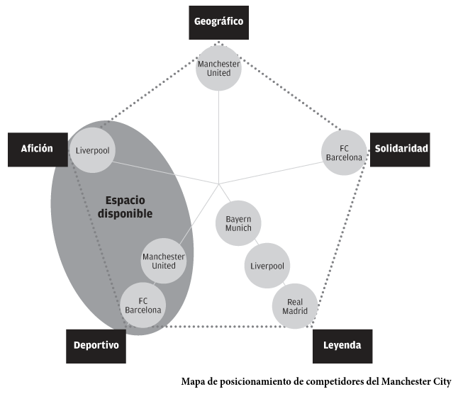
Fuente: Show me the money! – Esteve Calzada
Como resultado de todo el proceso de análisis de posicionamiento, el autor nos regala el ejemplo del nuevo posicionamiento del F.C. Barcelona, proceso del que él fue parte de principio a fin:
“POSICIONAMIENTO DEL FC BARCELONA
- El FC Barcelona es el club más comprometido con la sociedad
  - Impulsa acciones de carácter social, con especial atención a los niños
  - Está al servicio de sus socios
- El FC Barcelona practica el fútbol más atractivo
  - Patrón de juego ofensivo
  - Sabe ganar y sabe perder (Fair Play)
  - Equipos formados mayoritariamente por canteranos complementados con jugadores de talla mundial.” (Calzada Mangues, 2012, p. 35).

ANEXO 5: Reparto del valor de la camiseta oficial del Real Madrid.
Gráfico 15.
Ejemplo de reparto de valor de merchandising

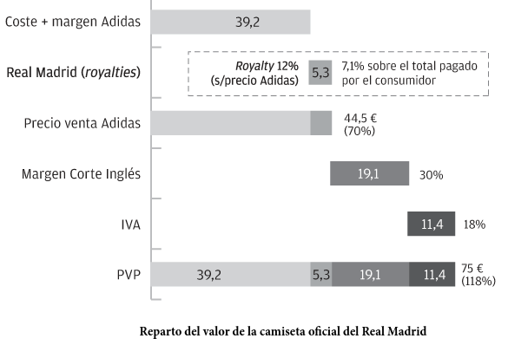
Fuente: Show me the Money! – Esteve Calzada
ANEXO 6: Alternativas de cesión de derechos de Merchandising.
Gráfico 16.
Alternativas de cesión de derechos de merchandising
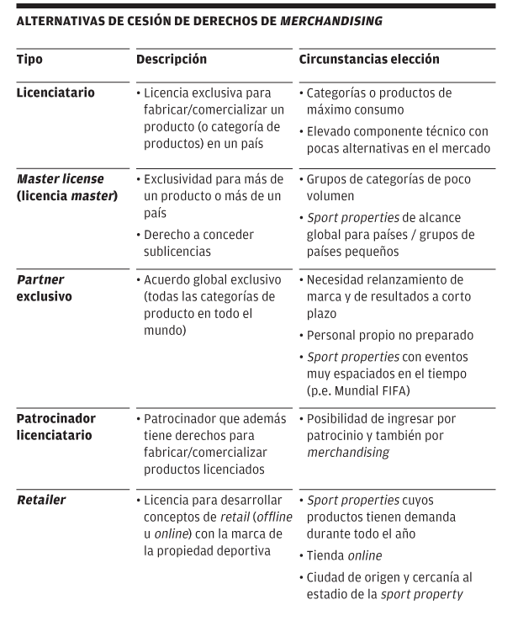
Fuente: Show me the Money! – Esteve Calzada

ANEXO7: Ejemplos prácticos varios de implementación de marketing deportivo.
Misión Visión y Valores Club Atlético Nacional:
Misión:
Ser un evento social y deportivo incluyente con reconocimiento a nivel nacional e internacional interesados en buscar por medio del deporte el mejor canal de fortalecimiento social y cultural de la comunidad, generando esparcimiento, recreación y entretenimiento de la población beneficiada con procesos formativos de carácter institucional.
Para lograr nuestra misión contamos con el apoyo de la Corporación Deportiva Atlético Nacional y un grupo humano comprometidos con los objetivos propuestos.
Nuestra razón de ser por medio de la Copa Atlético Nacional es la comunidad proporcionando alegría, convivencia y entretenimiento a través de actividades deportivas, lúdicas y culturales.(Atlético Nacional S.A.)
Visión:
Fortalecer las alianzas corporativas de la Copa Atlético Nacional “con la comunidad” vinculando las instituciones públicas y privadas para ser reconocidos como un evento deportivo y social a nivel nacional e internacional. Queremos entregarle a la comunidad la posibilidad de acceder a las actividades y programas de manera gratuita generando una transformación cultural como modelo de Responsabilidad Social Empresarial a nivel nacional e internacional. (Atlético Nacional S.A.)
Valores:
- Responsabilidad: Realizamos nuestras funciones con dedicación, respetando las normas y trabajando en equipo.
- Honestidad: Integridad, todos nuestros actos conservan los principios éticos y morales.
- Disciplina: Acatamos las directrices entregadas por lo entes rectores y la autoridad correspondiente.
- Perseverancia: Entregamos nuestro esfuerzo constante para alcanzar los objetivos.
- Compromiso: Trabajamos solidariamente por una mejor sociedad.
- Innovación: Somos creativos y proactivos.
- Respeto: Valorar al prójimo, entregando y recibiendo un trato amable y cortés pues es la esencia de las relaciones humanas, que conlleva al respeto y garantiza nuestra transparencia.(Atlético Nacional S.A.).
Distribución de asientos y cambio de política de precios del Club Atlético de Madrid:
Gráfico 17.
Distribución de asientos en el estadio Vicente Calderón
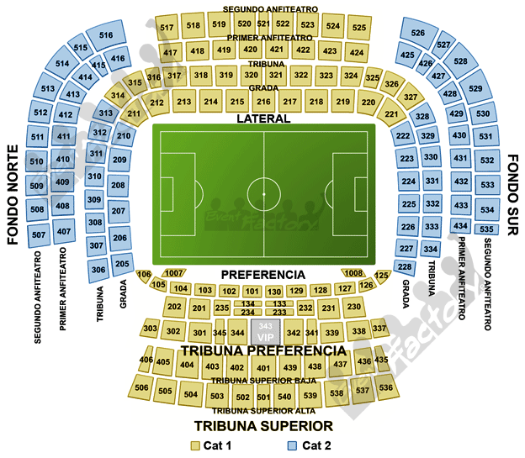
Fuente: Event Factory

Tabla 24.
Cambio de política de precios del Atlético de Madrid
SECTOR | Temporada 1997 - 1998 (antes del descenso) | Temporada 1997 - 1998 (año del descenso) | Temporada 1997 - 1998 (en Segunda División)
Antepalco | 2.104,00 € | 2.104,00 € | 1.262,00 €
Super palco | 1.503,00 € | 1.503,00 € | 902,00 €
Palco VIP | 1.503,00 € | 1.503,00 € | 902,00 €
Palco B | 721,00 € | 721,00 € | 361,00 €
PREFERENCIA
Tribuna | 541,00 € | 511,00 € | 252,00 €
Grada | 451,00 € | 481,00 € | 240,00 €
Sectores 201, 202, 230 y 231 | 451,00 € | 421,00 € | 210,00 €
Tribuna superior baja | 451,00 € | 451,00 € | 222,00 €
Sectores 404, 405, 406, 437, 436 y 435 | 451,00 € | 391,00 € | 192,00 €
Tribuna superior alta | 361,00 € | 361,00 € | 180,00 €
Sectores 503, 504, 505, 506, 539, 538, 537 y 536 | 361,00 € | 301,00 € | 150,00 €
LATERAL
Tribuna | 451,00 € | 451,00 € | 222,00 €
Sectores 1317, 318, 323 y 1324 | 451,00 € | 391,00 € | 192,00 €
Grada | 391,00 € | 391,00 € | 192,00 €
Primer anfiteatro | 343,00 € | 331,00 € | 162,00 €
Sectores 423, 424, 418 y 417 | 343,00 € | 288,00 € | 144,00 €
FONDOS
Tribuna fondo norte | 288,00 € | 270,00 € | 132,00 €
Grada | 234,00 € | 210,00 € | 108,00 €
Primer anfiteatro | 234,00 € | 210,00 € | 108,00 €
Segundo anfiteatro | 234,00 € | 168,00 € | 84,00 €
PRECIO REDUCIDO
Grada joven | 204,00 € | 192,00 € | 96,00 €
Mayor 65 años y Minusválidos | 180,00 € | 180,00 € | 90,00 €
Infantiles menores de 12 años, 50% de descuento sobre el precio de cada sector
Fuente: Elaboración propia
Datos: Diario de dos añitos en el infierno - Carlos Martí y Adrián Segovia

ANEXO 8: Ejemplos gráficos varios de implementación de técnicas, estrategias, publicidad y merchandising de marketing deportivo.
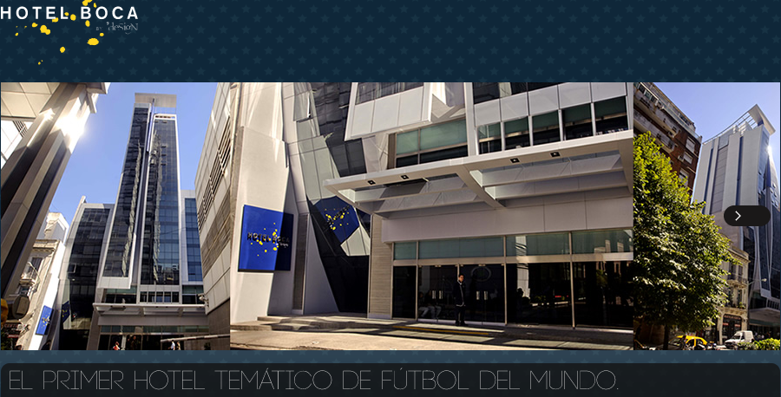

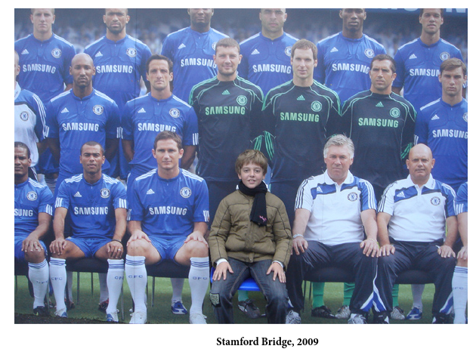
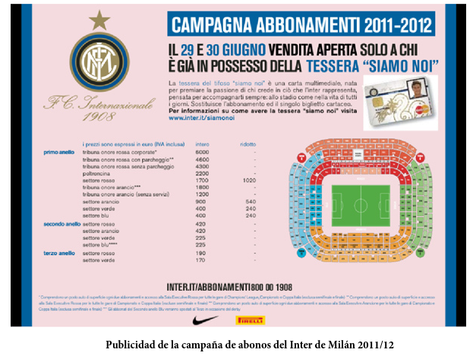
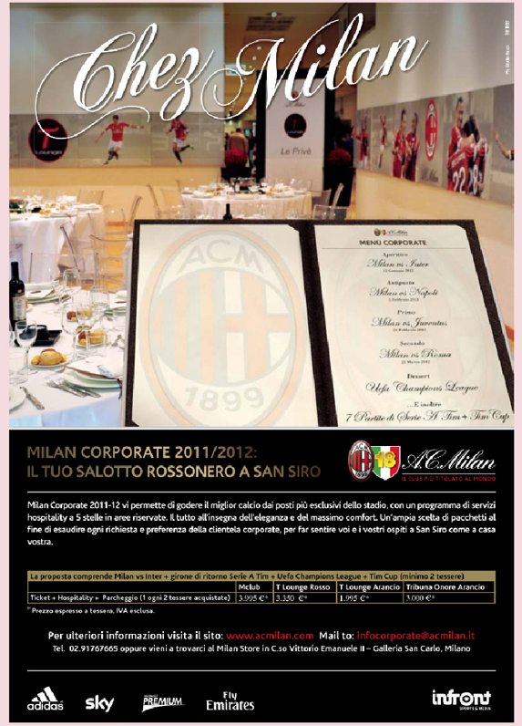
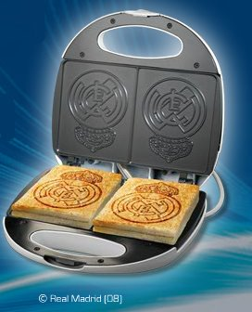
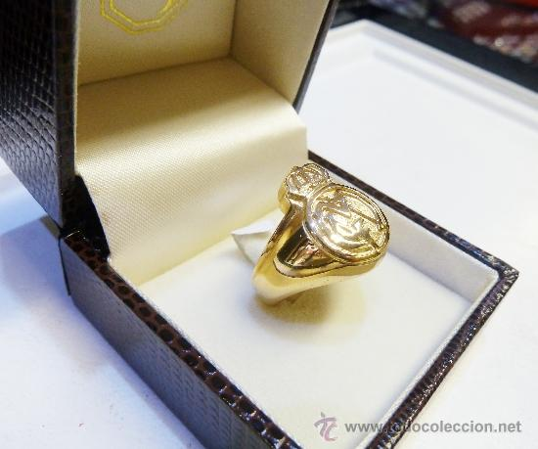
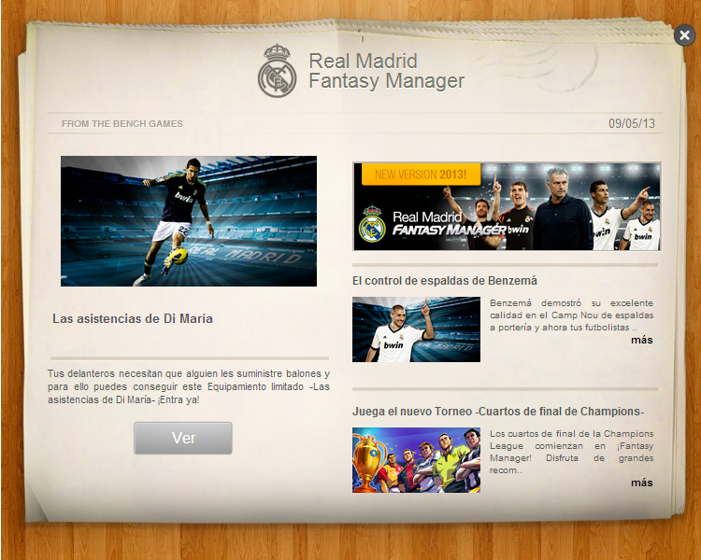
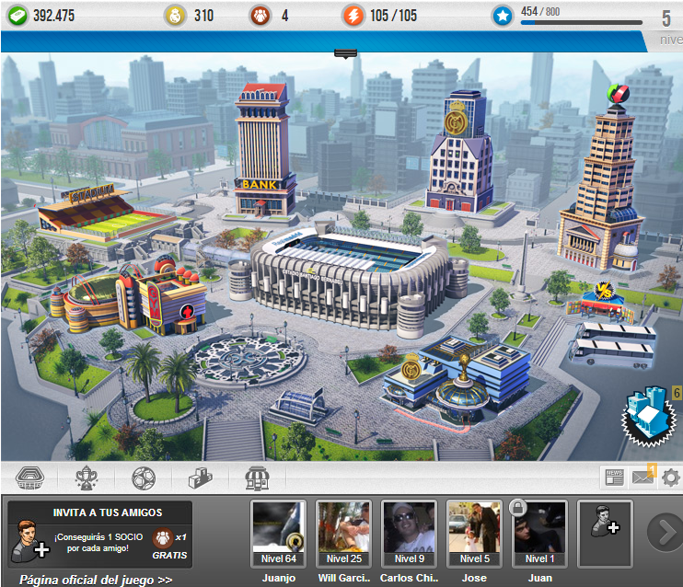

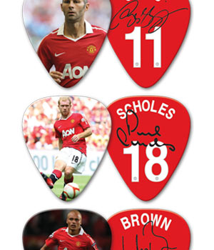
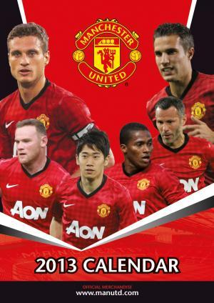
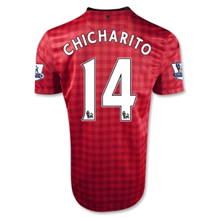
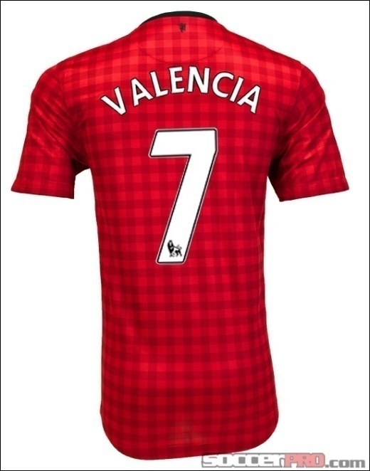

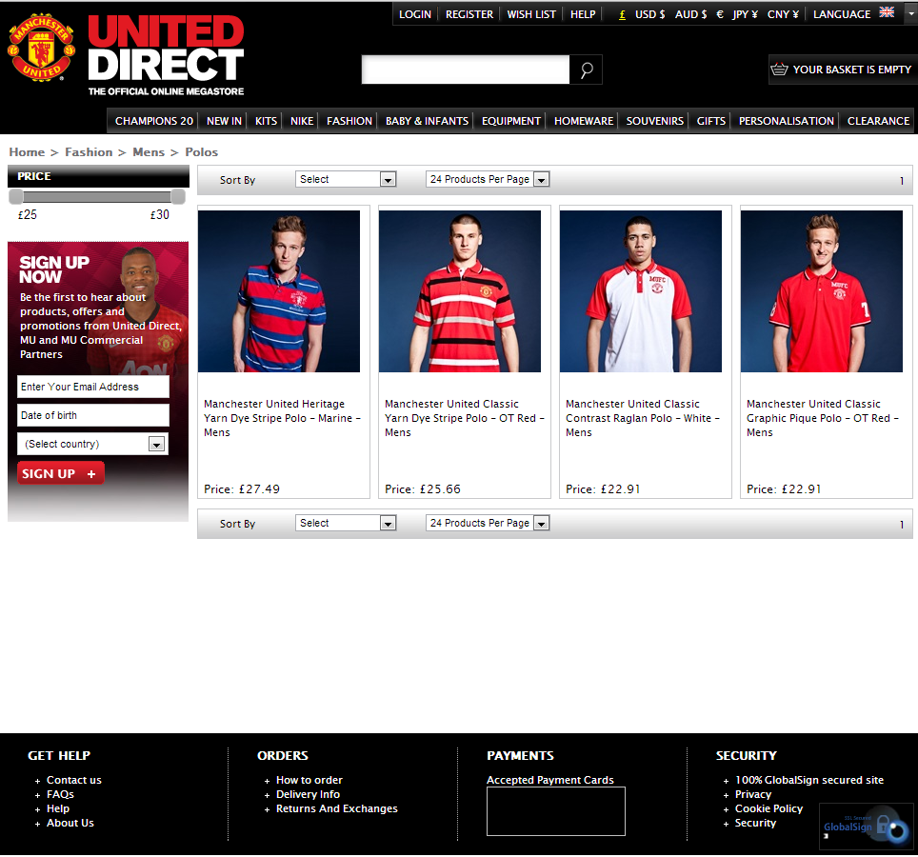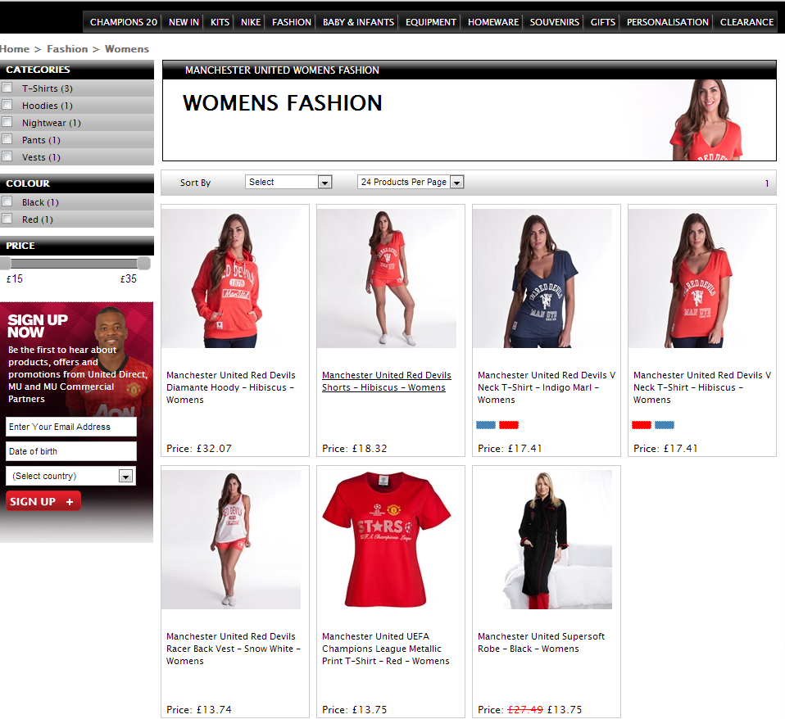

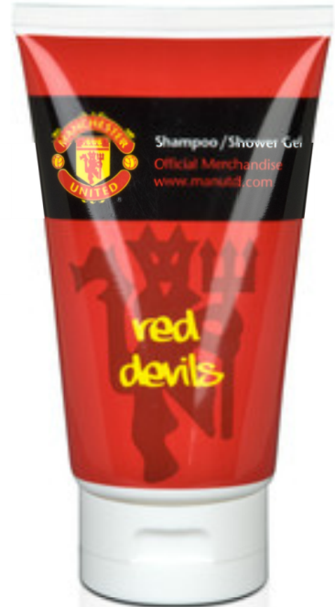
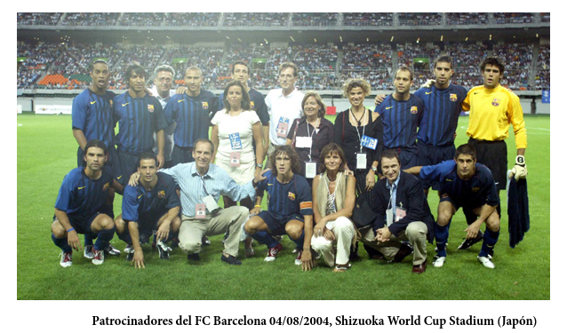
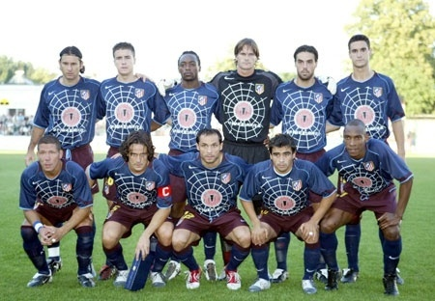
Jugadores del Atlético de Madrid con un uniforme que promocionaba el estreno de la película “Spiderman”, gracias al patrocinio de la productora “Columbia Pictures”.
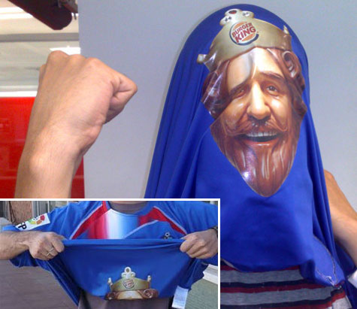
Diseño especial de la camiseta del Getafe F.C conjuntamente con su patrocinador Burger King, para la celebración de los goles de sus jugadores.
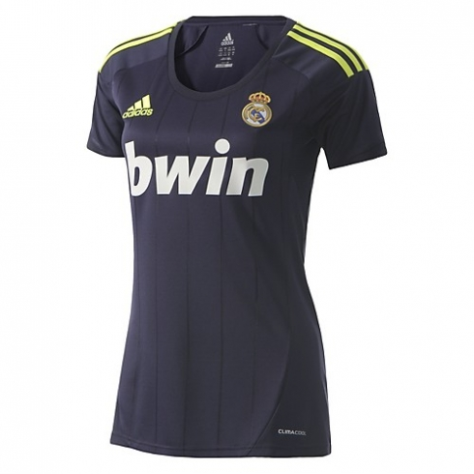
Camiseta oficial del Real Madrid C.F, modelo femenino.

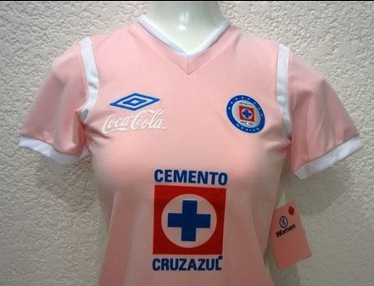
Camiseta especial del Cruz Azul de México diseñada para sus aficionadas.

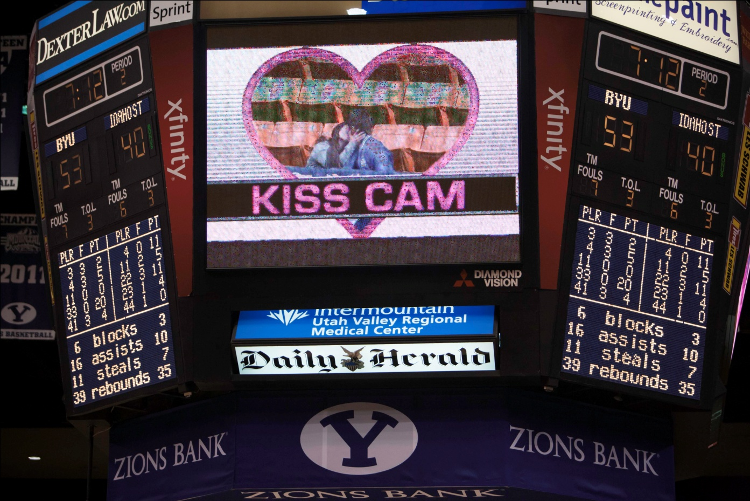

Ejemplo de la interacción que se da entre marcador electrónico y aficionados en los escenarios deportivos de Estados Unidos.
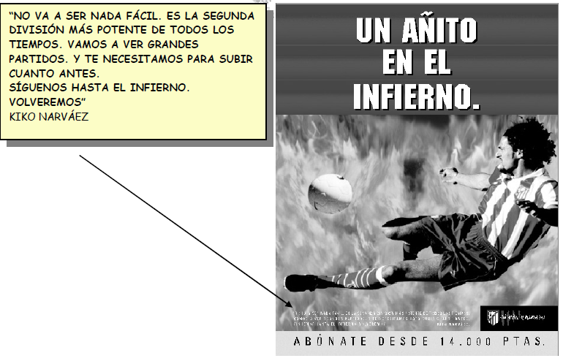
Publicidad gráfica usada por el Atlético de Madrid en el año 2000, cuando jugó en segunda división.
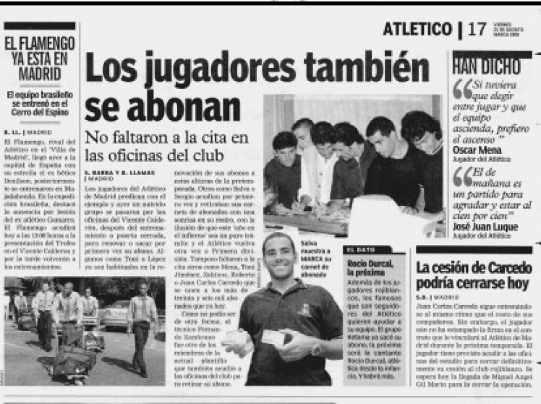
Campaña de gestos realizada por el Atlético de Madrid en el año 2000, cuando jugó en segunda división.
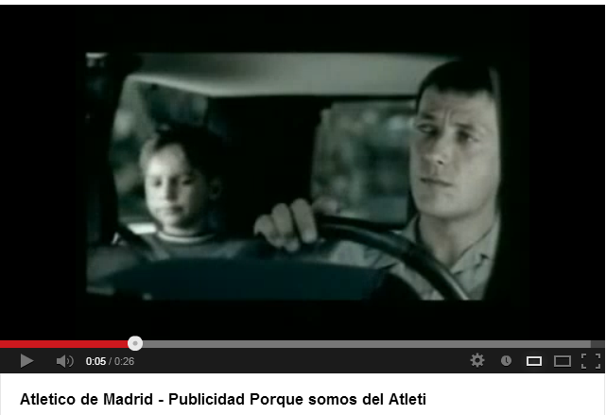
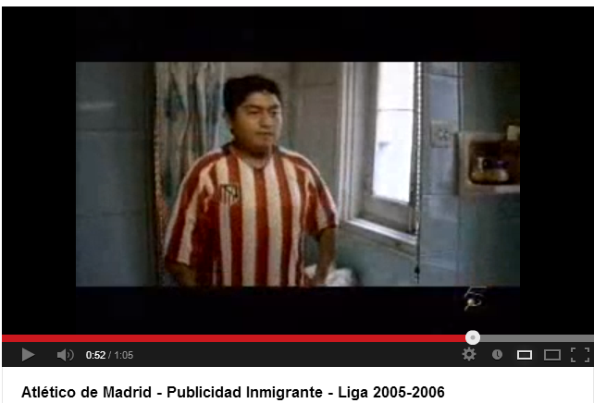

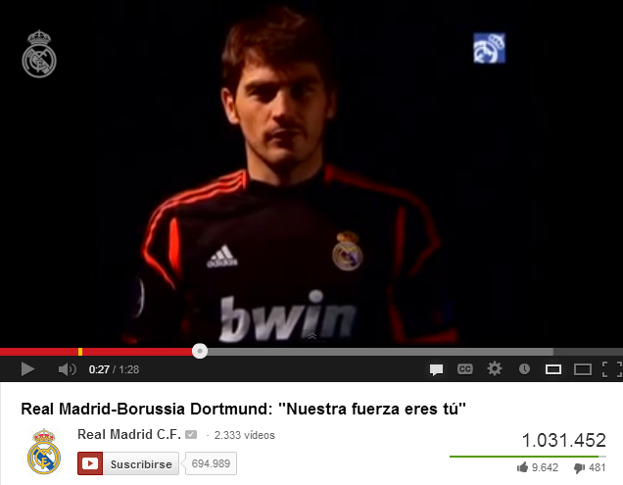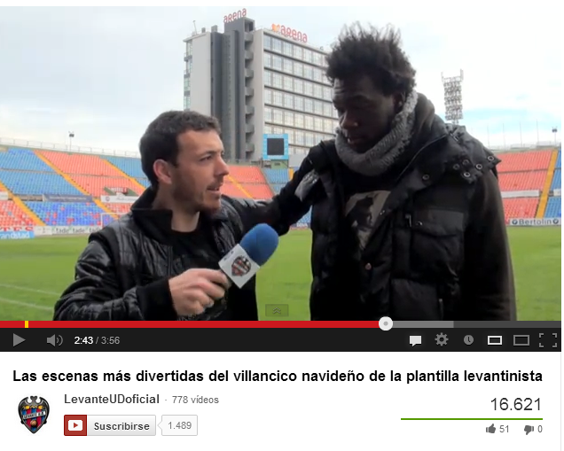
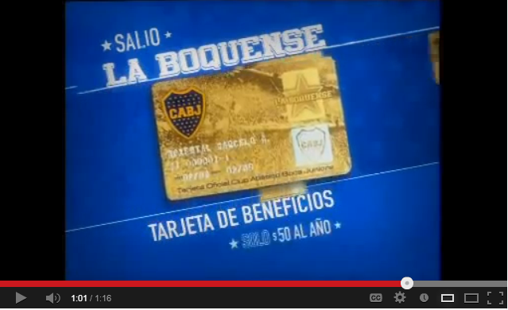
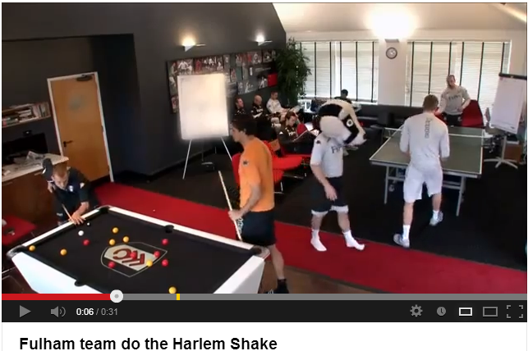
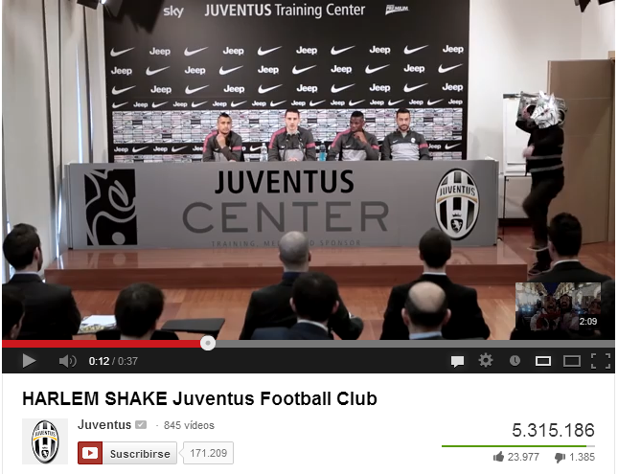
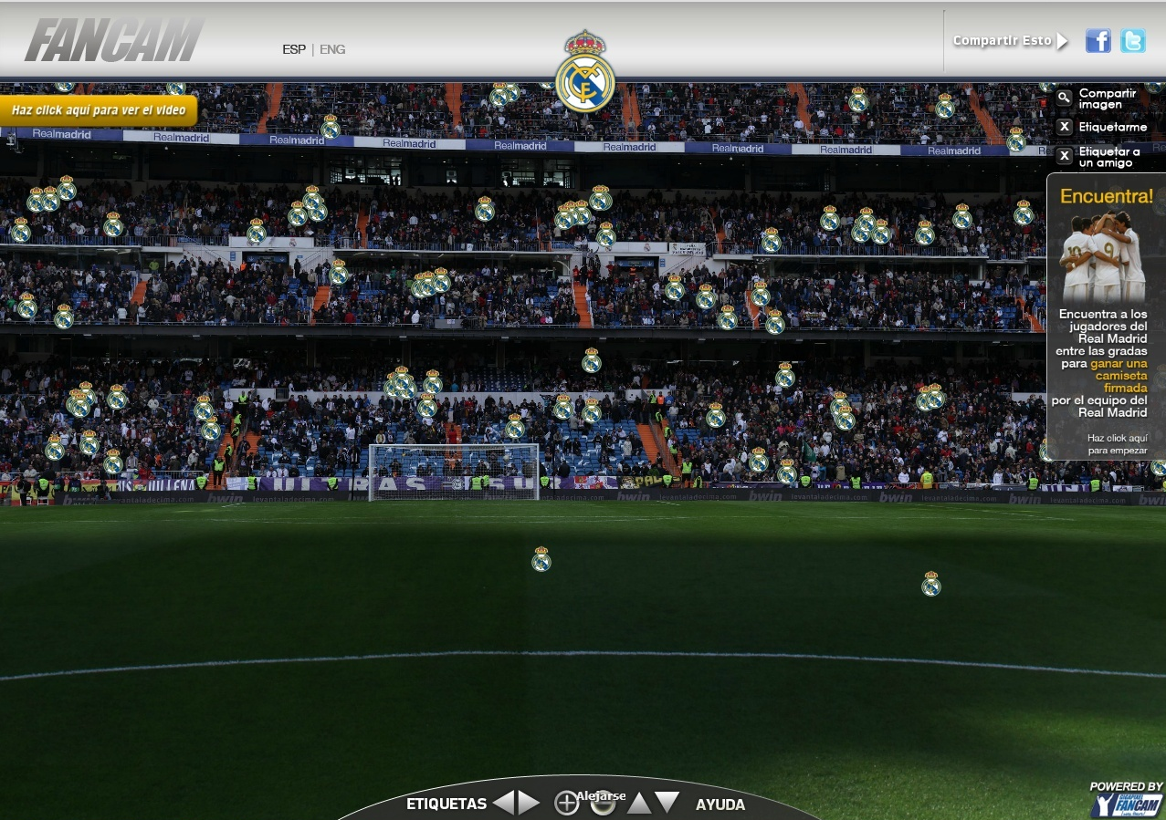
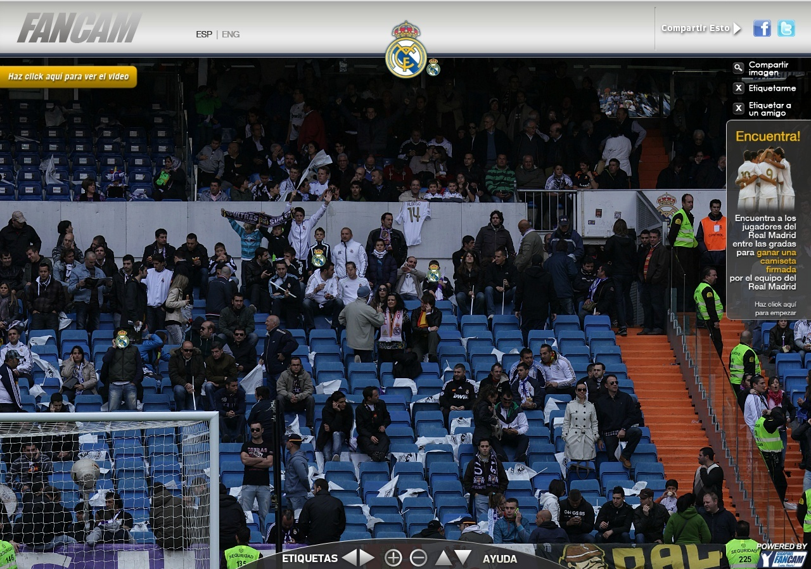

ANEXO 9: Ejemplos varios de implementación de técnicas y estrategias de marketing deportivo a nivel nacional.
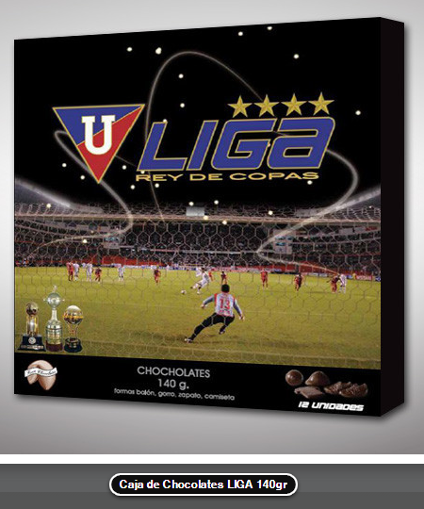
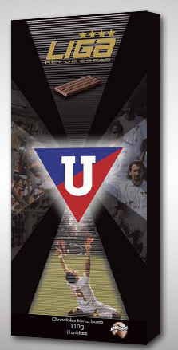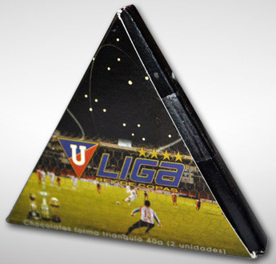
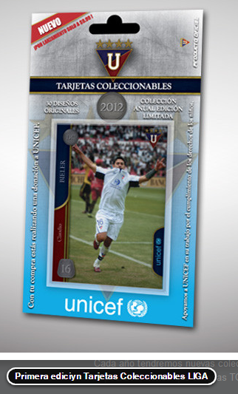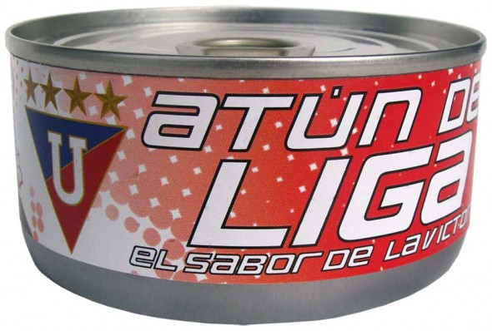
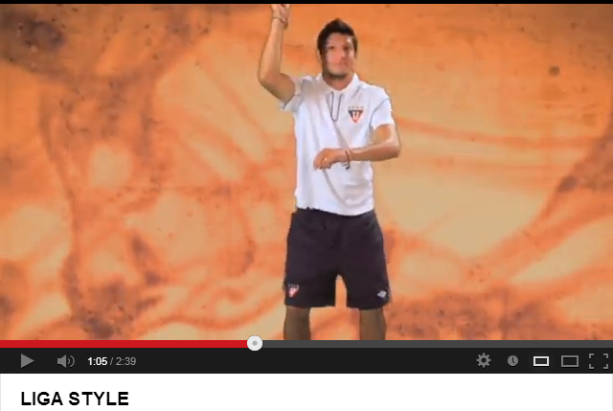
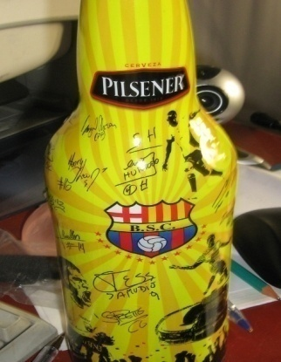
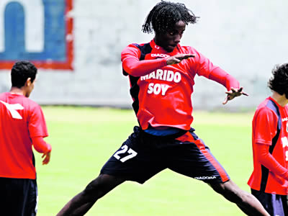
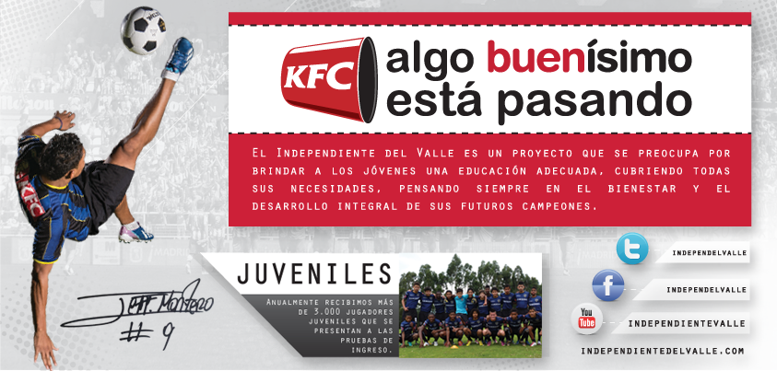
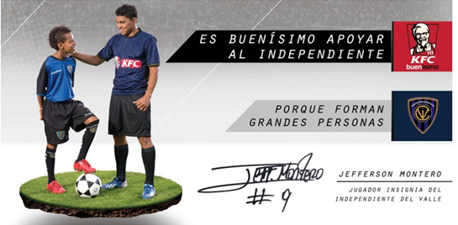
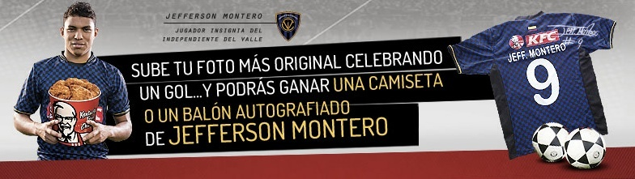
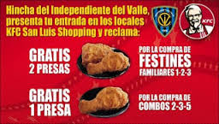

ANEXO 10: Estructura entrevistas a profundidad.
Nombre:
Club favorito:

1. ¿Cuáles son las condiciones que debería tener un parqueadero pagado para los hinchas que asisten al estadio?
2. Sugiera una promoción que le parezca llamativa para que usted o los hinchas en general asistan con mayor frecuencia al estadio.
3. ¿Qué propondría usted para mejorar la experiencia de asistir al estadio?
4. ¿Cuándo se trata de comprar una camiseta oficial de su club, usted por qué motivos las compra?
5. ¿Cuál es la razón principal por la que usted compraría o no compraría el abono (Tarjeta Liguista Superhincha, Socio AKD, etc.) para toda la temporada o media temporada? ¿Qué beneficios quisiera usted que esta membrecía le concediera?
6. ¿Si su club pusiera a la venta camisetas retro de años anteriores, o camisetas con los nombres de jugadores más reconocidos (en el presente y en el pasado), usted compraría estas camisetas? ¿Por qué?
7. ¿Si tuviera que describir a su equipo como si fuera una persona, cómo sería esta persona?
8. ¿A través de cuál de éstas características cree usted que su equipo es más reconocido, o podría basar, fortalecer y proyectar su reconocimiento actual?
- Por su zona geográfica de origen (Ciudad, pueblo, ubicación del estadio en el que juega como local).
- Por su base de aficionados, su manera de participar y apoyar al equipo.
- Por la solidaridad y actos frecuentes y reconocidos que el club realiza para con la comunidad.
- Por el ámbito deportivo y la identidad de juego que el equipo transmite año tras año.
- Por la excelencia de su sistema, el manejo dirigencial, y la gestión responsable interna del club.
- Por haber cosechado éxitos deportivos importantes y trascendentes en la historia no sólo del club sino del país.
- Por la personalidad de sus jugadores y su cuerpo técnico, su disciplina y la imagen personal que transmiten dentro y fuera del campo de juego.
9. ¿Si se desarrollaran aplicaciones web, en redes sociales o para smartphones relacionadas con su club favorito, que le gustaría a usted que incluyeran? (Juegos, noticias, compra de entradas en línea, etc.)
10. ¿Qué mejoras o secciones propondría usted para la página web oficial de su club favorito?

ANEXO 11. Estructura y resultados de la encuesta
1. Edad:
15-20 | 63 | 16%
20-30 | 209 | 53%
30-40 | 73 | 18%
40 en adelante | 64 | 16%
Total: | 397 | 100%

2. Sector donde vive (Norte, Centro, Sur o Valles):
Norte | 245 | 60%
Centro | 16 | 4%
Sur | 29 | 7%
Valles | 117 | 29%
Total | 407 | 100%

3. ¿Es seguidor de un club de la ciudad de Quito? ¿De cuál? (Pregunta abierta)
Liga | 279 | 71%
Quito | 17 | 4%
Nacional | 15 | 4%
Independiente | 4 | 1%
Aucas | 5 | 1%
Católica | 3 | 1%
No | 69 | 18%
Total: | 392 | 100%

4. ¿Acostumbra a ir al estadio a ver partidos de fútbol? (Clubes y/o selección nacional)
Nunca | 18 | 5%
Ocasionalmente | 146 | 43%
Frecuentemente | 113 | 33%
Siempre | 43 | 13%
Pago por ver en televisión | 18 | 5%
Total: | 338 | 100%

5. ¿Qué factores son más influyentes en su decisión para asistir al estadio?
1. El rival: | 207 | 16%
2. El precio | 111 | 9%
3. La ubicación del estadio: | 73 | 6%
4. El día del partido | 193 | 15%
5. El horario del partido | 204 | 16%
6. El clima: | 102 | 8%
7. La comida | 14 | 1%
8. La seguridad | 113 | 9%
9. La compañía: | 127 | 10%
10. El momento deportivo del equipo: | 100 | 8%
11. La facilidad de acceso al estadio | 45 | 3%
Total | 1289 | 100%

6. ¿Cuál de estos factores sería un mejor incentivo para que usted asista al estadio?
1. Mejorar la seguridad | 191 | 16%
2. Facilidad de acceso y llegada al estadio (busetas o transporte propio del club, más entradas de acceso, etc.) | 161 | 13%
3. Mejores parqueaderos | 148 | 12%
4. Comida de mejor calidad | 55 | 4%
5. Internet inalámbrico en el estadio | 73 | 6%
6. Shows antes del partido y durante el medio tiempo: | 91 | 7%
7. Interacciones del público con el marcador electrónico | 68 | 6%
8. Entradas más económicas | 94 | 8%
9. Venta de las entradas con mayor anticipación: | 69 | 6%
10. Más accesibilidad de compra de las entradas (vía web y otros canales adicionales a la boletería) | 171 | 14%
11. Promociones y contenido web exclusivos para los asistentes al estadio. | 106 | 9%
Total: | 1227 | 100%

7. ¿Cuál es su percepción acerca de los siguientes temas de accesibilidad al estadio?
Tema de accesibilidad: | Fácil | A veces fácil, a veces difícil | Complicado | Muy complicado | Total
La llegada al estadio, con transporte propio es: (incluido parqueadero): | 30 | 129 | 121 | 55 | 335
La llegada al estadio, con transporte público es: | 58 | 141 | 89 | 47 | 335
La entrada al estadio en organización y rapidez es: | 52 | 161 | 97 | 25 | 335
La salida del estadio en organización y rapidez es: | 53 | 139 | 103 | 40 | 335
La movilización dentro del estadio a puestos de comida, baños, etc. es: | 67 | 127 | 104 | 37 | 335

8. ¿Estaría dispuesto a pagar una tarifa más alta de parqueadero, por un parqueadero más seguro, cercano, y propio del club?
¿Cuánto estaría dispuesto a pagar? Asumiendo que se hará el uso del parqueadero un tiempo promedio de 3 horas
1. USD 1$ | 71 | 21%
2. USD 3$ | 184 | 55%
3. USD 5$ | 58 | 17%
4. USD 7$ | 6 | 2%
5. No estaría dispuesto a pagar | 17 | 5%
Total: | 336 | 100%
9. ¿Estaría de acuerdo en que los precios de las entradas varíen según su ubicación además de su localidad?
Por ejemplo, un asiendo de palco lejos del centro sería menos costoso que un asiento de palco céntrico.

Sí | 269 | 80%
No | 67 | 20%
Total: | 336 | 100%

10. ¿Cree usted que el realizar reconocimientos públicos en el estadio los días de partido a estudiantes destacados de colegios de la zona sería un buen incentivo para los chicos?
Sí | 224 | 67%
No | 111 | 33%
Total: | e | 100%

11. ¿Cuáles de los siguientes factores le parecen llamativos para ser incluidos en un tour por el estadio e instalaciones de un club? Elija hasta 4.
1. Tomar fotos en el terreno de juego, camerinos, palcos VIP y de prensa, entre otros: | 216 | 17%
2. Ver el entrenamiento de los jugadores del primer equipo del club: | 234 | 19%
3. Autógrafos y de los jugadores: | 235 | 19%
4. Acceder a productos oficiales exclusivos: | 121 | 10%
5. Obtener un recuerdo oficial de parte del club (Foto, certificado u objeto coleccionable): | 158 | 13%
6. Asistir a una rueda de prensa oficial: | 45 | 4%
7. Ver un registro histórico de jugadores y títulos del club: | 71 | 6%
8. Apreciar trofeos y fotos de recuerdos memorables del club en un museo | 173 | 14%
Total | 1253 | 100%

12. ¿Cuál de estos eventos o espectáculos antes del partido o de medio tiempo le parece más llamativo? Elija hasta 3.
1. Celebración de Misa en el estadio los domingos. | 16 | 2%
2. Presentación de artistas o grupos musicales | 198 | 28%
3. Shows de magia o malabarismo | 78 | 11%
4. Presentación de grupo de cheerleaders | 192 | 27%
5. Presentación de comediantes o stand up comedy | 130 | 18%
Otro (Por favor especifique) | 90 | 13%
Total | 704 | 100%

13. Si el rival contra el que juega su equipo es débil, o es un partido sin trascendencia usted (Elija 2):
1. Asiste de todas maneras al estadio | 146 | 27%
2. Asiste si el precio de las entradas es bajo | 102 | 19%
3. Asiste si existe alguna promoción de entradas (2x1) (3x1) | 74 | 14%
4. Asiste sólo en caso de ser abonado | 23 | 4%
5. Asiste si los niños ingresan gratis | 21 | 4%
6. Asiste si la entrada a dicho partido se incluyo en la compra de un partido previo | 78 | 15%
7. No asiste, paga por ver en televisión. | 88 | 17%
Total | 532 | 100%

14. Si el rival contra el que juega su equipo es fuerte, o es un partido de mucha trascendencia, usted:
1. Asistiría aunque el precio de las entradas sea el doble | 98 | 30%
2. Asistiría aunque el precio de las entradas sea el triple | 8 | 2%
3. Asistiría sólo si el precio de las entradas se mantiene | 118 | 36%
4. Asistiría sin importar el precio de las entradas | 106 | 32%
Total | 330 | 100%

15. Coloque una X indicando "Sí" o "No" según sus percepciones a las siguientes premisas
 | Sí | No | Total
1. Siempre entretenido: | 283 | 51 | 334
2. Seguro | 93 | 241 | 334
3. Adecuado para asistir con la familia: | 143 | 191 | 334
4. Organizado al momento de entrar: | 132 | 202 | 334
5. Organizado al momento de salir: | 95 | 239 | 334
6. Estresante: | 118 | 216 | 334
7. Costoso | 108 | 226 | 334
8. Un lujo para darse de vez en cuando: | 110 | 224 | 334
9. Una obligación que el hincha tiene con su club | 203 | 131 | 334
10. Un lugar para conocer personas | 112 | 222 | 334

16. ¿Alguna vez ha adquirido un abono de temporada de su club? (Ejemplo: Tarjeta Liguista Superhincha, Socio AKD)
1. Sí | 111 | 35%
2. No | 210 | 65%
Total | 321 | 100%

17. ¿Qué factores afectan su decisión para la compra de abonos de temporada? (Elija hasta 5)
1. El precio | 206 | 19%
2. Los beneficios | 161 | 15%
3. El proceso de compra (llenar solicitudes, retirar el carnet de socio, etc.) | 110 | 10%
4. La disponibilidad y claridad de información sobre el abono | 101 | 9%
5. La cercanía del estadio o los puntos de compra | 70 | 6%
6. La necesidad de renovar el abono año a año pasando por el mismo proceso | 74 | 7%
7. La especulación sobre los resultados que su equipo tendrá el resto de la temporada | 42 | 4%
8. Imposibilidad de asistir a todos los partidos que su equipo juega de local | 153 | 14%
9. Los gastos extra en los que se incurre cada vez que se va al estadio (parqueo, comida, etc.) | 74 | 7%
10. Su afinidad y cercanía con el equipo | 104 | 9%
Total | 1095 | 100%

18. ¿Es usted socio registrado del club del cual usted es seguidor?
1. Sí | 47 | 15%
2. No | 273 | 85%
Total | 320 | 100%
Si su respuesta a la anterior pregunta fue no, ¿por qué? (elija una)
1. No sabe cómo adquirir una membrecía de socio de su club | 54 | 21%
2. No dispone de la información suficiente | 81 | 32%
3. No le interesa tener voz y voto en las decisiones administrativas de su club. | 95 | 37%
4. Le interesa tener voz y voto, pero la membrecía de socio de su club no lo permite | 25 | 10%
Total | 255 | 100%

19. Acostumbra a comprar la camiseta oficial de su club, o compra la réplica no oficial.
1. Compro la camiseta oficial, el precio me parece justo | 114 | 37%
2. Compro la camiseta oficial, aunque el precio me parece elevado | 95 | 31%
3. No compro la camiseta oficial, pero compro una camiseta licenciada en un local autorizado | 19 | 6%
4. Compro la camisera réplica no licenciada | 13 | 4%
5. No acostumbro a comprar la camiseta oficial del club | 54 | 17%
6. Otro | 16 | 5%
Total | 311 | 100%

20. ¿Qué factores influyen más en su decisión de compra de la camiseta oficial? (Puede elegir más de una)
1. El precio | 153 | 27%
2. El diseño | 195 | 34%
3. La calidad | 121 | 21%
4. El lugar en donde se vende | 16 | 3%
5. Los resultados deportivos de la anterior temporada del club | 37 | 7%
6. Las contrataciones y la expectativa que se tiene para la nueva temporada | 44 | 8%
Total | 566 | 100%

21. ¿Acostumbra usted a coleccionar las camisetas oficiales de su equipo?
Sí: | 144 | 46%
No | 167 | 54%
Total | 311 | 100%

22. ¿Cuánto está dispuesto a pagar usted por una camiseta oficial de su equipo? Elija una.
1. Menos de 25$ | 51 | 16%
2. Entre 25$ y 35$ | 108 | 35%
3. Entre 35$ y 45$ | 99 | 32%
4. Entre 45$ y 55$ | 39 | 13%
5. Entre 55$ y 65$ | 13 | 4%
Total | 310 | 100%

23. Si su club pusiera a la venta camisetas retro de años anteriores que usted no haya adquirido, ¿las compraría?
1. Sí: | 244 | 78%
2. No | 67 | 22%
Total | 311 | 100%

24. ¿Alguna vez ha visto usted que la camiseta oficial de su club, o algún producto oficial, es vendido fuera del país?
1. Sí: | 61 | 20%
2. No | 250 | 80%
Total | 311 | 100%

Si su respuesta es sí, ¿Dónde lo vio? ¿Qué sensación le provocó?
Lugar
Argentina | 7
Colombia | 5
USA | 19
México | 3
España | 2
Perú | 3
Europa | 1
Brasil | 5
Italia | 2
Japón | 2
Compra en línea de distribuidor extranjero | 3
Sensación
Orgullo | 18
Sorpresa | 2
Emoción | 13
Alegría | 5
Satisfacción | 3

25. ¿Cuál es su percepción de los productos oficiales y de merchandising de su club?
1. Son de mala calidad | 37 | 6%
2. Son baratijas y recuerdos | 28 | 4%
3. Son muy comunes | 92 | 14%
4. Son muy llamativas e innovadoras | 49 | 8%
5. No tienen mucha variedad | 142 | 22%
6. Son muy costosas | 58 | 9%
7. Sirven de regalo, pero no las compraría para mi | 49 | 8%
8. Casi todo es ropa, no he visto otro tipo de productos | 63 | 10%
9. Me gustan mucho | 97 | 15%
10. Las colecciono | 30 | 5%
Total | 645 | 100%

26. ¿Recuerda usted alguna promoción interesante que su club haya realizado con uno de sus patrocinadores? Puede elegir varias.
1. Canjes entre productos y entradas: | 40 | 11%
2. Sorteos de entradas o viajes: | 46 | 13%
3. Invitación a un palco VIP o lugar exclusivo del estadio | 44 | 12%
4. Descuentos o canjes en productos o camisetas oficiales: | 39 | 11%
5. No recuerdo ninguna promoción que me haya interesado: | 180 | 50%
Otro (Por favor especifique) | 11 | 3%
Total | 360 | 100%

27. Si su equipo juega de visitante fuera de la ciudad, usted ¿viaja a dicha ciudad para acompañar a su equipo y ver el partido?
1. Nunca, veo el partido por televisión | 166 | 56%
2. A veces, depende de la lejanía de la ciudad donde es el partido. | 107 | 36%
3. A veces, depende del equipo contra el que se juegue. | 19 | 6%
4. Sí, viajo la mayoría de las veces | 6 | 2%
Total | 298 | 100%

28. Si existiera un paquete turístico que facilitara el transporte, la estadía, la comida y las entradas para el partido, ¿viajaría usted con más frecuencia para acompañar a su equipo cuando juega de visitante?
1. Sí viajaría con más frecuencia | 167 | 56%
2. No, seguiría viajando con la misma frecuencia en la que viajo actualmente | 49 | 16%
3. De todas maneras no viajaría | 82 | 28%
Total | 298 | 100%

29. ¿Recuerda usted algún comercial de televisión, video en internet, u otro tipo de publicidad realizada por su club? Y si la recuerda, ¿dicha publicidad despertó algún interés o sentimiento en usted?
No recuerda | 181 | 63%
Sí recuerda (No menciona cual) | 41 | 14%
Sí recuerda | 65 | 23%
Total | 287 | 100%

Publicidad Recordada
Publicidad en internet del amor a la institución con el pasar de los años | 1
Programas especiales de radio y televisión | 12
Liguista superhincha | 18
Publicidad de patrocinadores con alusión a clubes | 3
De la FEF | 1
Comerciales de LDU en Youtube | 2
En el CCI | 1
Copa Libertadores / Sudamericana / Rey de Copas Liga | 9
AKD 2 corazones | 2
Videos en Internet y marcador electrónico | 3
Publicaciones en Facebook | 1
Afiches en locales de la ciudad | 1
Videos retro | 1
Independiente: Futuro campeón del Ecuador | 3
Va por ti Ecuador | 1
Holcim | 4
Mailing | 1
Despedida Patricio Urrutia | 1

Opiniones
Decepción | 3 | Orgullo | 7
Identificación | 3 | Interés | 4
Sentimiento | 3 | Humor | 4
Nostalgia | 1 | Emoción | 4
Pasión | 1 | Afinidad | 1
Ganas de ir al estadio | 2 | Curiosidad | 2

30. Las Ligas de Fantasía son juegos que se han popularizado en internet en los que el usuario administra un club, inventado o de la vida real armando su equipo con jugadores existentes de los diferentes equipos del campeonato de un país. Ganan premios y dinero ficticio y con ese dinero pueden comprar nuevos jugadores. ¿Cree usted que sería llamativo una Liga de Fantasía con los equipos de Ecuador? ¿Por qué?
Sí: | 210 | 70%
No | 88 | 30%
Total | 298 | 100%

Las opiniones de los encuestados sobre este tema fueron muy diversas, pero en resumen se pueden englobar en las siguientes opiniones globales:
Porqué sí
Ayuda a conocer más a los equipos / Fideliza e identifica con clubes y jugadores
La idea es interesante
Competitividad positiva entre hinchas
Despertaría el interés de personas no tan afines
Ecuador es un país futbolero
Puede influir en nuevas contrataciones para el club
Genera interacción con clubes
Ayuda a descubrir talentos
Ayuda más a conocer como se administra un equipo de fútbol
Ganaría hinchas, especialmente niños
Sería un nuevo pasatiempo
Sacar el DT que todo hincha lleva a dentro
Da a conocer a los equipos ecuatorianos internacionalmente
El campeonato en sí ganaría más adeptos, no sólo jugadores y equipos

Porqué no
No interesa | El mercado es muy pequeño
Baja penetración de internet en el país | Los jugadores y la liga en sí no es buena
No es atractivo | No soy fanático / No me gusta el fútbol
No son reales | No tengo tiempo
No es relevante

31. En países como Argentina o Alemania, los cementerios tienen parcelas compradas por equipos de fútbol donde los hinchas de esos equipos muchas veces elijen ser sepultados allí, en su contraparte, existen también salas de parto y adecuadas con los colores de un club donde los bebés cuyos padres eligen que nazcan allí, nacen siendo "socios bebés" del club. Estas salas de parto cuentan también con un diseño afín al club, y pantallas donde pasan videos o los partidos de dicho equipo. ¿Qué opina de estas ideas? ¿Adquiriría usted estos servicios?
 | Sí | No | Total
1. ¿Le gustaría ser sepultado, como hincha de su club, en una parcela especial de un cementerio? | 93 | 205 | 298
2. ¿Le gustaría que su hijo nazca en una sala de partos adecuada por su club, siendo socio bebé desde su nacimiento? | 130 | 168 | 298

32. Existen en otros países, bares y restaurantes temáticos dedicados a los hinchas y seguidores de un determinado equipo. Lugares que están diseñados con adornos, cuadros y recuerdos de dicho club y en el que se pueden ver los partidos del club en comunidad. ¿Conoce un lugar similar en Quito?
Sí | 104 | 35%
No | 194 | 65%
Total | 298 | 100%

¿Si existiera un bar o restaurante, dedicado a su club, asistiría con frecuencia al mismo?

Sí | 221 | 74%
No | 56 | 19%
Total | 277 | 93%

33. ¿Qué percepción tiene usted de los jugadores de su club? Elija máximo 3 opciones
1. Son personas sencillas que disfrutan de lo que hacen | 153 | 31%
2. Son personas que se portan como "superestrellas", con poca humildad. | 99 | 20%
3. Son personas solidarias y preocupadas por su comunidad | 98 | 20%
4. Son jugadores que juegan por el dinero y no por su amor al deporte | 142 | 29%
Total | 492 | 100%

34. ¿Conoce de alguna acción social que hayan realizado los jugadores de su equipo? (Actos de solidaridad, mingas, donaciones, visitas a orfanatos o ancianatos, asistencia a eventos públicos)
1. Actos de solidaridad | 145 | 30%
2. Mingas: | 8 | 2%
3. Donaciones: | 104 | 22%
4. Visitas a orfanatos o ancianatos: | 41 | 9%
5. Asistencia a eventos públicos: | 75 | 16%
6. No conozco: | 103 | 22%
Total | 476 | 100%

35. ¿Acostumbra usted a visitar la página web oficial de su club? ¿Con qué frecuencia?
1. Diariamente | 62 | 21%
2. Más de tres veces por semana | 40 | 14%
3. Una vez a la semana | 44 | 15%
4. Una vez al mes | 61 | 21%
5. No la visito / no sé cuál es la página oficial | 85 | 29%
Total | 292 | 100%

36. ¿Cuáles de las siguientes secciones o aplicativos web le gustaría que la página de su club integrara u optimizara?

1. Tienda online: | 149 | 13%
2. Noticias más frecuentes: | 139 | 12%
3. Juegos: | 84 | 7%
4. Más información sobre el club | 104 | 9%
5. Información detallada de cada jugador | 125 | 11%
6. Sección especial para las formativas y equipo de reserva | 84 | 7%
7. Votación por el mejor jugador del mes y de la temporada | 133 | 11%
8. Encuestas a los hinchas sobre los servicios en el estadio, rendimiento de los jugadores, etc. | 129 | 11%
9. Apps para smartphones | 124 | 11%
10. Facebook y Twitter | 81 | 7%
11. Otro | 12 | 1%
Total | 1164 | 100%

37. ¿Conoce usted la misión y la visión empresariales del club del cual es seguidor?
Sí: | 63 | 22%
No | 227 | 78%
Total | 290 | 100%

38. ¿Cuáles son las razones por las cuales usted se siente identificado con su equipo? Puede elegir varias.
1. Sus valores | 100 | 10%
2. Su filosofía | 99 | 10%
3. La forma en la que la dirigencia hace las cosas | 117 | 11%
4. Por su tradición | 180 | 18%
5. Por su historia | 202 | 20%
6. Por sus jugadores | 71 | 7%
7. Porque el estadio está cerca del lugar donde vive | 13 | 1%
8. Porque es de su ciudad | 86 | 8%
9. Porque gran parte de su familia también es hincha | 118 | 12%
10. Otro: | 38 | 4%
Total | 1024 | 100%

39. ¿Ha vivido usted alguna experiencia única con su club o la selección, que crea que pocas personas lo hayan vivido también? Si ha vivido alguna de las siguientes marque una "X"; a su vez, en la columna de la derecha elija las 2 que más le gustaría vivir.
 | Lo he vivido | Me gustaría vivir (2)
1. He compartido avión y vuelo con los jugadores | 34 | 134
2. Fui ganador de un sorteo realizado para los asistentes en el estadio | 9 | 80
3. Asistí a la práctica del club y los jugadores y cuerpo técnico me recibieron muy amigablemente | 61 | 120
4. He tenido la oportunidad de conversar de fútbol con miembros de la dirigencia y/o cuerpo técnico | 51 | 83
5. He compartido hotel y/o estadía con el equipo en sus partidos de visitante (nacional o internacional) | 30 | 58
6. Los jugadores asistieron a un evento en mi colegio o universidad y compartieron con los alumnos | 28 | 62
7. He sido reconocido (pública o personalmente) por mi lealtad y constancia en la asistencia al estadio | 16 | 51
8. Fui ganador de un sorteo realizado por una emisora de radio, canal de televisión o patrocinador | 29 | 46
Total | 258 | 634

40. ¿Qué opina usted de los salarios de los jugadores que se manejan actualmente en el fútbol ecuatoriano?
1. Son muy altos y le hacen un daño a los equipos ecuatorianos | 132 | 46%
2. Algunos son altos, pero en general me parecen justos | 88 | 30%
3. Son justos pues el fútbol es una industria que genera mucho dinero | 56 | 19%
4. Son bajos en comparación a otros países de Latinoamérica | 14 | 5%
Total | 290 | 100%

ANEXO 12: Esquemas de Planes de marketing estratégico.
Existen varios esquemas para el desarrollo de un plan de marketing estratégico propuestos por varios autores, todos muy similares. A continuación se expondrán dos esquemas diferentes según dos autores, Gerardo Molina y Esteve Calzada.
Etapas del Plan de Marketing deportivo según Gerardo Molina
Siguiente esquema de plan de mercado es propuesto por Gerardo Molina en su libro El fin del deporte.(Molina, 2007, pp. 154-158).
- Análisis del mercado
- Competidores existentes
- FODA
- Productos, precios, descuentos, ubicación, facturación, diseño y finanzas.
- Políticas de venta, canales de distribución empleados, publicidad y promoción.
- Entorno y situación del mercado. Situación económica, política, legal y tecnológica.
- Comportamiento del consumidor, patrones de uso del producto, costumbres del sector, de la industria o el mercado.
- Tendencias y evolución posible del mercado.
- ¿Quiénes son nuestros clientes?
- ¿Por qué compran?
- ¿Cuándo compran?
- ¿Dónde compran?
- ¿Cómo compran?
- ¿Cuánto compran?
- ¿Con qué frecuencia?
- Objetivos:
- Objetivos generales del plan de marketing
- Objetivos de venta por producto
- Objetivos por cuota de mercado
- Objetivos por participación de marcas
- Objetivos de calidad
- Objetivos sobre plazos y tiempos
- Objetivos de precios
- Objetivos de márgenes
- Objetivos de publicidad y promoción
- Determinación del público objetivo
- Estrategia:
- Políticas de productos
  - ¿Qué productos deseamos comercializar?
  - Características del producto
  - Marcas
  - Target o mercado objetivo
  - Calidades
- Políticas de precios
  - Condiciones de venta
  - Márgenes
  - Punto de equilibrio
- Políticas de distribución
  - Distribución física de los productos y servicios
  - Canales de distribución a utilizar
  - Organización de las ventas dentro y fuera de las canchas
- Políticas de publicidad y promoción
  - Promociones
  - Merchandising y licencias
  - Plan de medios y derechos televisivos e Internet
  - Desarrollo de la campaña publicitaria
  - Análisis de la eficacia
- Tácticas:
- ¿Qué debe hacer cada persona en concreto?
- ¿Cuándo lo debe hacer?
- ¿Cómo lo debe hacer?
- ¿Quién lo debe hacer?
- ¿Con qué recursos cuenta?
- Planificación del trabajo y tareas
- Recursos técnicos, económicos y humanos
- Organización
- Mediciones:
- Controles preventivos
- Controles correctivos
- Control de comunicaciones
- Planning financiero:
  - Costos de publicidad y promoción
  - Costos e ingresos de ventas
  - Costos de investigación
  - Costos de desarrollo de producto
  - Costos logísticos y de distribución
  - Márgenes y punto de equilibrio
- Posibles dificultades:
  - Objetivos mal definidos o desmesurados
  - Falta de medios técnicos, humanos o financieros
  - No prever la posible reacción de la competencia
  - Poca planificación en cuanto a la ejecución de las acciones
  - Falta de implicación por parte de la dirección
  - No establecer controles adecuados
  - Personal poco motivado o formado
  - Target inadecuado
  - Falta de previsión en cuanto a planes de contingencia
  - Escasa información de mercado
  - Análisis poco preciso de la información
  - Exceso de información y de trámites burocráticos innecesarios
El Business Plan según Esteve Calzada
Según Calzada, el Business Plan de una sport properties imprescindible, incluye los planes estratégicos de una sport property y sirve, entre varias cosas para:
- Establecer objetivos y monitorizar su cumplimiento en base a las métricas de gestión definidas previamente.
- Planificar la gestión financiera.
- Presentar la sport property a posibles inversores
Por la importancia del mismo, el autor propone una estructura del Business Plan que como mínimo debe incluir los siguientes apartados (Calzada Mangues, 2012, pp. 40-42):
- Objetivos deportivos: Se trata de disponer una definición de éxito deportivo adecuada a las posibilidades club: Ser campeones locales, continentales o mundiales; clasificar a una copa internacional, mantener la categoría, subir de categoría, tener en las filas al goleador del campeonato, etc.
- Visión de negocio y metas: Sintetizar y dimensionar los objetivos de negocio a mediano y largo plazo que se desprenden de los objetivos deportivos y a la vez incluir sub-metas o metas volantes (aumentar número de abonos, llegar a determinado número de venta de camisetas o seguidores en Facebook). La visión de negocio y el reto de alcanzar las metas asociadas a ésta deben actuar como un elemento de motivación y movilización, tanto de la organización como de la opinión pública en general.
- Segmentación: El clásico ejercicio de internet convencional que ya se lo revisó previamente y que no puede faltar en el plan de marketing ni en la estrategia de posicionamiento.
- Plan de marketing: “Resumen de todas las actividades previstas durante una temporada deportiva completa para promoción y comercialización de los productos de cada una de las familias: Estadio, Marketing y Media”(Calzada Mangues, 2012, p. 41)
- Plan financiero: Recoge la previsión y proyecciones del estado de resultados y el resto de información financiera. En la parte de marketing corresponde a proyectar los ingresos y gastos de cada una de la familia de productos del club para de esta manera poder armar correctamente el presupuesto de marketing. El autor sugiere realizar estas proyecciones a la baja (o en un escenario negativo) para así poder evitar sorpresas desagradables a futuro.
- Presupuesto de marketing: Este apartado debe incluir la previsión de los gastos específicos de marketing necesarios para lograr los objetivos de ingresos que se proyectaron. Gastos de publicidad, viajes, estudios de mercado, comisiones, etc. Aunque la cifra sea muy pequeña o casi nula se debe dejar constancia del presupuesto disponible para marketing en el plan.
- Project List: “Incluir en un documento un listado de los proyectos en marcha, con la descripción de su status, próximos pasos previstos, responsable de cada tarea y fecha de ejecución prevista (…) y tomaremos el compromiso de actualizarlo periódicamente (especificando la evolución de los proyectos con respecto a la revisión anterior) para las reuniones de seguimiento con superiores y subordinados.” (Calzada Mangues, 2012, p. 42).

Gráfico 18.
Preguntas de marketing para organizaciones deportivas

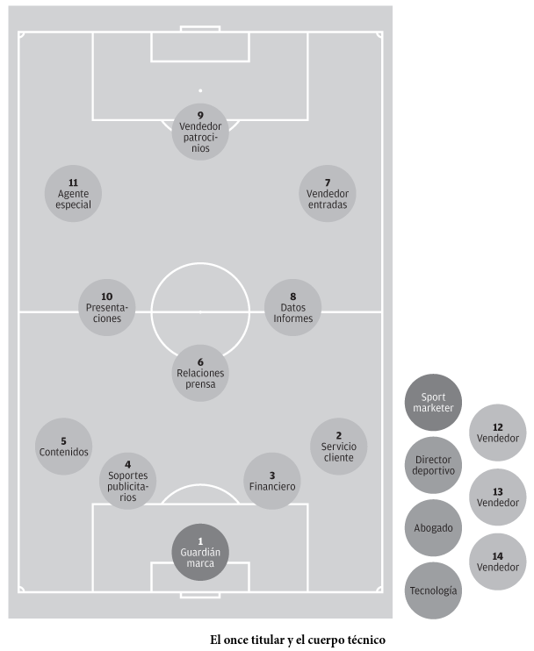
Fuente: Show me the money! – Esteve Calzada

ANEXO 13: Marcas deportivas y de fútbol más valiosas del mundo

Tabla 25.
Marcas deportivas más valiosas del mundo
Posición | Marca | Valor
1. | Yankees de Nueva York (Baseball) 363 millones | US$ 363 millones.
2. | Manchester United (Fútbol) 293 millones | US$ 293 millones.
3. | Real Madrid (Fútbol) 255 millones | US$ 255 millones.
4. | Dallas Cowboys (Fútbol americano) 249 millones | US$ 249 millones.
5 | Los Ángeles Dodgers (Baseball) 202 millones | US$ 202 millones.
6. | Bayern Múnich (Fútbol) 192 millones | US$ 192 millones.
7. | Boston Red Fox (Baseball) 192 millones | US$ 192 millones.
8. | New England Patriots (Fútbol americano) 188 millones | US$ 188 millones.
9. | FC Barcelona (Fútbol) 176 millones | US$ 176 millones.
10. | Arsenal (Fútbol) 156 millones | US$ 156 millones.
Fuente: Elaboración propia
Datos: Las marcas más valiosas del deporte en el mundo.

Tabla 26.
Clubes de Fútbol más valiosos del mundo según Forbes
Rank | Current Value ($mil) | 1-Yr ValueChange (%) | Debt/Value (%) | Revenue ($mil) | OperatingIncome ($mil)
1 | Manchester United | 2.235 | 20 | 32 | 532 | 178
2 | Real Madrid | 1.877 | 29 | 13 | 695 | 214
3 | Barcelona | 1.307 | 34 | 54 | 653 | 96
4 | Arsenal | 1.292 | 8 | 32 | 364 | 98
5 | Bayern Munich | 1.235 | 18 | 13 | 466 | 90
6 | AC Milan | 989 | 18 | 9 | 341 | 29
7 | Chelsea | 761 | 16 | 22 | 362 | 76
8 | Liverpool | 619 | 12 | 8 | 295 | 45
9 | Juventus | 591 | -8 | 15 | 223 | -38
10 | Schalke 04 | 587 | 56 | 40 | 293 | 101
11 | Tottenham Hotspur | 564 | 37 | 16 | 262 | 60
12 | Inter Milan | 490 | 11 | 15 | 307 | -84
13 | Manchester City | 443 | 52 | 12 | 246 | -123
14 | Borussia Dortmund | 394 | 52 | 18 | 197 | 33
15 | Olympique Lyonnais | 385 | 8 | 12 | 193 | -3
16 | Hamburg SV | 355 | 4 | 0 | 187 | 17
17 | AS Roma | 354 | 38 | 0 | 208 | 2
18 | Olympique Marseille | 349 | 26 | 15 | 218 | 17
19 | Valencia | 288 | - | 186 | 169 | 23
20 | Napoli | 283 | - | 9 | 167 | 58
Fuente: Forbes 2012

Clubes latinoamericanos más valiosos. (Top10, 2011).
1.- Santos - Brasil.
2.- Sao Paulo – Brasil.
3.- Internacional de Porto – Brasil.
4.- Corinthians – Brasil.
5.- Vasco da Gama – Brasil.
6.- Flamengo – Brasil.
7.- Fluminense - Brasil
8.- Monterrey - México
9.- Boca Juniors - Argentina
ANEXO 14. Proceso de toma de decisiones para el desarrollo de nuevos productos y servicios

Gráfico 19.
Preguntas de marketing para organizaciones deportivas
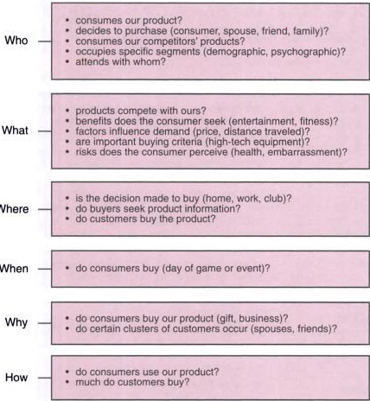
Fuente: Sports Marketing. Mullin, Hardy & Sutton.

Eventos PPV: Eventos “Pague por ver” o “Pay per view”
“Marketing es un proceso social y directivo por el que los individuos y las organizaciones obtienen lo que necesitan y desean mediante la creación de intercambio de valor con los demás. En un contexto empresarial más estricto, el marketing incluye la construcción de relaciones de intercambio rentables con los clientes, lideradas por los determinantes del valor. Por tanto, definimos marketing como el proceso por el que las empresas crean valor para los clientes y construyen fuertes relaciones con los mismos para obtener valor de ellos a cambio”. (Kotler & Armstrong, 2008, p. 6)
Kotler y Armstrong indican a los siguientes como los principales actores en el proceso de Marketing: - Los proveedores - La empresa (o el profesional de marketing) - Los competidores - Los Intermediarios de Marketing - Los usuarios finales o clientes; Todos estos agentes de marketing están afectados por las principales fuerzas del entorno (demográficas, económicas, físicas, tecnológicas, político/legales y socioculturales). (Kotler & Armstrong, 2008, p. 60)
Sport Properties: Propiedades deportivas en español, pero se seguirá usando la denominación original del autor
En adelante se dirá tan sólo marketing deportivo, dando como sobre entendido que se refiere a entidades dedicadas a dicho deporte
“El marketing mix es el conjunto de instrumentos tácticos y controlables que la empresa combina para generar la respuesta deseada en el mercado objetivo. El marketing mix está compuesto por todo aquello que la empresa pueda hacer para influir sobre la demanda de su producto.”(Kotler & Armstrong, 2008, p. 60)
Término usado por el autor al que se recurrirá también con frecuencia, sobre todo citando escritos o conceptos del mismo autor
FIFA: Federación Internacional de Fútbol Asociado
FUTSAL: Fútbol de salón
CONMEBOL: Confederación Sudamericana de Fútbol
UEFA: Union of European Football Asociations
FEF: Federación Ecuatoriana de Fútbol
AFNA: Asociación de fútbol no amateur de Pichincha
“El proceso de dividir un mercado grande y heterogéneo en grupos de personas más homogéneos que tienen deseos, necesidades y perfiles demográficos a los cuales un producto puede ser dirigido.” (Mullin, Hardy, & Sutton, 2007, p. 130).
Merchandising: Artículos varios de consumo, vestimenta o colección licenciados por las marcas.
MLS: Major League Soccer. Campeonato de Fútbol de Estados Unidos
Proceso que significa partir año a año con cero número de socios al iniciar el plan comercial anual de venta de membresías, sino que se renueva automáticamente
Canteras: Divisiones menores y formativas de un club.
Barras bravas: Barras organizadas de un club reconocidas por actitudes violentas y enfrentamientos con otras,
Estos datos se evidencian en la tabla15, mientras que Liga Deportiva Universitaria aumento su presupuesto en US$ 1’000.000 del 2012 al 2013, lo que supone un incremento del 13%, el Deportivo Cuenca aumentó su presupuesto de 2’800.000 a 4’000.000, es decir un 43% de incremento. Este incremento comparado con la tabla 15 donde se ven los montos de recaudación del año 2012, no se justifica por lo que se puede concluir un aumento de deuda para incrementar su presupuesto.
El archivo de audio de esta entrevista se puede encontrar en Anexos digitales.
Retail: Venta al detalle o en punto de venta.

